Содержание
1 Введение 6
1.1 Scream как система реального времени 6
1.2 Визуализация данных в Scream 8
2 Установка и конфигурация 10
2.1 Установка под Windows 10
2.2 Установка под Unix или Linux 10
2.3 Начальная конфигурация – все платформы 10
3 Главное окно Scream 12
3.1 Последовательные порты 12
3.2 Буфер данных потоков 15
3.3 Дерево источников 16
3.4 Список потоков 18
3.5 Строка состояния 20
3.6 Визуализация потоков 21
3.7 Связь с инструментом 22
3.8 Данные калибровки 23
3.9 Дополнительные возможности 28
4 Окна Waveview 29
4.1 Функции окна 30
4.2 Функции потоков 39
4.3 Окно выбора типа фильтра 43
4.4 Опции дисплея Scream 51
5 Организация сетей 56
5.1 Окно My Client – мой клиент 56
5.2 Мой сервер 60
5.3 Восстановление промежутков 63
5.4 Выгрузка данных по коммутируемым линиям 64
6 Дополнительные окна 67
6.1 Окна терминала 67
6.2 Потоки данных о состоянии инструмента 71
6.3 Сводная информация о состоянии 75
6.4 Окно информации 80
7 Конфигурирование цифровых преобразователей 83
7.1 Идентификатор системы - панель System ID 84
7.2 Конфигурация выходных потоков 86
7.3 Выделение событий 89
7.4 Мультиплексированные каналы – панель Mux Channels 97
7.5 Установка параметров интерфейсов - панель Ports 98
8 Контроль цифровых преобразователей 100
8.1 Система - панель System 100
8.2 Выделение событий - панель Triggering 102
8.3 Калибровка - панель Calibration 102
8.4 Контроль положения центра массы - панель Mass Control 104
8.5 Потоки данных - панель Data flow 105
9 Запись и воспроизведение данных 113
9.1 Запись 114
9.2 Файлы 115
9.3 Визуализация данных 126
9.4 Автоматическое воспроизведение 132
10 Опции печати 134
10.1 Распечатка страницы 134
10.2 Непрерывная печать 138
11 Регистрация и уведомление 142
11.1 Файлы журнала 142
11.2 Уведомление E-mail 144
12 Расширения Scream 147
12.1 Установка новых расширений 147
12.2 Запуск расширений 148
13 Клавиши быстрого вызова 150
13.1 Основное окно 150
13.2 Окна Waveview 151
13.3 Окно Details 152
14 Внутри Scream 153
14.1 Опции командной строки 153
14.2 Файл calvals.txt 154
14.3 Файл и местоположения каталога 154
14.4 Сообщения об ошибках 156

Список рисунков
Рис. 3-1 Главное окно Scream 12
Рис. 3-2 Окно Setup, меню Com Port 13
Рис. 3-3 Главное окно Scream – источники данных 16
Рис. 3-4 Окно Waveview волновых форм 21
Рис. 3-5 Окно Status 22
Рис. 3-6 Окно Parameter data for instrument 24
Рис. 3-7 Окно Parameter data – данные калибровки 27
Рис. 4-1 Окно Waveview 29
Рис. 4-2 Окно Waveview с курсорами 31
Рис. 4-3 Окно 34
Рис. 4-4 Окно 35
Рис. 4-5 Окно 35
Рис. 4-6 Waveview-extension-save-dialogue 36
Рис. 4-7 Отображение границ пакетов 37
Рис. 4-8 Overlay Streams – перекрытие потоков 39
Рис. 4-9 окно 39
Рис. 4-10 окно 40
Рис. 4-11 Идентификация потока 40
Рис. 4-12 Окно масштабирования потока - Waveview-scale 41
Рис. 4-13 Спектральный анализ 43
Рис. 4-14 Окно выбора типа фильтра 44
Рис. 4-15 Окно 44
Рис. 4-16 Окно выбора параметров фильтра высоких частот - Lowpass 45
Рис. 4-17 Окно выбора параметров фильтра низких частот - Highpass 46
Рис. 4-18 Окно выбора параметров полосового фильтра 47
Рис. 4-19 47
Рис. 4-20 Окно 48
Рис. 4-21 Окно 48
Рис. 4-22 окно 49
Рис. 4-23 Окно 49
Рис. 4-24 Окно установки параметров Дисплея Scream 51
Рис. 4-25 окно 53
Рис. 4-26 Окно изменения имени потока и цвета 54
Рис. 4-27 Окно 55
Рис. 5-1 Окно Network Control 56
Рис. 5-2 Метод “server push” 57
Рис. 5-3 Метод “client pull”: 58
Рис. 5-4 61
Рис. 5-5 63
Рис. 5-6 64
Рис. 5-7 65
Рис. 6-1 67
Рис. 6-2 68
Рис. 6-3 69
Рис. 6-4 70
Рис. 6-5 Окно Status - состояния 72
Рис. 6-6 73
Рис. 6-7 Окно потока Status 74
Рис. 6-8 75
Рис. 6-9 Окно Summary 76
Рис. 6-10 Выделение событий 79
Рис. 6-11 Окно Viewinfo 81
Рис. 7-1 Окно конфигурации 85
Рис. 7-2 86
Рис. 7-3 89
Рис. 7-4 Окно конфигурации параметров выделения событий 91
Рис. 7-5 Принцип выделения событий 93
Рис. 7-6 Конфигурирование мультиплексированных каналов – панель Mux Channels 98
Рис. 7-7 Установка параметров интерфейсов – окно Ports 99
Рис. 8-1 Окно System - система 101
Рис. 8-2 Окно Triggering - установки параметров выделения событий 102
Рис. 8-3 Окно Calibration - калибровки инструмента DM24 103
Рис. 8-4 Окно Mass Control - управления положением центра массы 105
Рис. 8-5 Окно Data flow – потоков данных 106
Рис. 8-6 Режим DIRECT 107
Рис. 8-7 Режим хранения данных FILING 108
Рис. 8-8 Панель Recording (Регистрация) в главном меню 109
Рис. 8-9 Режим хранения данных DUPLICATE 109
Рис. 8-10 Режим хранения данных DUAL 110
Рис. 8-11 Режим хранения данных FIFO 110
Рис. 8-12 Режим хранения данных ADAPTIVE 111
Рис. 9-1 Окно Recording 114
Рис. 9-2 Окно Files 116
Рис. 9-3 127
Рис. 9-4 128
Рис. 9-5 129
Рис. 9-6 129
Рис. 10-1 Меню выбора параметров для автоматической распечатки через определенные интервалы времени 135
Рис. 10-2 136
Рис. 10-3 138
Рис. 11-1 142
Рис. 11-2 145
Рис. 12-1 149

Введение
Scream 4.4 is a software application for seismometer configuration, real-time acquisition and monitoring. It runs on Unix, Linux, Windows 95/98/NT/XP and Vista (32- and 64-bit). It can be used for decompressing, viewing, printing, recording, transmitting and replaying GCF data from any Güralp Systems digital device.
Scream 4.4 является программным приложением для конфигурирования и контроля сейсмометров, сбора данных в режиме реального времени. Scream выполняется на Unix, Linux, Windows 95/98/NT/XP и Vista (32-и 64-битовый). Scream может использоваться для декомпрессии, просмотра, печати, записи, передачи и воспроизведения данных формата GCF от любых цифровых инструментов, производства Güralp.
Scream 4.4 can be used in two modes:
as a stand-alone, real time application for real-time data acquisition, including a network server and client, file replay, recording and analysis tools; or
as a “helper” application for viewing pre-recorded GCF files, which also allows you to convert data formats and launch analysis tools.
Scream 4.4 может использоваться в двух режимах:
- как автономное, оперативное приложение для получения и накопления данных в реальном времени, включая сетевой сервер и клиента, воспроизведение файлов, запись и анализ; или
- как "вспомогательное" приложение для визуализации записанных ранее файлов формата GCF, а также позволяет Вам конвертировать форматы данных и предоставляет инструменты для анализа данных.

Scream как система реального времени
Scream as a real time application
When you run Scream by double-clicking on its icon, or by launching it from the command line, it opens a main window showing all the data streams coming in.
Scream can listen for streams in GCF format on local serial ports or network interfaces.
The main window is the control centre for the whole program. If you close this window, Scream will quit. All of Scream's functions are invoked from this window: see Chapter 3, page 12.
You can view a data stream by opening a Waveview window on it. Any number of Waveview windows can be opened, each containing any number of streams. The same stream can appear in several Waveview windows, if desired. Each Waveview window has its own amplitude and time scaling, colour scheme, and display parameters. For example:
a data stream can be viewed simultaneously at different zoom factors in different windows;
different groups of data streams can be viewed simultaneously, each group having the same zoom factor; or
an entire array can be monitored in one window, using another for detailed examination of incoming data.
Waveview windows provide simple filtering capabilities, allowing you to examine seismic signals in a particular frequency range of interest. When more detailed analysis is required, data can be passed to a range of Scream extensions with a simple selection.
Waveview windows are fully described in Chapter 4, page 28; Scream extensions are covered in Chapter 12, page 125.
Когда Вы запускаете Scream, дважды щелкая на его значке, или из командной строки, открывается главное окно, показывающее все входящие потоки данных.
Scream может воспринимать потоки данных в формате GCF на локальных последовательных портах или сетевых интерфейсах.
Главное окно - центр управления для всей программы. Если Вы закроете это окно, то Scream завершит свою работу. Все функции Scream вызываются из этого окна: см. Главу 3, страницу 12.
Вы можете просматривать поток данных, открывая для этого окно Waveview. Может быть открыто любое число Waveview окон, каждое окно может содержать любое число потоков. Если необходимо, то один и тот же поток может появиться в нескольких Waveview окнах. В каждом окне Waveview может быть задана собственная амплитуда, время, масштаб, цвет и параметры дисплея. Например:
- поток данных может отображаться одновременно в нескольких окнах в различных масштабах;
- различные группы потоков данных могут отображаться одновременно, при этом все группы будут иметь одинаковый масштаб; или
- весь массив может контролироваться в одном окне, а для детального контроля поступающих данных используется другое окно.
Окна Waveview обеспечивают простые способности фильтрации, разрешая Вам исследовать сейсмические сигналы в определенном частотном диапазоне. Когда более детализированный анализ требуется, данные можно передать к диапазону расширений Scream с простым выбором.
Окна Waveview полностью описаны в Главе 4, странице 28; расширения Scream покрыты в Главе 12, странице 125.

Диагностика
Diagnostic features
Scream performs extensive checks on all incoming GCF data, and logs errors to disk. You can see details about the incoming data, including any errors detected by Scream, using ShowInfo, Network Control, Summary and Status windows. These are described in Chapter 6, page 61.
Scream also provides logging facilities, and can e-mail operators when a potential problem is detected. See Chapter 11, page 121.
Scream выполняет обширные проверки на всех поступающих данных GCF, и регистрирует ошибки на диск. Вы можете видеть детали о поступающих данных, включая любые ошибки, обнаруженные Scream, используя ShowInfo, Network Control, окна Summary и Status. Они описаны в Главе 6, странице 61.
Scream также обеспечивает средства регистрации, и может послать по электронной почте операторы, когда потенциальная проблема обнаружена. См. Главу 11, страницу 121.

Конфигурирование инструмента
Digitizer configuration
Scream provides an easy-to-use graphical interface for configuring Güralp Systems digitizers.
Output streams, triggering, calibration and mass control can all be managed by Scream.
See Chapter 7, page 74, and Chapter 8, page 87, for more information on these features.
Scream обеспечивает удобный в работе графический интерфейс для того, что он конфигурировал цифровые преобразователи Систем Güralp.
Выходными потоками, выделением событий, калибровкой и массовым управлением может все управлять Scream.
См. Главу 7, страницу 74, и Главу 8, страницу 87, для получения дополнительной информации об этих особенностях.

Организация сетей
Networking
The real time Scream application provides a built-in network server and client for data in GCF format. A Network Control window provides full control of Scream's network connections.
The Scream server can be configured to allow remote clients to configure digitizers and control instruments over the network.
Chapter 5, page 52, describes the networking functions Scream offers.
Оперативное приложение Scream обеспечивает встроенный сетевой сервер и клиента для данных в формате GCF. Окно Network Control обеспечивает полный контроль над сетевыми подключениями Scream.
Сервер Scream может быть конфигурирован, чтобы позволить отдаленным клиентам конфигурировать цифровые преобразователи и инструменты управления по сети.
Глава 5, страница 52, описывает сетевые предложения функций Scream.

Запись и воспроизведение
Recording and replay
You can instruct Scream to record data to disk with the click of a button. Scream supports GCF, SAC, miniSEED, SEGy, PEPP, SUDs and GSE formats, among others, allowing you to transfer the data quickly and easily for further analysis or processing.
GCF data files, including data from Güralp Systems SAM units, can be read, replayed at variable timescales, viewed, converted or printed with a few mouse clicks.
Support for SCSI tape devices is also included for secondary backup or large volume archival.
See Chapter 9, page 97, and Chapter 10, page 114, for details of these features.
Вы можете конфигурировать Scream записывать данные на диск щелчком кнопки. Scream поддерживает GCF, SAC, miniSEED, SEGy, PEPP, форматы SUDs и GSE, среди других, разрешая Вам передать данные быстро и легко для дальнейшего анализа или обработки.
Файлы данных GCF, включая данные от Систем Güralp модули SAM, могут читаться, воспроизведены в переменной шкале времени, рассматриваемой, преобразованный или напечатанный несколькими щелчками мыши.
Поддержка устройствам ленты SCSI также включена для вторичного резервного или большого архивного тома.
См. Главу 9, страницу 97, и Главу 10, страницу 114, за детали этих особенностей.

Визуализация данных в Scream
Scream as a data viewer
Scream can also be run in a slimmed-down viewing mode, which loads in a GCF file, selection of files, or a directory, and displays the data in a Waveview window.
To use these features:
Double-click on a GCF file to open a WaveView window showing the data in the file.
Any valid GCF file can be loaded, including multi-stream files and files with gaps or out-of-order data.
To open a WaveView window showing all the data in several GCF files, select the files, right-click and choose View in Scream from the pop-up menu.
To search one or more directories for GCF files and display all the data in these files, select the directories, right-click and choose View in Scream.
WaveView windows opened this way behave exactly like windows from the real-time application, except that the “pause” button is replaced with a button which resets the view to its initial settings.
You can design and apply filters, draw spectrograms, or send data to Scream extensions just as you would from real-time Scream. See Chapter 4, page 28, for full details of what you can do.
From the command line, Scream can be run in viewing mode with
scream -view filename [filename...]
Scream cannot switch between real-time mode and viewing mode. If you want to load GCF files into the real-time application, you should use the Replay Files facility (see Section 9.3, page 108.) However, you can have both real-time Scream and Scream viewer windows open at the same time.
Scream как средство просмотра данных
Scream может также быть выполнен во вниз сокращенном режиме рассмотрения, который загружается в файле GCF, выборе файлов, или каталоге, и отображает данные в окне Waveview.
Чтобы использовать эти функции:
- Дважды щелкните на файле GCF, чтобы открыть окно WaveView, показывающее данным в файле.
Любой правильный файл GCF может быть загружен, включая файлы мультипотока и файлы с промежутками или поврежденными данными.
- Чтобы открыть окно WaveView, показывающее всем данным в нескольких файлах GCF, выберите файлы, щелкните правой кнопкой мыши и выберите View в Scream от всплывающего меню.
- Чтобы искать на одном или более каталогах файлы GCF и отобразить все данные в этих файлах, выберите каталоги, щелкните правой кнопкой мыши и выберите View в Scream.
Окна WaveView открылись, этот путь ведут себя точно как окна от приложения в реальном времени, за исключением того, что кнопка "pause" (паузы) заменена кнопкой, которая сбрасывает режим просмотра к его начальным параметрам настройки.
Вы можете проектировать и применить фильтры, спектрограммы ничьи, или послать данные в расширения Scream так же, как Вы были бы от Scream в реальном времени. См. Главу 4, страницу 28, за полные детали того, что Вы можете сделать.
От командной строки Scream может быть выполнен в рассмотрении режима с
scream - view filename [filename...]
Scream не может переключиться между режимом в реальном времени и режимом рассмотрения. Если Вы хотите загрузить файлы GCF в приложение в реальном времени, Вы должны использовать средство Файлов Воспроизведения (см. Раздел 9.3, страницу 108). Однако, у Вас могут быть и Scream в реальном времени и окна средства просмотра Scream, открытые в то же самое время.

Установка и конфигурация
Installation and Configuration
The Scream software is available free-of-charge by request to mailto:scream@guralp.com. Please specify, when ordering, the operating system on which you wish to run the software.
Программное обеспечение Scream доступно бесплатно по запросу в адрес mailto:scream@guralp.com. Пожалуйста, определите при заказе операционную система, которую Вы используется.

Установка под Windows
Installation on Windows
Scream for Windows is delivered as an InstallShield packaged application so you will receive a single .exe file. Run this file and follow the instructions on screen. Please see Section 2.3, page 11 for initial configuration steps.
Scream для Windows поставляют, поскольку InstallShield упаковывал приложение, таким образом Вы получите единственный .exe файл. Запустите файл и следуйте инструкциям на экране. Пожалуйста см. Раздел 2.3, страницу 11 для начальных шагов конфигурации.

Установка под Unix или Linux
Scream for Unix/Linux can be delivered as either an RPM package or a .tar.gz compressed archive: please specify whichever is most appropriate when ordering. For users of Debian GNU Linux-based distributions, such as Ubuntu, the alien command can be used to create a .deb package from the RPM.
Scream для Unix/Linux можно поставить или как пакет RPM или как .tar.gz сжатый архив: пожалуйста, определите при заказе, какой для Вас является наиболее подходящим. Для пользователей GNU Debian Linux, такие как Ubuntu, внешняя команда может использоваться, чтобы создать пакет .deb из RPM.

Начальная конфигурация – все платформы
Initial Configuration – all platforms
Scream's Setup... screen (available under the File menu) allows you, amongst other things, to set the location of data files and log-files. It is wise to set these before proceeding. You can view the setup screen at any time by keying Control-S.
The directories in which you choose to place these files must be writeable by you. They will be created when needed (if they do not already exist) as long as the parent directory is writeable by you.
Configured paths are not parsed by any command shell, so sequences such as ~ (home directory for Linux/Unix users) or %AppData% (the application data directory for Windows users) will not do what you might expect.
As the data files can grow quite large, Windows users who use roaming profiles should pick a location which avoids having to transfer these files over the network each time they log on or off. Similar concerns may apply to Linux/Unix users in complex network environments.
The directory used for storing incoming stream data is set using the Base Directory item on the Files tab of the setup dialogue. For detailed control of the file-names used, see Section 9.2, page 99.
The directory used for storing logging information is set using the Directory item on the Event Log tab of the setup dialogue. For more information, see Section 11, page 121.

Начальная Конфигурация – все платформы
Setup... screen Scream (доступный под File menu) позволяет Вам, среди других вещей, установить местоположение файлов данных и журналов. Мудро установить их перед переходом. Вы можете рассмотреть экран установки в любое время работой с клавиатурой Control-S.
Каталоги, в которые Вы хотите помещать эти файлы, должны быть writeable Вами. Они будут созданы когда необходимо (если они не будут уже существовать), пока родительский каталог - writeable Вами.
Конфигурированные пути не разобраны никакой оболочкой команды, таким образом последовательности, такие как ~ (основной каталог для Linux/Unix пользователи) или %AppData % (прикладной каталог данных для пользователей Windows) не будут делать то, что Вы могли бы ожидать.
Поскольку файлы данных могут стать весьма большими, пользователи Windows, которые используют передвигающиеся профили, должны выбрать местоположение, которое избегает иметь необходимость передавать эти файлы по сети каждый раз, когда они вошли или прочь. Подобные проблемы могут относиться к Linux/Unix пользователи в сложной сетевой окружающей среде.
Каталог, используемый для того, чтобы хранить поступающие данные потока, установлен, используя Основной элемент Каталога на вкладке Files диалога установки. Для детализированного управления используемыми именами файла, см. Раздел 9.2, страницу 99.
Каталог, используемый для того, чтобы хранить информацию регистрации, установлен, используя элемент Каталога на вкладке Event Log диалога установки. Для получения дополнительной информации, см. Раздел 11, страница 121.

Главное окно Scream
The main window
When you start Scream, you will be shown an empty main window:
Когда Вы запустите Scream, Вы увидите пустое главное окно (Ошибка! Источник ссылки не найден.)
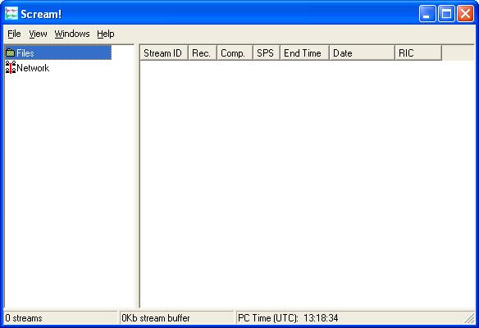
Рис. 3-1 Главное окно Scream

Scream теперь готов к тому, чтобы Вы начали добавлять источники данных.

Последовательные порты
Serial ports
Select File → Setup.... If the Com Ports tab is not visible, bring it to the front.
If you are running Scream for the first time, this window will automatically appear, together with a short tutorial.
- Чтобы перейти в окно Setup в главном окне (Ошибка! Источник ссылки не найден.) выберите
File → Setup....,
Если Вы запускаете Scream впервые, то окно Setup появится автоматически вместе с короткой обучающей программой.
Окно (Рис.) включает следующие вкладки: Com Ports, Recording, Files, Event Log, Display, Print, Stream Mapping, Email. Переход от одного меню к другому осуществляется простым щелчком по соответствующей закладке в верхней части экрана.
Если вкладка Com Ports не видна, выберите ее, щелкнув по Com Port.
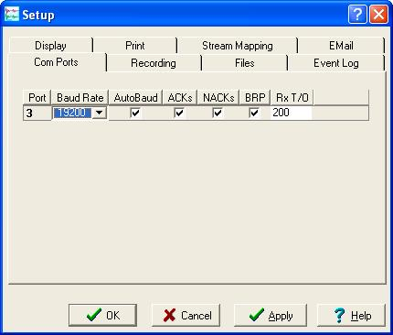
Рис. 3-2 Окно Setup, меню Com Port
- The serial ports available to Scream are listed in the table. Identify each port, and the instrument connected to it.
If you are using Microsoft Windows, the Port number corresponds to the COMn number of the serial port.
If you are using Linux, Port numbers 1 – 64 refer to the built-in serial ports /dev/ttyS0 – /dev/ttyS63. Ports 65 and above refer to USB-connected serial ports beginning /dev/ttyUSB0.
A port may not be listed if it is not installed, suitable drivers are not available or if another program is using it. Scream scans your computer for new ports each time you open the Setup window. To make Scream scan the ports again, click the Port column heading.
Configure each port according to the settings of the instruments connected to them:
Baud Rate: The speed of the serial link to the instrument. 3-channel Güralp digitizers default to a speed of 9600 baud; 6-channel digitizers use 19200 baud; DCM units use a baud rate of 115200 by default. If you do not know the baud rate of your digitizer's output port, select Auto-Detect from the drop-down menu to have Scream attempt to detect it for you. The instrument must be producing data for this to work.
You can set all ports to the same baud rate by clicking on the column heading and choosing a suitable value from the drop-down menu.
If you are using Scream for real time data, you will not need to change any of the remaining settings.
- Последовательные порты, доступные для Scream, перечислены в таблице
(Ошибка! Источник ссылки не найден.). Идентифицируйте каждый порт, и инструмент, связанный с этим.
Если Вы используете Microsoft Windows, номер Port соответствует номеру COMn последовательного порта.
Если Вы используете Linux, Порт, номер 1 – 64, обращаются к встроенным последовательным портам/dev/ttyS0–/dev/ttyS63. Порты 65 и выше обращаются к USB-связанным последовательным портам, начинающимся/dev/ttyUSB0.
Порт не будет включен в список, если он не установлен, не доступны подходящие драйверы или если другая программа использует его. Scream просматривает Ваш компьютер и ищет новые порты каждый раз, когда Вы открываете окно Setup. Чтобы заставить Scream просмотреть порты еще раз, щелкните по заголовку столбца Port.
- Конфигурируйте каждый порт согласно параметрам настройки инструментов, связанных с ними:
AutoBaud: Once connected, Scream dynamically alters its baud rate to fit with the instrument to which it is connected. However, this can interfere with transmission over very noisy links. If you have problems, clear this box.
ACKs: Whether Scream should send Acknowledged messages to this instrument.
NACKs: Whether Scream should send Not Acknowledged messages to this instrument, when it detects a failure in transmission.
BRP: Whether Scream should attempt to recover dropped blocks from the instrument using the Güralp Block Recovery Protocol. You should clear this box if you are using a single-direction (simplex) communications link.
If you uncheck all three boxes (ACKs, NACKs and BRP), Scream will never acknowledge data packets that it is sent. This is particularly useful in situations where you need to connect to a digitizer without altering the flow of data. For example, a digitizer in FIFO or ADAPTIVE mode will normally save data in Flash memory only if data packets are not acknowledged. When you come to download the saved data from such a digitizer, you should uncheck these boxes before connecting the digitizer. Doing this will ensure that incoming data continues to be saved on the digitizer, rather than transmitted to Scream.
Rx T/O (receive timeout): The time, in seconds, that Scream will wait for the sender to finish transmitting a block, before assuming that it is complete. If the instrument stops transmitting in the middle of a block, Scream's diagnostics will detect it and request retransmission next time the instrument is on-line.

Baud Rate | скорость последовательного канала связи с инструментов. Для 3-х канальных цифровых преобразователей Güralp значение по умолчанию – 9600 , для 6-ти канальных цифровых преобразователей – значение по умолчанию - 19200 бод; модули DCM используют по умолчанию – 115200 бод. Если Вы не знаете скорость порта вывода своего цифрового преобразователя, выберите Auto-Detect обнаружение из раскрывающегося меню, позволив Scream определить скорость. Инструмент должен производить данные для этого, чтобы скорость определилась.
 | Щелкнув по заголовку столбца и выбрав подходящее значение из раскрывающегося меню, Вы можете установить для всех портов одинаковую скорость.
 | Если Вы будете использовать Scream для работы в режиме реального времени, то не изменять ни один из остающихся параметров настройки.
AutoBaud | После того, как связь установлена, Scream динамически изменяет скорость, чтобы она соответствовала параметрам связи инструмента, с которым он связан. Однако, Если Вы имеете проблемы в случае передачи данных по очень шумным линиям., очистите (уберите галочку) в этом окне.
ACKs | должен ли Scream послать сообщения подтверждения (Acknowledged) получения пакета сообщения в этот инструмент.
NACKs | должен ли Scream послать сообщения (Not Acknowledged) о не подтверждении получения пакета сообщения в этот инструмент, когда обнаруживает отказ в передаче.
BRP | должен ли Scream попытаться запросить у инструмента пропущенные пакеты от инструмента, используя Güralp Block Recovery Protocol. Вы должны очистить это окно, если Вы используете однонаправленную (симплексную) линию связи.
 | Если Вы не отметите (не выберете) ни одно из трех окон (ACKs, NACKs и BRP), то Scream никогда не будет посылать подтверждение получения пакетов данных. Это в частности полезно в ситуациях, когда необходимо соединиться с цифровым преобразователем, не изменяя поток данных. Например, цифровой преобразователь в режиме FIFO ИЛИ ADAPTIVE будет обычно сохранять данные во флэш - памяти, только если пакеты данных не подтверждены. Когда Вы приезжаете, чтобы загрузить сохраненные данные из такого цифрового преобразователя, Вы должны снять флажки в этих окна прежде, чем подключить цифровой преобразователь. Выполнение этого гарантирует, что поступающие данные продолжают сохраняться на цифровом преобразователе, вместо того, чтобы передаваться в Scream.
Rx T/O (receive timeout) | время, в секундах, которое Scream будет ждать пока отправитель закончит передачу пакета, прежде чем предположить что передача завершена. Если инструмент прекратит передачу в середине пакета, средства диагностики Scream определят это и запросят перепередачу в следующий сеанс связи с инструментом.

You can set or unset all the check boxes in a column by clicking on the column heading.
Click OK.
If any instruments are connected, data streams should now begin appearing in the right-hand portion of Scream's main window.
Another way to configure a serial port is to right-click on its entry in the streams list (the left-hand panel in the main window) and selecting Configure... However, you can only do this if data has already arrived through the port, making it appear in the streams list.
If you want to access Scream servers on the network (i.e. DCMs, or other instances of Scream), you will need to add the servers to the list using the Network Control window. See Section 5.1, page 52, for more details.
Scream will remember all the data sources you have specified on exit. When you next open the program, it will automatically try to re-establish all the connections.
Вы можете установить или сбросить все флажки в столбце, щелкнув по заголовку соответствующего столбца.
- Щелкните OK.
Если установлена связь с какие-нибудь инструментами, соответствующие потоки данных начнут появляться в правой части главного окна Scream'.
Другой способ конфигурировать последовательный порт состоит в том, чтобы щелкнуть правой кнопкой мыши на его входе в списке потоков (левая панель в главном окне) и выбрать Configure... Однако, Вы можете сделать это, только если данные уже поступают через этот порт, и он появился в списке потоков.
Если Вы хотите получить доступ к серверам Scream (то есть DCMs, или другие запросы Scream), то Вы должны будете добавить серверы в список, используя окно Network Control. Для получения дополнительной информации См. Раздел 5.1, страницу.
Scream будет помнить все источники данных, которые Вы определили. Когда Вы запустите программу снова, Scream автоматически попытается восстановить все подключения.

Буфер данных потоков
The stream buffer
Scream works by recording incoming streams into a fixed area of memory, called the stream buffer. All of Scream's operations work with the data in this buffer.
When you start Scream for the first time, this buffer is empty. You can add data to it either by receiving it from local serial ports, connecting to Scream network servers, or replaying GCF files.
Once the stream buffer is full, Scream will start discarding the oldest data. If you have not told Scream to record the incoming streams (see Chapter 9, page 97), then you will not be able to get discarded data back.
You can change the size of the stream buffer in the Display pane of the Setup window (see Section 4.4, page 47.)
If you have enabled GCF recording, Scream keeps track of the files which contain data in the stream buffer, and saves this information in a .lst file in the current recording directory (set using the Base Directory item on the Files tab of the setup dialogue). When Scream is restarted, it reads this file and tries to rebuild the stream buffer as it was when it was shut down. Otherwise, the buffer starts off empty as before.
Все поступающие потоки Scream записывает в заданную область памяти, называемую stream buffer - буфером потока. Все операции с данными выполняются в этом буфере.
Когда Вы запускаете Scream впервые, этот буфер пуст. Вы можете добавить данные полученные это от локальных последовательных портов, соединяясь с серверами сети Scream, или воспроизводя файлы GCF.
Как только буфер потока полон, Scream начнет удалять самые старые данные. Если Вы не сказали Scream делать запись поступающих потоков (см. Главу 9, страницу 97), то Вы не будете в состоянии вернуть данные, которые он удалил.
Вы можете изменить размер буфера потока в области окна Display окна Setup (см. Раздел 4.4, страницу 47).
Если Вы разрешили (enable) регистрации GCF, Scream отслеживает в буфере потока файлы, которые содержат данные, и сохраняет эту информацию в .lst файле в текущем каталоге регистрации (установите использование Base Directory на вкладке Files, окна Setup). Когда Scream перезапускается, он читает этот файл и пытается восстановить буфер потока, в том виде, каким он был перед перезагрузкой. Иначе, буфер останется пустой как прежде.

Дерево источников
The source tree
The tree in the left panel of the main window shows all the data sources currently connected to Scream, whether local instruments, networked instruments, or files being replayed.
Дерево в левой панели главного окна показывает все источники данных, подключенные к Scream в настоящее время, включая локальные инструменты, сетевые инструменты, или воспроизведенные файлы.
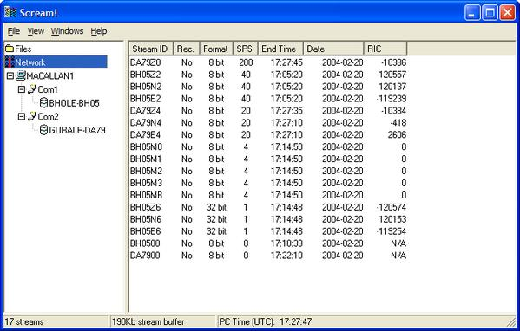

Рис. 3-3 Главное окно Scream – источники данных
Scream's source tree has two main parts: Files, which contains all the files you have replayed (including automatic replay: see Section 9.3, page 108), and Network, which represents your seismic network.
Beneath Network is a list of all the network servers Scream is connected to, plus the entry Local for your computer's own serial ports.
The next layer contains the serial ports themselves. These icons are provided to help you identify the instruments, as well as providing direct terminal access.
As an example, the screen shot above shows Scream running on a computer which is not directly attached to any instruments. It receives data from a single network source, MACALLAN1, which has two serial ports Com1 and Com2. These ports are attached to the instruments BHOLE-BH05 and GURALP-DA79 respectively: if your installation uses a CRM (Combiner-Repeater Module) or DCM connected to a serial port, several instruments may be listed under a single serial port icon.
The MACALLAN1 server icon has been “unrolled” to reveal the serial port icons. You can “roll up” icons and save space by clicking on the box.
You can tell Scream to ignore a particular instrument by right-clicking on its icon and selecting Ignore. When you do this, Scream will discard any blocks it receives from the instrument. They will not appear in the stream buffer or be recorded to disk. Select Ignore again to stop ignoring the instrument.
У исходного дерева Scream есть две главных части: Files (файлы), которая содержит все файлы, которые воспроизведены (включая автоматическое воспроизведение: см. Раздел 9.3, страницу 108), и Network (Сеть), которая отображает Вашу сейсмическую сеть.
Beneath Network - список всех сетевых серверов, подключенных к Scream плюс собственные последовательные порты Вашего компьютера.
Следующий уровень содержит последовательные порты непосредственно. Эти значки помогают Вам идентифицировать инструменты и обеспечить прямой доступ.
Как пример, снимок экрана выше показывает Scream, запущенный на компьютере, который непосредственно не присоединен ни к каким инструментам. Он получает данные из единственного сетевого источника, MACALLAN1, у которого есть два последовательных порта Com1 и Com2. Эти порты присоединены к инструментам BHOLE-BH05 и GURALP-DA79 соответственно: если Ваша сеть использует модуль CRM (Combiner-Repeater Module) или DCM, связанный с последовательным портом, несколько инструментов могут быть перечислены под одним значком последовательного порта.
Значок сервера MACALLAN1 был "развернут", чтобы показать значки последовательного порта. Вы можете "свернуть" значки и оставить свободное место, нажимая на значок .
Вы можете сказать Scream игнорировать какой либо инструмент, щелкая правой кнопкой мыши на его значке и выбрав Ignore. Когда Вы сделаете это, Scream будет отказываться получать пакеты от этого инструмента. Они не будут появляться в буфере потока или регистрироваться на диск. Выберите Ignore снова, чтобы прекратить игнорировать инструмент.

Пиктограммы
Instrument icons change colour to provide you with a quick overview of the instrument's timing and mass position status:
If both halves of the instrument icon are clear , Scream has not received any information from the instrument since the program started.
If the top half is green , the instrument has reported a satisfactory timing fix.
If the top half is yellow , the instrument has reported a gap in the timing stream. This will occur if the GPS signal deteriorates to the point where the receiver cannot keep a lock on the satellites.
If the top half is red , the instrument has not reported a satisfactory timing fix for over an hour. This will happen if the instrument has reported failures (as above), but also if it has not reported anything. If you have set the GPS system to power down for intervals longer than an hour, the icon will turn red even if the system is working normally.
If the bottom half is red , the instrument (or one of its components) is running with a mass position over 15000 counts—roughly 50% of its travel. You should re-centre the component if possible, to avoid clipping after large ground movements.
If the instrument appears as a green box , the instrument has sent status blocks to Scream, but no data. The box represents a Güralp CRM/SAM; these modules store or forward data from other instruments, but occasionally produce status blocks themselves. If a digitizer produces a status block before any data, perhaps because you have configured very slow data rates, or are using FILING or DUAL filing modes (see Section 8.5, page 91), it will temporarily appear with this icon.
Значки, отображающие инструмент изменяют цвет, чтобы предоставить Вам быстрый краткий обзор синхронизации инструмента и положения центра массы.
 | Если обе половины значка инструмента чистые, Scream не получил информации от инструмента, с момента запуска программы.
 | Если верхняя часть значка зеленая - инструмент сообщил о том, что время синхронизировано.
 | Если верхняя часть значка желтая - инструмент сообщил о наличие интервалов времени в получении сигналов синхронизации. Это произойдет, если сигнал GPS ухудшится до значения, при котором GPS-модуль где получатель не может сохранить “захват” спутников.
 | Если верхняя часть значка красная - инструмент не сообщал о синхронизации времени больше часа. Это случится, если инструмент об отказах (как выше), а сообщение о синхронизации не получено вообще. Если Вы выключили питание GPS-модуля более чем, значок покраснеет, даже если система будет работать нормально.
 | Если нижняя половина значка красная – у инструмента (или одной из его компонент) положение центра массы смещено более чем на 15 000 отсчетов, примерно 50 % возможно перемещения. Вы должны повторно центрировать положение центра массы компонент, если возможно, чтобы избежать ограничения сигнала после больших наземных движений.
 | Если инструмент появляется как зеленое окно - инструмент послал только пакеты состояния в Scream, но не передает данные. Окно отображает Güralp CRM/SAM; эти модули хранят или пересылают данные от других инструментов, но иногда производят пакеты состояния непосредственно. Если цифровой преобразователь передает пакет состояния перед передачей пакетов данных, возможно потому что Вы задали очень низкую скорость выборки (Sample Rate) или используете режимы FILING или DUAL (см. Раздел 8.5, страницу 91), то инструмент будет временно отображаться таким значком.

Список потоков
The stream list
If Network is selected in the source tree, the right-hand panel will list all the data streams which Scream receives (and is not ignoring.) If an entry in the source tree is selected, the stream list will only show the streams beneath that entry—selecting a serial port will only show streams from instruments connected to that port, and so on.
The columns in the table provide useful information about each stream.
Stream ID: A unique name for the data stream, being a combination of six letters A – Z and numbers 0 – 9. The first four characters of this name identify the digitizer, and the last two characters identify the individual stream.
The first four characters are set by default to the serial number of the digitizer; you can change this on the System ID pane of the Configuration Setup window (see Section 7.1, page 75) or from the digitizer's console.
Если Сеть отображена в исходном дереве, то на правой панели будут перечислены все потоки данных, которые Scream получает (и не игнорирует). Если в исходном дереве выбран один источник данных, то на правой панели будут отображены потоки поучаемые только от выбранного источника – последовательного порта к которому подключен выбранных инструмент, и так далее.
Столбцы таблицы предоставляют полезную информацию о каждом потоке.
Stream ID: уникальное имя потока данных, состоящее из комбинацией шести букв A – Z и чисел 0 – 9. Первые четыре символа этого названия идентифицируют цифровой преобразователь, и последние два символа идентифицируют индивидуальный поток.
Первые четыре символа установлены по умолчанию в серийный номер цифрового преобразователя; Вы можете изменить Stream ID в области окна System ID окна Configuration Setup (см. Раздел 7.1, страницу 75), с блока управления цифрового преобразователя.
The last two characters tell you the type, component, and output tap of the stream.
Z0, N0, E0 correspond to input channels Z, N, and E of the digitizer's SENSOR A port, continuously output through Tap 0.
Z2, N2, E2 correspond to the same input channels, output through Tap 1 at a lower sample rate.
Likewise, Z4, N4, E4 and Z6, N6, E6 correspond to Taps 2 and 3.
Z1, N1, E1; Z3, N3, E3; Z5, N5, E5; and Z7, N7, E7 correspond to Taps 0, 1, 2, and 3 of SENSOR B, when you connect a 6-channel digitizer.
00 is the digitizer status stream (notice: zero sample rate).
M8, M9, MA are slow-rate Mux channels reporting the sensor mass positions for the Z, N, and E components (Section 7.4, page 84.)
MB is a slow-rate Mux channel used for user input, or calibration signals on older Güralp Systems digitizers.
MC-F are further Mux channels, used for user input or the digitizer's internal temperature.
X0-X7 denote the auxiliary analogue input channel on newer DM24 units, digitized using the same tap settings as Z, N and E.
C0-C7 denote the same input channel, when it is being used for an input calibration signal.
Z, N, EG-N are the channels Z, N, E0-7, respectively, when they output triggered data.
IB denotes digitizer Information Blocks containing user information. Scream tries to interpret these blocks and automatically extracts data from them for use in WaveView windows or Matlab extenstions.
CD, BP are digitizer streams for specialised use.
Последние два символа - тип, компонента, и Секция (Tap) потока.
Z0, N0, E0 | Соответствуют входным каналам Z, N, и E цифрового преобразователя SENSOR A port, непрерывно выводимый поток – Секция 0 (Tap 0).
Z2, N2, E2 | Соответствуют тем же самым входным каналам, выводимым с низкой частотой выборки Секция 1 (Tap 1).
, Z4, N4, E4 and Z6, N6, E6 | Аналогично соответствует Секции 2 и 3 (Taps 2 и 3).
Z1, N1, E1; Z3, N3, E3; Z5, N5, E5; и Z7, N7, E7 | Соответствует Секциям 0, 1, 2, и 3 (Taps 0, 1, 2, и 3) инструмента SENSOR B, когда Вы подключаете 6-канальный цифровой преобразователь.
00 | Поток состояния цифрового преобразователя (обратите внимание: нулевая частота выборки).
M8, M9, MA | Медленные каналы Mux, включая информацию о положении центров масс датчика для Z, N, и E компонент (Раздел 7.4, страница 84).
MB | Медленный Mux канал, используемый для пользовательского ввода, или калибровки, для старых цифровых преобразователей Güralp.
MC-F | Следующие Mux каналы, используемые для пользовательского ввода или внутренней температуры цифрового преобразователя.
X0-X7 | Мультиплексированный аналоговый входной канал для более новых модулей DM24, оцифрованное использование тех же самых параметров настройки сигнала как Z, N и E.
C0-C7 | Тот же самый входной канал, когда он используется для входного сигнала калибровки.
Z, N, EG-N - каналы Z, N, E0-7 | Соответственно, когда они выводят данные выделенных событий.
IB | Обозначает Информационные Пакеты цифрового преобразователя, содержащие пользовательскую информацию. Scream пытается интерпретировать эти пакеты и автоматически извлекает данные из них для использования в окнах WaveView или Matlab расширения.
CD, BP | Поток цифрового преобразователя для специализированного использования.
 | Scream может заменить эти обозначения более полезными названиями, если Вы желаете: см. Раздел 4.4, страницу 49.
Rec.: | производит ли Scream в настоящее время запись потока данных на жесткий диск ноутбука. Если другое устройство Вашей сети производит запись потока данных независимо от Scream, то во входом столбце будет No.
Comp.: | фактор компрессии данных в потоке, выраженном как число битов, занятых каждым отчетом (8, 16 или 32 бит).
SPS: | скорость выборки потока данных, в отсчетах в секунду. Потоки состояния, заканчивающиеся на 00, формируются не постоянно выходные данные и имеют SPS равную 0. По умолчанию, список потока сортирован в порядке изменения скорости, с потоками состояния внизу.
End time и Date: | дата и время самых новых данных, в соответствии со штампом дынных инструмента timestamp данных. Это - не обязательно последние данные, которые получены.
RIC: | Reverse Integrating Constant. Фактически это - значение последнего полученного отсчета. Это является самым полезным для чтения информации о положении центра массы или других экологических потоков. Поток состояния имеет RIC равный нулю.

Вы можете скрыть расширенную информацию о каждом потоке выбором View → List из меню. Чтобы возвратиться к полному представлению, выберите View → Details.

Опции сортировки
Sorting options
Sorting options are available from the View → Sort By → menu:
Alphabetical: Strict alphabetical order, 0 – 9 then A(a) – Z(z).
Component: Vertical components (ending Zx), followed by Nx and Ex components, then Mux channels Mx. Within a component type, sort by the first four characters of the Stream ID.
Instrument: Sort by the first four characters of the Stream ID. Within an instrument, sort by tap, then by component.
Sample Rate: Sort by sample rate, highest to lowest. Within a sample rate, sort as Instrument.
Tap: Sort by tap (the last character of the Stream ID.) Within a tap, sort by instrument, then by component.
Select the Reversed option to reverse any of these sort orders.
You can also sort the list by Stream ID or SPS by clicking on the relevant heading; click again to reverse the sort order.
Опции сортировки доступны при выборе View → Sort By → menu:
Alphabetical: | Строгий алфавитный порядок, 0 – 9, затем A (a) – Z (z).
Component: | Вертикальные компоненты (заканчивающиеся Zx), следующий за Nx и Ex компонентами, затем каналы Mux Mx. В пределах компонент, сортировка производится по первым четырем символам Stream ID (идентификатора потока).
Instrument: | Сортировка производится по первым четырем символам Stream ID (идентификатора потока). В пределах одного инструмента, по Секциям (Tap), затем по компонентам.
Sample Rate: | Скорость выборки, от самой высокой к самой низкой. В пределах одной скорости по Instrument (инструментам).
Tap: | Вид сигналом (последний символ Потока ID). В пределах сигнала, вида инструментом, затем компонентом.
Select the Reversed | Сортировка производится по Секциям (Tap) – по последнему символу Stream ID (идентификатора потока), по инструментам, по компонентам.

Вы можете также сортировать по Stream ID (идентификатора потока) или SPS (скорости выборки), щелкнув по соответствующему заголовку; щелкните еще раз, чтобы изменить порядок на обратный.

Строка состояния
The status bar
At the bottom of Scream's main window is a status bar containing summary information about Scream's state:
The number of different data streams currently accessible from the window, including those that have been “rolled up”.
The amount of memory currently being used by Scream's stream buffer. You can change the maximum size of the stream buffer from the Setup window (see Section 4.4, page 47.) If this number approaches the capacity of your computer, it may become slow and difficult to use.
The current time, according to the local computer (not the timestamps of incoming data.)
To disable the status bar, deselect View → Status Bar on the menu.
Внизу главного окна Scream строка состояния, содержащая итоговую информацию о состоянии Scream:
- Число различных потоков данных, в настоящее время доступных из окна, включая те, которые были "свернуты".
- Объем памяти используемым буфером потока в настоящее время!. Вы можете изменить максимальный размер буфера потока из окна Setup (см. Раздел 4.4, страницу 47). Если это число приближается к объему диска Вашего компьютера, это замедлит работу компьютера и будет трудно использовать его.
- Текущее время, согласно компьютеру (не штампы времени поступающих от инструментов данных).
Чтобы отключить строку состояния, снимите флажок в меню View → Status Bar.

Визуализация потоков
Viewing streams
Double-click on one of the streams to open a window for viewing the data, or right-click on it and select View.... Alternatively, make a selection of streams from the list and double-click on the selection or press ENTER.
Data streams are opened in a Waveview window:
Дважды щелкните на одном из потоков, чтобы открыть окно для того, чтобы отобразить данные, или щелкните правой кнопкой мыши на потоке и выберите View.... В качестве альтернативы, выберите поток из списка и двойным щелчком откройте окно волновых форм или нажмите ENTER.
Потоки данных открыты в окне Waveview (Рис. 3-4):
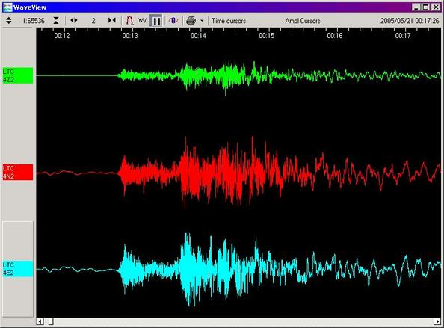
Рис. 3-4 Окно Waveview волновых форм
This window allows you to see real-time data coming in. You can also pause the window and examine any features held in the stream buffer. For full information on the features provided by Waveview windows, see Chapter 4, page 28.
Status streams (ending 00) consist of plain text. Double-clicking on a status stream produces the Status window:
Это окно позволяет Вам визуализировать поступающие данные в реальном времени. Вы можете сделать паузу и исследовать любые характеристики данных, хранящихся в буфере потока. Для получения более полной информации и возможностях работы в окне Waveview, см. Главу 4, страницу 28.
Потоки состояния (заканчивающиеся на 00) содержат читаемый текст. Двойной щелчок на таком потоке открывает окно Status (Рис. 3-5):
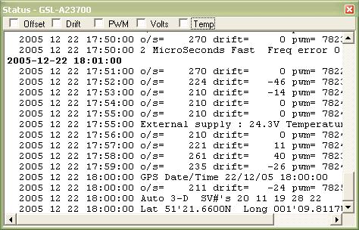
Рис. 3-5 Окно Status
The first blocks will give the boot message from the digitizer, including its software revision and the data streams selected for downloading and triggering. Later blocks give information on visible GPS satellites, the location of the GPS antenna and time synchronization status. Also displayed are the baud rates currently used for each channel and for the data link.
For more information on status streams and GPS, see Section 6.2, page 64.
If you View a selection which includes both status and data streams, the status streams will be collected together and displayed in a tabbed Status window, whilst the data streams will appear in a single Waveview window.
Первые пакеты представляют собой загрузочное сообщение от цифрового преобразователя, включая версию программного обеспечения и потоки данных, отобранные для загрузки и выделения событий. Более поздние пакеты дают информацию о видимых спутников GPS, местоположения антенны GPS и синхронизации времени. Также отображается текущая скорость передачи для каждого канала и для канала связи.
Для получения дополнительной информации о потоках состояния и GPS, см. Раздел 6.2, страницу 64.
Если Вы сделаете выбор, который включает и потоки состояния и потоки данных, то потоки состояния будут собраны вместе и отображены в виде таблицы окне Status, в то время как потоки данных появятся в одном окне Waveview.

Связь с инструментом
Connecting to instruments
Digitizer configuration and other common operations can be performed from Scream by right-clicking on the digitizer in the source tree and selecting Configure... or Control... See Chapters 7 and 8 for more information.
Scream also allows you to access the serial terminal of any connected digitizer and issue commands directly, by right-clicking on it and selecting Terminal.... See Section 6.1, page 61, for more information on the serial terminal.
An instrument may connected to Scream through a series of other units (SAMs, DCMs, etc.) Scream will negotiate with each unit in turn to reach the instrument you are interested in. However, the process may take a little time.
Right-clicking on a digitizer and selecting Triggers... brings up a window describing all the digitizer triggers that have been detected. This window can also be reached from the Summary window: see section 6.3, page 70.
Щелкните правой кнопкой мыши на значке цифрового преобразователя в исходном дереве и выберите Configure... или Control... для конфигурации цифрового преобразователя и выполнения других общих операций могут. См. главы 7 и 8 для получения дополнительной информации.
Scream также позволяет Вам обращаться к терминалу любого подключенного цифрового преобразователя и выполнять команды непосредственно, щелкнув правой кнопкой мыши на значке преобразователя и выбрав Terminal.... Для получения дополнительной информации о Terminal.... (терминал). См. Раздел 6.1, страницу 67.
Инструмент может связаться с Scream через ряд других модулей (SAMs, DCMs, и т.д.), Scream проведет переговоры с каждым модулем в свою очередь, чтобы достигнуть выбранного инструмента. Однако, процесс может занять некоторое время.
Чтобы открыть окно, описывающее параметры механизмов выделения событий цифрового преобразователя ,щелкните правой кнопкой мыши на цифровом преобразователе и выберите Triggers.... Это окно может также быть открыто из окна Summary: см. раздел 6.3, страницу75.

Данные калибровки
Calibration data
Scream can display data streams from displacement, velocity, and acceleration sensors in physical units. To be able to do this, it needs to know the calibration information provided with the sensor and digitizer.
Newer Güralp digitizers transmit calibration information in an information block when they reboot. When Scream receives an information block that it understands, it automatically extracts this information and remembers it.
You can also enter and edit calibration information manually. Right-click on the digitizer's icon and select Calvals.... A window will open with a text entry box. This window lets you edit Scream's calibration values file.
Scream может отобразить потоки данных датчиков смещения, скорости, и ускорения в физических единицах. Чтобы сделать это, необходимо знать информацию калибровки, предоставляемую с датчиком и цифровым преобразователем.
Более новые цифровые преобразователи Güralp передают информацию калибровки в информационном пакете, когда они перезагружаются. Когда Scream получает информационный пакет, который он понимает, он автоматически извлекает эту информацию и помнит ее.
Вы можете также ввести и редактировать информацию калибровки вручную. Щелкните правой кнопкой мыши на значке цифрового преобразователя и выберите окно Calvals.... Откроется окно с возможностью ввода текстовых данных. Это окно позволяет Вам редактировать файл параметров калибровки.
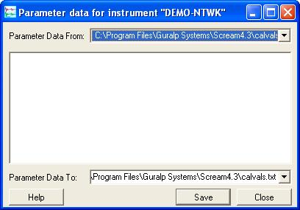
Рис. 3-6 Окно Parameter data for instrument
Fill in the text box with calibration information for your digitizer and the instrument connected to it, in the format described below.
To set the serial number of the instrument, include the line
Serial-Nos=serial-number
Scream cannot tell what instrument is connected to the digitizer. This line is provided to help you remember which set of calibration values you have used, and to provide a title for calibration graphs. If you attach a different instrument to the same digitizer, you will need to enter new calibration values to reflect the new instrument.
To set the sensitivity of the digitizer, include the line
VPC=sensitivity
VPC stands for voltage per count, measured in units of μV/count. This is sometimes given as μV/Bit on the digitizer calibration sheet.
To set the sensitivity of the calibration channel, include the line
CALVPC=sensitivity
as for the other digitizer channels.
To set the value of the calibration resistor, include the line
CALRES=resistance
Güralp Systems digitizers normally use a 51 kΩ resistor (CALRES=51000).
To set the sensor type, include the line
TYPE=model-number
e.g. 3T, 5T, etc..
To set the response of the sensor, include the line
RESPONSE=response-type unit
The values you can use are given in the table below.
Введите в окно ввода текста информацию калибровки Вашего цифрового преобразователя и инструмента, связанного с ним, в формате, описанном ниже.
- Чтобы установить серийный номер инструмента, включите линию
Serial-Nos =serial-number
Scream не может сказать, какой инструмент связан с цифровым преобразователем. Эта линия предоставляет возможность ввести значения калибровочных параметров, которые Вы использовали, и заголовок для графов калибровки. Если Вы подключаете разные инструменты к одному цифровой преобразователь, то Вы должны будете ввести новые значения калибровки при подключении нового инструмента.
- Чтобы установить чувствительность цифрового преобразователя, включите линию
VPC=sensitivity (чувствительность)
VPC выражается в напряжение/на отсчет, измеряется в единицах мкВ/отсчет. Иногда в листе калибровки цифрового преобразователя применяют единицы- мкВ/бит.
- Чтобы установить чувствительность канала калибровки, включите линию
CALVPC=sensitivity
Как для других каналов цифрового преобразователя.
- Чтобы установить значение резистора калибровки, включите линию
CALVPC=sensitivity сопротивление
Цифровые преобразователи Систем Güralp обычно используют резистор 51 кОм (CALRES =51000).
- Чтобы установить тип датчика, включите линию
- TYPE=model-number номер модели
- Например, 3T, 5T, и т.д..
- Чтобы установить код типа датчика, включите линию
RESPONSE=response-type unit тип отклика модуля
Значения, которые Вы можете использовать, даны в таблице ниже.
Табл. 3-1 Коды, обозначающие частотный диапазон датчиков
Датчик | Код типа датчика  Sensor type code | Единицы измерения  (V/A)
CMG-5T или 5TD, частотный диапазон DC – 100 Гц | CMG-5_100HZ | A
CMG-40T-1 или 6T-1, частотный диапазон 1 с – 100 Гц | CMG-40_1S_100HZ | V
CMG-40T-1 или 6T-1, частотный диапазон 2 с – 100 Гц | CMG-40_2S_100HZ | V
CMG-40T-1 или 6T-1, частотный диапазон 10 с – 100 Гц | CMG-40_10S_100HZ | V
CMG-40, частотный диапазон 20 с – 50 Гц | CMG-40_20S_50HZ | V
CMG-40, частотный диапазон 30 с – 50 Гц | CMG-40_30S_50HZ | V
CMG-3T или 3ESP, частотный диапазон 30 с – 50 Гц | CMG-3_30S_50HZ | V
CMG-40, частотный диапазон 60 с– 50 Гц | CMG-40_60S_50HZ | V
CMG-3T или 3ESP, частотный диапазон 60 с – 50 Гц | CMG-3_60S_50HZ | V
CMG-3T или 3ESP, частотный диапазон 100 с – 50 Гц | CMG-3_100S_50HZ | V
CMG-3T или 3ESP, частотный диапазон 120 с – 50 Гц | CMG-3_120S_50HZ | V
CMG-3T, частотный диапазон 360 с – 50 Гц | CMG-3_360S_50HZ | V
CMG-3TB или 3V / 3ESPB скважинный, частотный диапазон 30 с – 50 Гц | CMG-3B_30S_50HZ | V
CMG-3TB или 3V / 3ESPB скважинный, частотный диапазон 100 с – 50 Гц | CMG-3B_100S_50HZ | V
CMG-3TB или 3V / 3ESPB скважинный, частотный диапазон 120 с – 50 Гц | CMG-3B_120S_50HZ | V
CMG-3TB или 3V / 3ESPB скважинный, частотный диапазон 360 с – 50 Гц | CMG-3B_360S_50HZ | V
CMG-3TB или 3V / 3ESPB скважинный, частотный диапазон 360 с – 100 Гц | CMG-3B_360S_100HZ | V

Some English descriptions are also accepted, e.g. “120s velocity”, “100Hz acceleration” but this is not a free-format, parsed field.
To set the sensitivity (or gain) of the sensor components, include the line
G=vertical-sensitivity,N/S-sensitivity,E/W-sensitivity
These values are given on the sensor calibration sheet. For velocity sensors, they are given in units of V m–1 s (V/m/s). The gain of an accelerometer is expressed in V m–1 s2 (V/m/s2). Because Güralp Systems sensors and digitizers use differential inputs and outputs, the sensitivity is quoted as 2 × (single-ended sensitivity) on the calibration sheet.
To set the coil constants of the sensor components, include the line
COILCONST=vertical-coil-constant,N/S-coil-constant,E/W-coil-constant
These values are given on the sensor calibration sheet.
To set the local acceleration due to gravity, include the line
GRAVITY=acceleration
You should give this value in m s–2, if you know it. If you miss out this line, Scream will use a standard average g value of 9.80665 m s–2.
When you have filled in all the values, click OK.
Некоторые английские описания также принимаются, например ““120s velocity”, “100Hz acceleration”, но это не произвольный формат поля.
- Чтобы установить чувствительность (или усиление) компонент датчика, включите линию
G=vertical-sensitivity,N/S-sensitivity,E/W-sensitivity
Эти значения даны на листе калибровки датчика. Для датчиков скорости их приводят в единицах V м^{–1с}с (V/m/s). Усиление акселерометра приводят в В м ^{–1} с² (V/m/s2). Поскольку датчики Систем Güralp и цифровые преобразователи используют дифференциальные входы и выходы, на листе калибровки чувствительность указана как 2 × (чувствительность для датчика с несимметричным выходом/входом).
- Чтобы установить константы катушки компонент датчика, включите линию
COILCONST=vertical-coil-constant,N/S-coil-constant,E/W-coil-constant
Эти значения даны на листе калибровки датчика.
- Чтобы установить местное ускорение из-за силы тяжести, включите линию
GRAVITY=acceleration
Вы должны дать это значение в м с^{–2}, если Вы знаете его. Если Вы пропустите эту линию, то Scream будет использовать стандартное среднее значение 9.80665 м с^{–2}.
Когда Вы введете все значения, нажмите OK.
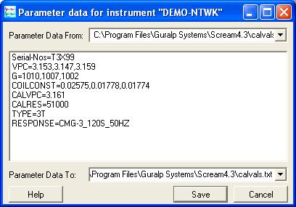
Рис. 3-7 Окно Parameter data – данные калибровки
Any WaveView windows that are open will change to show streams in physical units. New WaveView windows will also use these units where possible.
Each digitizer System ID and serial number can have only one instrument connected to it. If you have a 6-channel digitizer with two connected sensors, you will need to make the digitizer announce different serial numbers for each one. On newer Güralp Systems DM24 digitizers, this can be done with the command SERIAL2. See the manual for your digitizer for more information.
Любые открывающиеся окна WaveView, изменятся на потоки в физических единицах. Новые окна WaveView будут также использовать эти единицы, где только возможно.
Каждый System ID и серийный номер цифрового преобразователя, может иметь только один инструмент, подключенный к нему. Если у Вас будет цифровой преобразователь с 6 каналами и двумя подключенными датчиками, то Вы должны будете заставить цифровой преобразователь объявить о различных серийных номерах для каждого из датчиков. На более новых цифровых преобразователях DM24 это может быть сделано с помощью команды SERIAL2. См. руководство своего цифрового преобразователя для получения дополнительной информации.

Примеры
Examples
The calibration information for a CMG-3T weak-motion velocity sensor might look like the following:
Serial-Nos=T3X99
VPC=3.153,3.147,3.159
G=1010,1007,1002
COILCONST=0.02575,0.01778,0.01774
CALVPC=3.161
CALRES=51000
TYPE=CMG-3T
RESPONSE=CMG-3_30S_50HZ V
GRAVITY=9.80122
CMG-5TD accelerometers use 1 Ω calibration resistors, and their coil constant is set to unity. Older CMG-5TD instruments, based on Mk2 digitizer hardware, do not have calibration input facilities, and thus the CALVPC entry is omitted. For example:
Serial-Nos=T5585
VPC=2.013,2.028,2.036
G=0.256,0.255,0.255
COILCONST=1,1,1
CALRES=1
TYPE=CMG-5T
RESPONSE=CMG-5_100HZ A
GRAVITY=9.81089
For information on the file, calvals.txt, which stores these values, see section 14.2, page 132.
Информация калибровки для скоростного датчика скорости CMG-3T могла бы быть такой:
Serial-Nos=T3X99
VPC=3.153,3.147,3.159
G=1010,1007,1002
COILCONST=0.02575,0.01778,0.01774
CALVPC=3.161
CALRES=51000
TYPE=CMG-3T
RESPONSE=CMG-3_30S_50HZ V
GRAVITY=9.80122
Акселерометры CMG-5TD используют резистор калибровки 1 Ом, и постоянная катушки установлена в единицу. У старых инструментов CMG-5TD, основанных на аппаратных средствах цифрового преобразователя Mk2, нет средств ввода калибровки, и таким образом вход CALVPC опущен. Например:
Serial-Nos=T5585
VPC=2.013,2.028,2.036
G=0.256,0.255,0.255
COILCONST=1,1,1
CALRES=1
TYPE=CMG-5T
RESPONSE=CMG-5_100HZ A
GRAVITY=9.81089
Для получения информации о файле calvals.txt, который хранит эти значения, см. раздел 14.2, страницу 132.

Дополнительные возможности
Other features

Choose File → Save Program State to save Scream's configuration file immediately. This file is read whenever you start Scream, and any changes are written back whenever you close it. Under Microsoft Windows, the configuration file appears as scream.ini in the Windows directory; under Linux, it is saved in $HOME if this variable is set, otherwise the same directory as the Scream program file. You can change the name of the configuration file with a command line option (see Section 14.1, page 131.)
Choose File → Application Caption... to change the title of Scream's main window. This is useful if you have several copies of Scream running on the same computer (e.g. to run multiple network services.)
Choose View → Stay On Top to keep Scream's main window on top of all other Scream windows at all times. Other applications may still cover Scream's main window.
Главное меню также обеспечивает некоторые дополнительные средства.
Выберите File → Save Program State, чтобы сохранить файл конфигурации Scream немедленно. Этот файл читается всякий раз, когда Вы запускаете Scream, и любые изменения записываются в него всякий раз, когда Вы закрываете его. Под Microsoft Windows файл конфигурации появляется как scream.ini в каталоге Windows; под Linux – в $HOME если эта опция установлена, иначе тот же самый каталог как файл программы Scream. Вы можете изменить название файла конфигурации из командной строки (см. Раздел 14.1, страницу 131).
Выберите File → Application Caption..., чтобы изменить заголовок главного окна Scream. Это полезно, если у Вас есть несколько копий Scream, выполняющихся на одном компьютере (например, чтобы работать с несколькими сетями).
Выберите View → Stay On Top,чтобы всегда сохранять главное окно Scream выше всех других окон Scream. Другие приложения могут перекрывать главное окно Scream.

Окна Waveview
Waveview windows
The most commonly used features of Scream are accessed through Waveview windows. You can open as many Waveview windows as you like, on any combination of streams; the same stream can be part of several Waveview windows at once, at several different scales.
К часто используемым функциям Scream обращаются через окна Waveview. Вы можете открыть столько окон Waveview, сколь необходимо и в любой комбинации потоков; один и тот же поток может быть частью нескольких окон Waveview сразу, и в нескольких различных масштабах.
Рис. 4-1 Окно Waveview
To open a Waveview window from Scream's main window:
select Window → New Waveview Window... from the main menu;
double-click on a stream ID in the streams list;
right-click on a stream in the list and select View; or
make a selection of streams and double-click the selection (or press ENTER.)
You can add further streams to the Waveview window by selecting them from the streams list and dragging the selection into the Waveview window, or by dragging them from other Waveview windows. Dragging with Ctrl held down will copy the stream from one window to another; otherwise, the stream will be moved to the new window.
If you are running Scream in real-time mode, and you double-click on a GCF file to view it (or open the Scream viewer in some other way), you will have both real-time and view windows open. In this case, you can drag streams from real-time windows to other real-time windows, but not from these to view windows, or from view windows to other view windows. This is because the windows are handled by different instances of the Scream program.
You can also drag streams within a Waveview window to reorder them. (If you have paused a Waveview window with the pause-icon icon, you will need to drag from the panel on the left, since dragging across the window will zoom in; see below.)
To the left of the stream display is a panel identifying the stream by its System ID and Stream ID, or another label if you have set one (see “Stream mapping“ on page 49.) If the label is too long to read, you can resize the panel by dragging its edge across the Waveview window. You can also hide the panel this way.
Чтобы открыть окно Waveview из главного окна Scream:
- выберите Window → New Waveview... из главного меню;
- дважды щелкните на потоке ID в списке потоков;
- щелкните правой кнопкой мыши на потоке в списке и выберите View; или
- сделайте выбор потоков и дважды щелкните выбор (или нажмите ENTER).
Вы можете добавить следующие потоки в окно Waveview, выбирая их из списка потоков и перемещая в окно Waveview, или перетаскивая их из других окон Waveview. Перемещение с удержанием Ctrl скопирует поток из одного окна в другое; иначе, поток будет просто перемещен в новое окно.
Если в Scream, работающем в режиме реального времени, Вы дважды щелкните по имени файла GCF, чтобы отобразить его на экране (или откроете средство просмотра Scream Каким либо некоторым другим способом), то Вы будете иметь как окно отображения данных, поступающих в режиме реального времени, так и окно просмотра выбранного файла. В этом случае, Вы можете перетаскивать потоки из одних окон реального времени в другие окна реального времени, или из одних окон просмотра уже полученных данных в другие окна просмотра. Однако, так как окна реального времени и окна просмотра обработаны различными программными средствами, невозможно перетаскивать потоки из окон реального времени в окна просмотра, а также из окон просмотра в окна реального времени.
Вы можете также перетащить потоки в пределах одного окна Waveview, чтобы изменить порядок следования. (Если Вы сделали паузу окно Waveview, используя значок паузы, Вы должны будете переместить из панели слева, так как перемещение через окно просто изменит масштаб; см. ниже).
Слева от дисплея потока находится панель, идентифицирующая поток его System ID и Stream ID, или другая метка, если Вы выбрали эти опции (см. “Stream mapping“ на странице 49). Если метка слишком длинная, Вы можете изменить размеры панели, перетаскивая ее край через окно Waveview. Таким же образом Вы можете также скрыть панель.

Функции окна
Window functions
Above the stream display is a toolbar, containing icons which act on all of the streams within the window.
Выше дисплей потока - панель инструментов, содержащая значки, которые действуют на все потоки в пределах окна.

Увеличение и уменьшение масштаба
Zooming in and out
To zoom in and out vertically, click the vertical scale icons vertical-scale-icon at the top left of the window, or use your mouse wheel. The current zoom factor is shown between the icons, as a ratio of pixels to counts. Zooming in and out affects every stream in the window.
To zoom in and out horizontally, click the horizontal scale icons horizontal-scale-icon, or hold down SHIFT whilst turning your mouse wheel. The current zoom factor is shown between the icons, in pixels per second. To convert to pixels per sample, divide the zoom factor by the sample rate for the stream.
If you have a large window which takes some time to scroll, especially at a high horizontal zoom factor, Scream may not be able to finish drawing new data before it needs to scroll again. If this happens, Scream will delay scrolling until it can display in real time once more. To prevent this, decrease the time scale.
If you have paused the window with the pause-icon icon, you can zoom into an area of interest by dragging a rectangle across the streams. Scream displays the time span in the top right corner of the rectangle, and the number of counts in the bottom left corner. When you zoom this way, Scream will always keep the edges of the window at 1-second boundaries. You can drag across one stream, or several; the resulting window will still include all streams.
Whilst the window is paused, you can also zoom in and out by dragging the ends of the horizontal scroll bar, at the bottom of the window.
Чтобы увеличить или уменьшить масштаб по вертикали, щелкните по вертикальным значками масштаба слева наверху окна, или используйте колесико прокрутки мыши. Текущий масштаб показан между значками, как отношение пикселей к отсчетам. Увеличение и уменьшение масштаба влияет на каждый поток в окне.
Чтобы увеличить или уменьшить масштаб по горизонтали, щелкните горизонтальными значками масштаба , или, удерживая SHIFT, используйте колесико прокрутки мыши. Текущий масштаб показан между значками, как отношение пикселей к отсчетам в секунду. Чтобы преобразовать в пиксели в отсчет, разделите масштаб на частоту выборки для потока.
Если у Вас есть большое окно, требующее значительное время для прокрутки, особенно в высоком горизонтальном масштабе (масштабе времени), Scream, возможно, не в состоянии закончить отобразить новые данные до новой прокрутки. Если это случится, то Scream задержит прокрутку, пока это не сможет отобразить экран в режиме реального времени еще раз. Чтобы предотвратить это, уменьшите горизонтальный масштаб (масштаб по времени).
Если Вы сделали паузу, используя значок паузы, Вы можете изменить размер окна в область просмотра, перетаскивая прямоугольник через поток. Scream отображает отрезок времени в верхнем правом углу прямоугольника, и числе отсчетов в левом нижнем углу. Когда Вы изменяете масштаб изображения таким образом, Scream будет всегда сохранять края окна в границах 1 секунды. Вы можете перемещаться внутри одного потока, или нескольких; получающееся окно будет включать все потоки.
Во время паузы, Вы можете также увеличить и уменьшить масштаб, перетаскивая края горизонтальной полосы прокрутки, внизу окна.

Измерения
Making measurements
Click the Time Cursors or Ampl Cursors button to display a pair of vertical or horizontal cursors. Each cursor has a square at one end, which can be dragged across the Waveview window to measure features. If two cursors coincide, you will only be able to see the squares.
Щелкните Time Cursors (курсор времени) или Ampl Cursors (курсор амплитуды), чтобы отобразить пару вертикальных или горизонтальных курсоров. У каждого курсора на одном конце есть квадрат, который можно перетащить через окно Waveview, чтобы измерить параметры. Если два курсора совпадут, то Вы только будете видеть только квадраты.
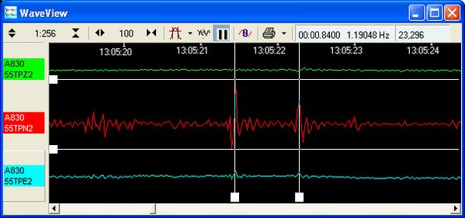
Рис. 4-2 Окно Waveview с курсорами
The distance between the cursors is given in the text of the Time Cursors or Ampl Cursors icon, in seconds and Hz or counts. You can have both vertical and horizontal cursors active at the same time. Because the limit of accuracy of the cursors is one pixel, you should zoom in to the range of interest before measuring.
The Ampl Cursors measure distances in counts according to the current zoom settings. However, if you have applied a scaling factor to an individual stream (see below), the Ampl Cursors do not take this scaling into account, so the measured distance will no longer be in digitizer counts.
To obtain the true value in counts, divide the value displayed in the Ampl Cursors icon by the scale factor for that stream, as displayed beneath its ID on the left-hand panel.
If a stream is shown with a physical unit (e.g. nm/s), Scream has scaled it so that the Ampl Cursors display a value in that unit. To do this, Scream needs to know the sensitivities of your digitizer and instrument (see Section 3.8, page 22.)
Расстояние между курсорами (см. Рис. 4-2) Time Cursors или Ampl Cursors приводится в секундах и Герцах (для Time Cursors) или отсчетах (для Ampl Cursors). Вертикальные и горизонтальные курсоры могут быть активны одновременно. Поскольку предел точности курсоров составляет один пиксель, Вы должны установить масштаб в соответствии с приемлемой для вас точностью снятия замеров до начала измерений.
Расстояние между парой Ampl Cursors измеряется в отсчетах согласно параметрам настройки текущего масштаба. Однако, если Вы применили фактор масштабирования к потоку (см. ниже), Ampl Cursors не принимают во внимание это масштабирование, таким образом, измеренное расстояние в данном случае не будет выражено в отсчетах этого цифрового преобразователя.
Чтобы получить истинное значение в отсчетах, разделите значение, отображенное окошке Ampl Cursors на фактор масштабирования этого потока, отображенный ниже его ID на левой панели (на Рис. 4-2 фактор масштабирования 256).
Если поток отображен в с физических единицах (например нм/с), Scream масштабировал его так, чтобы в окошке Ampl Cursors отображались значения в физических единицах. Чтобы сделать это, Scream должен знать чувствительность Вашего цифрового преобразователя и инструмента (см. Раздел 3.8, страницу 22).

Печать
Printing
To print the data currently being displayed in the Waveview window, click on the Print icon print-icon. Scream will use the current printer settings to print a full page view of the window, using the current amplitude and time scaling, filtering and other display options. You can print at any time, in either real-time or paused mode.
To print the same data in black and white (on a colour or greyscale printer), click on the arrow beside the Print icon and select Page Print (monochrome) from the drop-down menu. Black and white output is more suitable for copying or faxing.
You can also set up Scream to print automatically, or send data directly to a connected plotter. For full details on the printing options available in Scream, see Chapter 10, page 114.
Чтобы печатать текущие данные, отображаемые в окне Waveview, нажмите на значок Print или значок . Scream будет использовать текущие параметры настройки принтера, чтобы печатать полное представление страницы отображаемой в окне, используя текущую амплитуду и время, масштабируя, фильтруя и другие опции Дисплея Scream. Вы можете печатать в любое время, в реальном времени или в режиме паузы.
Чтобы печатать одни и те же данные на черно-белым, цветном или с оттенками серого принтере, нажмите на стрелку около значка Print и выберите Page Print (monochrome) из раскрывающегося меню. Черно-белый вывод является более подходящим для того, чтобы копировать или отправить факсом.
Вы можете также установить Scream, чтобы печатать автоматически, или посылать данные непосредственно в подсоединенный плоттер. Более полную информацию об опциях печати, доступных в Scream, Вы можете найти в Главу 10, на странице 114.

Фильтрация
Filtering
Clicking the Filter icon cursors-icon makes Scream apply a filter to each of the displayed streams. This is most useful when long-period signals are causing the baseline to vary.
Click the icon again to remove the filter.
Scream can be configured to apply different filters to each WaveView window. To select the filter, click on the arrow beside the Filter icon. A drop-down menu will appear:
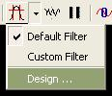
Select Default filter to apply Scream's built-in FIR bandpass filter. The properties of this filter depend on the sample rate of the stream. Data at 1 or 2 samples/s is filtered with a 10 – 30 s pass band, whilst data at other sample rates is filtered with corner frequencies at 0.1 and 0.9 times the Nyquist frequency of the stream. For example, the pass band for the filter applied to a stream at 100 samples/s will be 5 – 45 Hz.
Select Custom filter to activate the filter you have designed. If you have not designed a filter, a 10 – 30 s pass band filter will be used for all sample rates.
Select Design... to open the Filter Design window (see Section 4.3, page 40.)
If you have saved some filter designs as presets, they will be listed below Design.... Select an entry to switch to a Custom filter with these settings.
If you have saved some filter designs as presets, a Delete preset submenu will also appear. Select an entry in this submenu to delete that filter design.
Щелчок по значку Filter заставляет Scream применить фильтр к каждому из отображенных потоков. Это является наиболее полезным, когда длинно-периодные сигналы сдвигают базовую линию.
Щелкните значком снова, чтобы удалить фильтр.
Scream может быть сконфигурирован так, чтобы применять индивидуальные фильтры к каждому окну WaveView. Для того чтобы выбрать тип и параметры фильтра, нажмите на стрелку около значка Filter. Появится следующее раскрывающееся меню:
- Выберите Default filter, чтобы применить встроенный полосовой FIR - фильтр. Свойства этого фильтра зависят от частоты выборки потока. Для данных
с частоты выборки 1 или 2 отсчетов/с используется фильтр с полосой пропускания 10 – 30 с, в то время как для других частот выборки используются фильтры с частотами среза равными 0,1 и 0,9 от частоты Найквиста. Например, для потока с частотой выборки 100 отсчетов/с, используется полосовой фильтр с полосой 5 – 45 Гц.
- Выберите Custom filter,чтобы активизировать фильтр, который Вы проектировали. Если Вы не проектировали фильтр, для всех частот выборки будет использоваться полосовой фильтр 10 – 30 Гц.
- Выберите Design...,чтобы открыть окно Filter Design (см. Раздел 4.3, страницу 40).
- Если у Вас есть сохраненные фильтры (preset –предустановленные), они будут упомянутым ниже окна Design.... Выберите соответствующий фильтр, чтобы переключиться на Custom filter с этими параметрами настройки.
- Если у Вас есть сохраненные фильтры, также появится подменю Delete preset – удаление ранее установленных фильтров. При необходимости это подменю позволяет выбирать и удалять ранее сохраненные фильтры. Пауза

Режим паузы
Paused mode
Click the Pause icon pause-icon to stop the window scrolling. If new blocks arrive which contain data from the time period displayed, Scream will add them to the window.
Whilst a window is paused, you can:
Scroll the waveform to left and right to view all the data that Scream has in memory. Alternatively, hold down CTRL whilst turning your mouse wheel to scroll through the data. Because new data is still being added to the memory buffer, the scroll bar will move slowly to the left as long as the display is paused.
Zoom in and out to examine features in the data.
Select data from several streams by holding down SHIFT and dragging:
Щелкните на значке Pause -значок паузы, чтобы остановить прокрутку окна. Если прибудут новые пакеты, которые содержат данные отображенного периода времени, то Scream добавит их к окну.
Во время паузы, Вы можете:
- Прокрутить форму волны налево и направо, чтобы рассмотреть все данные, которые Scream хранит в памяти. Чтобы просматривать данные Вы также можете прокручивать колесико мыши, удерживая CTRL. Поскольку новые данные все еще добавляются в буфер памяти, полоса прокрутки будет двигаться медленно налево, пока Дисплей Scream не сделает паузу.
- Увеличивать и уменьшать масштаба, чтобы анализировать данные.
- Выбирать данные из нескольких потоков, удерживая SHIFT и перемещая потоки:
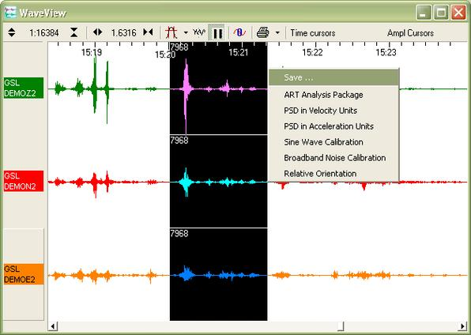
Рис. 4-3 Окно
If the region you have selected is entirely filled with contiguous data, the selection is shown as a solid block. If there are gaps or overlaps in any stream, the selection is shown in a hatched style.
Если область, которую Вы выбрали, полностью заполнена непрерывными данными, область окрашивается одним цветом (например, белым как на Рис. 4-4). Если есть промежутки или перекрытия в каком-нибудь потоке, область заштриховывается (см. Рис. 4-4, справа).
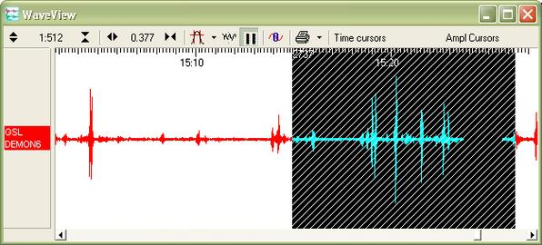
Рис. 4-4 Окно
Select data from two streams by holding down CTRL and dragging from one to the other.
- Выберите данные из двух потоков, удерживая CTRL и перетаскивайте один на другой.
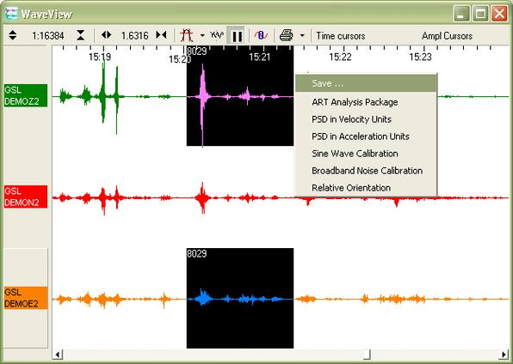
Рис. 4-5 Окно
Save data to a file by selecting one or more streams (using either of the methods above) and choosing Save...:
- Выбрав один или более потоков (используя любой из методов выше), сохраните данные в файл выбором Save...:
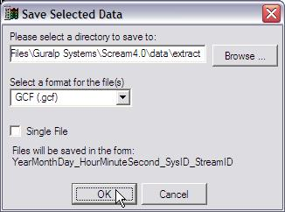
Рис. 4-6 Waveview-extension-save-dialogue
Select the directory and format for the file, and click OK to save the data with one file for each stream (using the format shown.)
Some formats support multiple streams per file. For these formats, you can select Single File to combine the streams.
The number at the top left of the selection is the number of samples from each stream that you have selected.
Use data in a filter design by selecting a single stream and choosing Use in Filter Design... from the pop-up menu. See Section 4.3, page 40, for details.
Pass data to a Scream extension by selecting one or more streams (using either of the methods above) and choosing the extension from the pop-up menu. See Chapter 12, page 125, for more details.
Click the Pause icon again to return to real-time mode. If you have changed the zoom settings, the window will return to its previous state, with the window once more following the real-time data.
Выберите директорию и формат файла, и нажмите OK,чтобы сохранить данные каждого потока в отдельном файле используя указанный Вами формат.
Некоторые форматы поддерживают возможность записи данных нескольких потоков в один файл. Для этих форматов чтобы объединить потоки Вы должны выбрать Single File (Один файл),
Число, наверху слева – частота выборок каждого потока, который Вы выбрали.
- Задать параметры фильтра, для чего выберите поток, а затем Use in Filter Design... от всплывающего меню. Более детально См. Раздел 4.3, страницу 40.
- Передать данные расширению Scream. Выберите один или более потоков (использующий любой из методов описанных выше), затем расширение из всплывающего меню. Более детально См. Главу 12, страницу 125.
Щелкните значком Pause снова, чтобы возвратиться к режиму реального времени. Если при работе в режиме Pause Вы изменили масштаб, параметры настройки, окно возвратится к его предыдущему состоянию.

Другие пиктограммы
Other icons
Click the Block Boundaries icon measure-icon to display a dotted line at the end of every GCF block displayed in the window:
Для того, чтобы отобразить границы пакетов данных щелкните по значку Block Boundaries(границы пакетов), чтобы отобразить пунктир в конце каждого пакета GCF, отображенного в окне (Рис. 4-7):
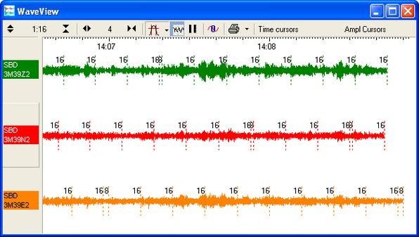
Рис. 4-7 Отображение границ пакетов
The number beside each line is the number of bits used to store each sample in the block. A fixed-length GCF block with 8-bit samples (which can encode differences up to ±127 counts) can store 4 times as many samples as a block using 32 bits for each one (encoding differences as large as ±4,294,967,296 counts). Clicking the icon again removes the block markers.
Click the Zero Streams icon zero-streams-icon to set the offset of each stream in its “lane” so as to centre its mean value over the time period displayed. If you do not want a particular stream to be zeroed when you click this icon, right-click on the stream beforehand and select Locked Offset. This option is particularly useful when first setting up an instrument, since its output is often offset by a constant DC voltage.
When Scream is used as a data viewer, the Pause icon is replaced with a Restore View icon . Click this icon to reset the time and amplitude zoom settings to their initial values, i.e. to display the entire selected data set within the window.
Число около каждой линии - число бит, используемых, чтобы хранить каждый отсчет пакета. Пакет GCF фиксированной длины с 8-битовыми отсчетами (который может закодировать differences до ±127 отсчетов) может хранить в 4 раза больше отсчетов как пакет, используя 32 бита для каждого (encoding differences as large as ±4,294,967,296 counts). Повторный щелчок по значку удаляет границы пакетов.
Нажмите значок Zero Streams, чтобы установить смещение каждого потока в его “lane” - коридоре и центрировать его среднее значение по отображенному периоду времени. Если Вы не хотите корректировать смещение определенного потока, когда Вы нажимаете этот значок, заранее щелкните правой кнопкой мыши на потоке и выберите Locked Offset. Эта опция особенно полезна, при первой установке инструмента, так как его вывод часто имеет напряжение смещения.
Когда Scream используется как средство просмотра данных, значок Pause заменен значком Restore View . Щелкните по этому значку, чтобы сбросить время, и масштаб изображения по амплитуде к их начальным значениям, то есть отображать весь отобранный набор данных в пределах окна.

Контекстное меню
Context menu
Right-clicking inside a Waveview window brings up a context-sensitive menu in two sections. The upper section of this menu contains options which affect a particular stream (see below.) Options in the lower section affect the whole window:
Select Background Colour... to change the background colour for the window.
Select Label... to change the title of the window. This also changes the name of the window's entry in Scream's Windows menu, and is used on printouts (see chapter 10, page 114.)
Select Clear Window to remove all streams from the window. This does not remove the streams from memory; you can retrieve them by dragging from Scream's main window onto the now-empty Waveview window.
Select No Caption to remove the title decoration and toolbar from the window. To maximise the screen area occupied by streams, first maximise the Waveview window, then choose No Caption. You can still use the mouse wheel or keyboard shortcuts (see Chapter 13, page 128) to perform the actions of icons on the toolbar.
Select Duplicate to open a new Waveview window identical to the current one. (If you have renamed a stream using Stream Name Mapping, the new window will use the new name.)
Select Overlay Streams to draw all visible streams in the middle of the window, overlaid one on top of another.
Щелкните правой кнопкой мыши в окне Waveview для того чтобы открыть контекстно-зависимое меню, разделенное на две части. Верхняя половина этого меню содержит опции, которые относятся к конкретному (выбранному) потоку (см. ниже). Опции нижней половины относятся ко всему окну:
Выберите Background Colour... – цвет фона, чтобы изменить фоновый цвет окна.
Выберите Label... – имя окна, чтобы изменить название окна. Это также меняет имя входа окна в Scream Windows меню, кроме того это имя используется при печати (см. главу 10, страницу 114).
Выберите Clear Window – очистить окно, чтобы удалить все потоки из окна. Это не удаляет потоки по памяти; Вы можете найти их, перейдя из главного окна Scream на теперь пустое окно Waveview.
Выберите No Caption, чтобы удалить художественное оформление заголовка и панель инструментов из окна. Чтобы максимизировать область экрана, занятую потоками, сначала максимизируйте окно Waveview, затем выберите No Caption. Вы можете все еще использовать колесико мыши или клавиши быстрого вызова (см. Главу 13, страницу 128), чтобы с их помощью выполнять действия значков на панели инструментов.
Выберите Duplicate - дубликат, чтобы открыть новое окно Waveview, идентичное текущему. (Если Вы переименовали поток, используя Stream Name Mapping, новое окно будет использовать новое название).
Выберите Overlay Streams – перекрытие потоков, чтобы отображать все видимые потоки в середине окна, с перекрытием - один поверх другого (Рис. 4-8).
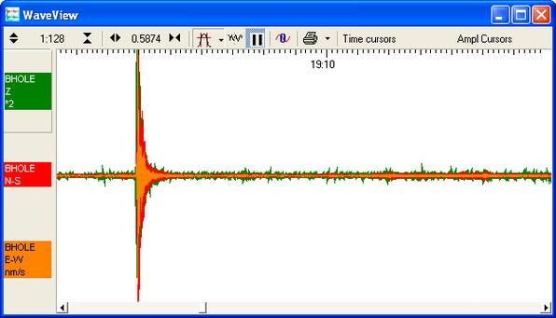
Рис. 4-8 Overlay Streams – перекрытие потоков
This is useful if you want to compare event records from several instruments in an array. Select the Overlay Streams option again to return to the normal display settings.
Это полезно, если Вы хотите сравнить записи события несколькими инструментами сети. Повторный выбор Overlay Streams, позволит возвратиться к нормальным параметрам настройки экрана.

Функции потоков
Stream functions
There are also several actions you can perform on individual streams, which can be accessed from the context-sensitive menu. Each stream has its own “focus lane”, although large signals or high zoom factors may make the trace extend outside the lane.
Есть также несколько действий, которые Вы можете выполнить на каждом отдельном потоке, к ним можно обратиться из контекстно-зависимого меню. У каждого потока есть свой собственный “focus lane” – “коридор“, хотя большие сигналы или масштабы могут заставить трасу выйти за пределы “коридора“.
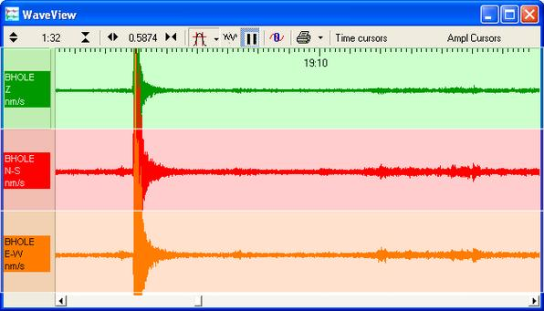
Рис. 4-9 окно
When you move the mouse pointer over a lane, a selection box is drawn around the corresponding stream's label in the panel to the left. Right-clicking will bring up the menu options for this stream.
If you have selected Overlay Streams for the window, the focus lanes are still present even though the streams are not drawn inside them. Right-clicking in the window anywhere to the right of a stream identifier will bring up the context menu for that stream.
Когда Вы перемещаете курсор мыши по “lane”- “коридору”, рамка выбора фрагмента очерчена вокруг метки соответствующего потока в левой панели. Щелчок правой кнопкой мыши в этой области вызовет меню опций для этого потока.
Если Вы выбрали Overlay Streams для окна, “focus lanes” все же присутствуют даже в случае, когда трасса сигнала потока выходит за эти границы. Щелчок правой кнопкой мыши в окне где-нибудь справа от идентификатора потока вызовет контекстное меню для этого потока.
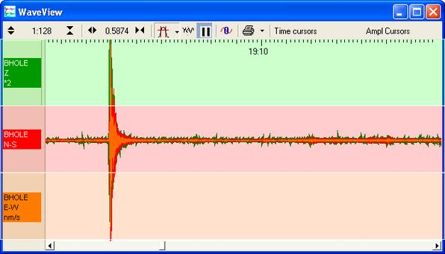
Рис. 4-10 окно

Идентификация потоков
Identifying streams
Every stream is identified in its icon in the left-hand panel. For more details, right-click on the stream. The topmost option in the menu displays the full network path to the instrument, including its System ID and Stream ID:
Каждый поток идентифицирован в его значке в левой панели. Для получения дополнительной информации щелкните правой кнопкой мыши на потоке. Самая верхняя опция в меню (Рис. 4-11)- полный сетевой путь к инструменту, включая его System ID и Stream ID:
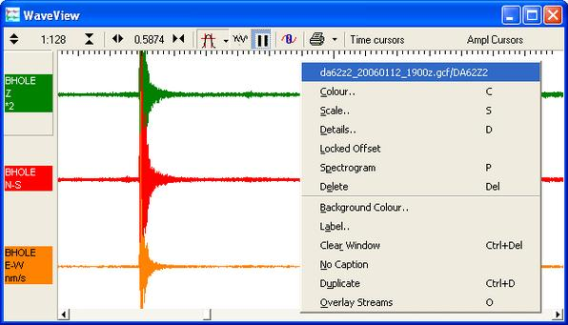
Рис. 4-11 Идентификация потока
Here, a stream from a digitizer with the System ID BHOLE has a mapped name of Z (see “Stream mapping”, page 49.) Right-clicking on the stream shows that the true Stream ID is DA62Z2, and that it comes from a GCF file with the name da62z2_20060112_1900z.gcf.
Selecting this option brings Scream's main window to the front, with the digitizer and stream selected.
Здесь, поток от цифрового преобразователя с System ID- BHOLE имеет mapped name Z (см. “Stream mapping”, страницу 49). Щелкните правой кнопкой мыши на трассе потока, чтобы увидеть, что истинный Stream ID - DA62Z2, и что отображаются данные GCF файла с именем da62z2_20060112_1900z.gcf.
Выбор этой опция вызывает главное окно Scream, с цифровым преобразователем и выбранным потоком.

Изменение вида потоков
Changing the appearance of streams
To change the colour of a stream's trace, right-click on the stream in the Waveview window and choose Colour.... Select the colour you want to use and click OK.
You can also set up Scream to use particular colours automatically according to the name of the stream, and to label them differently in the Waveview window. See “Stream mapping”, page 49, for more details.
Чтобы изменить цвет трассы потока, щелкните правой кнопкой мыши на потоке в окне Waveview и выберите Colour...., Выберите цвет, который Вы хотите использовать и нажмите OK.
Вы можете также установить Scream, чтобы автоматически использовать определенный цвет для каждого имени потока, и маркировать их по-разному в окне Waveview. Более детальное описание Вы найдете в “Stream mapping” на странице .

Масштабирование потоков
Scaling streams
To scale an individual stream, right-click on it and select Scale...:
Чтобы масштабировать отдельный поток, щелкните правой кнопкой мыши на нем и выберите Scale...:
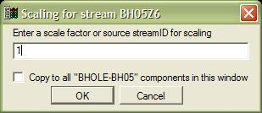
Рис. 4-12 Окно масштабирования потока - Waveview-scale
Enter the new scale factor and click OK. You can scale whole instruments at a time by checking the Copy to all....components in this window box. This overrides any previous scale factor active for those streams.
If you have configured Scream to scale streams to physical units, this box will display the scale factor Scream is using. If you enter a different scale factor, it will override the factor Scream has chosen. To return to physical units, delete the stream from the window and restore it by dragging from Scream's main window.
Введите новый фактор масштабирования и нажмите OK. Для того, чтобы масштабировать все компоненты инструмента одновременно, установите флажок в окне Copy to all....components (Рис. 4-12). Это изменяет ранее установленные факторы масштабирования для всех потоков инструмента на вновь определенные.
Если Вы конфигурировали Scream, чтобы масштабировать потоки в физических единицах измерения, это окно отобразит фактор масштабирования, который использует Scream. Если Вы введете другой фактор масштабирования, то это отменит фактор, который выбрал Scream. Чтобы возвратиться к физическим единицам, удалите поток из окна и восстановите его, перетаскивая из главного окна Scream.

Отображение смещения, диапазона и среднего
Viewing offsets, ranges and averages
To see the range and average value for a stream, right-click on it and select Details.... A small window will appear beside the stream giving the current offset, mean, maximum and minimum values for the data in the window, together with the Diff (difference between minimum and maximum values) and Buffer (storage space taken up by this stream in memory.) The values are scaled according to the current scale factor for the stream, or to any physical unit you have selected.
To alter the offset of a stream, type a new value (in counts) into the Offset box and press ENTER. You can do this even if the stream is locked. The offset is changed for the current Waveview window only.
If you move a Waveview window, all its Details windows will move with it. You can change their relative position by dragging the title bar of each Details window.
Whilst the Details window is open, the mean value is displayed as a dotted horizontal line, whilst the maximum and minimum values are displayed as solid lines.
You can also change the offset of a stream with the keyboard. With the mouse over the Details window, pressing the ↑ and ↓ arrow keys moves the current stream up or down by one pixel, whilst Page Up and Page Down move the stream by the width of one “lane”. This feature lets you compare streams by placing one directly on top of another. The lane used for selecting the streams stays the same.
Чтобы видеть диапазон и среднее значение для потока, щелкните правой кнопкой мыши на нем и выберите Details.... Около потока появится маленькое окно, дающего текущее смещение, среднее значение, максимальные и минимальные значения для данных в окне, вместе с Diff - разностью (различие между минимальными и максимальными значениями) и Buffer (область памяти, занимаемая этим потоком в памяти). Значения масштабированы согласно текущему фактору масштабирования для потока, или любой физической единице измерения, которую Вы выбрали.
Чтобы изменить смещение потока, введите новое значение (в отсчетах) в окне Offset и нажмите ENTER. Вы можете сделать это, даже если поток блокирован. Смещение изменено только для текущего окнаWaveview.
Если Вы перемещаете окно Waveview, то все его окна Details будут двигаться с ним. Вы можете изменить их относительную положение, перетаскивая область заголовка каждого окна Details.
Пока окно Details открыто, среднее значение отображено как пунктирная горизонтальная линия, максимальные и минимальные значения отображены как сплошные линии.
Вы можете также изменить смещение потока с клавиатуры. В окне Details нажатие мышью стрелок ↑ и ↓ перемещает текущий поток на один пиксель вверх или вниз, а
Page Up и Page Down перемещают поток по ширине на один "lane”. Эта позволяет Вам сравнивать потоки, “накладывая” один поток на другой. “Lane, используемый для выбора потока, остается прежним.

Спектральный анализ в режиме реального времени
Spectrogram
Scream can perform real-time spectral analysis on incoming data. To enable this feature, right-click on the stream of interest in the Waveview window and choose Spectrogram from the pop-up menu.
Scream может выполнять спектральный анализ данных в режиме реального времени. Чтобы разрешить выполнение этой функции, в окне Waveview щелкните правой кнопкой мыши на интересующем Вас потоке и выберите Spectrogram из всплывающего меню.
Рис. 4-13 Спектральный анализ
The vertical axis of the spectrum is linear, with the Nyquist frequency (= half the sample rate) at the top and 0 Hz (DC) at the bottom. The colouring is logarithmic, giving a large total range whilst retaining sensitivity at low signal levels.
The width of the spectrum can be changed in the Display options pane of the Setup window. Pressing the + and – keys adjusts the colour contrast of the spectrogram.
Вертикальная ось спектра линейна, с частотой Найквиста (равной половине частоты выборки) - наверху и 0 Гц (DC) - внизу. Окраска является логарифмической, обеспечивая большой полный диапазон, в то время как пока сдерживающая чувствительность на низких уровнях сигнала.
Ширина спектра может быть изменена на вкладке Display options окна Setup. Используйте клавиши “+” и “–” для корректировки цветового контраста спектрограммы.

Окно выбора типа фильтра
The Filter Design window
The Filter Design window allows you to alter the appearance of streams in Waveview windows by applying low-pass, high-pass or band-pass filters. Each Waveview window can have its own Filter Design settings.
To open the Filter Design window, click on the arrow to the right of the Filter icon and select Design... from the drop-down menu.
Окно Filter Design позволяет Вам изменять вид потоков в окнах Waveview, применяя фильтры высоких и/или низких частот, и/или полосовые фильтры. Каждое окно Waveview может иметь свои собственные параметры настройки Filter Design.
Чтобы открыть окно Filter Design, нажмите на стрелку направо от значка Filter и выберите Design... из раскрывающегося меню.
Рис. 4-14 Окно выбора типа фильтра
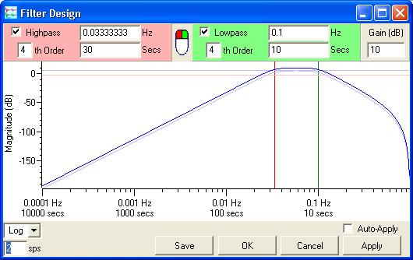
Рис. 4-15 Окно
From top to bottom, the window contains
the parameters of the current high-pass (red) and low-pass (green) filter in numerical form,
a graph of the response of the current filter, showing the –3 dB level and corner frequencies,
(at bottom left) display settings for the graph, and
(at bottom right) control buttons for the window.
Сверху донизу, окно содержит
- параметры текущего фильтра (красного) низких частот и фильтра (зеленый) высоких фильтр в числовой форме,
- граф отклика текущего фильтра, отражается частоте среза по уровню -3 дБ,
- (снизу слева), отображают параметры настройки для графа, и
- (внизу справа), кнопки управляют для окна.

Параметры фильтра
Filter parameters
The filter parameters are shown at the top of the Filter Design window.
Select Highpass to switch on the high-pass filter, and enter the value of the corner frequency required in either the Hz or the Secs (seconds) box. You are not allowed to enter a value of 0 in either box.
While the cursor is in one of the frequency boxes, pressing the + and – keys will nudge the corner frequency up and down.
Alternatively, change the corner frequency by clicking on the graph with the left mouse button. If the low-pass filter is active, and you click to the right of the low-pass corner, both frequencies will be moved.
If the frequency you want is not shown in the window, it may be above the Nyquist frequency for the currently-selected sample rate. Change the value in the n sps box at the bottom left and try again.
Change the order of the filter by entering a number in the nth Order box.
Параметры фильтра показаны наверху окна Filter Design.
- Выберите Highpass, чтобы включить фильтр низких частот, и ввести значение требуемой частоты среза, или в Hz (Гц) или в Secs (секунды) окно. Недопустимо вводить значение 0 в любом окне.
- Выберите Highpass, чтобы включить фильтр высокого прохода, и ввести значение частоты среза, требуемой или в Гц или в Секунды (секундах).
- В то время как курсор находится в одном из окон частоты, нажимая + и – клавиши увеличивайте или уменьшайте частоту среза фильтра.
Альтернативно, измените частоту среза, нажимая на граф левой кнопкой мыши. Если фильтр высоких частот будет активным, и Вы нажимаете, справа от частоты среза, то обе частоты будут перемещены.
Если частота, которую Вы хотите, не показана в окне, это может значить, что она выше частоты Найквиста для выбранной в настоящее время частоты выборки. Измените значение частоты в окне - n sps, расположенном левой нижней части экрана, и попробуйте еще раз.
Для того чтобы изменить порядок фильтра, введите число в окно nth Order, расположенное в левой верхней части экрана.
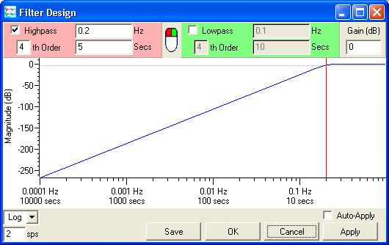
Рис. 4-16 Окно выбора параметров фильтра высоких частот - Lowpass
Select Lowpass to switch on the low-pass filter, and enter the value of the corner frequency required in either the Hz or the Secs (seconds) box.
Alternatively, change the corner frequency by clicking on the graph with the right mouse button. If the high-pass filter is active, and you click to the left of the high-pass corner, both frequencies will be moved.
Change the order of the filter by entering a number in the nth Order box.
- Выберите Lowpass, чтобы включить фильтр высоких частот, и ввести значение требуемой частоты среза, или в Hz (Гц) или в Secs (секунды) окно.
Альтернативно, измените частоту среза, нажимая на граф правой кнопкой мыши. Если фильтр низких частот будет активным, и Вы нажимаете слева от частоты среза, то обе частоты будут перемещены.
Для того чтобы изменить порядок фильтра, введите число nth Order, расположенное в левой верхней части экрана.
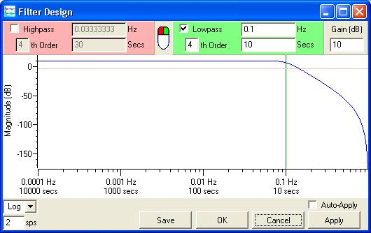
Рис. 4-17 Окно выбора параметров фильтра низких частот - Highpass
To create a band-pass filter, select both Highpass and Lowpass. Enter values into the text boxes, or click in the graph with the left and right mouse buttons to set the two corner frequencies.
- Чтобы создать полосовой фильтр, выберите и Highpass и Lowpass. Введите значения в текстовые поля, или щелкайте в графе левой и правой кнопками мыши, чтобы установить эти две частоты среза.
Рис. 4-18 Окно выбора параметров полосового фильтра

Enter a value in the Gain (dB) box to change the gain of the filter.
In the example above, the overall gain of the band-pass filter has been set to 10 dB. This is done by applying a 5 dB gain to each of the component filters. As a result, the light blue traces appear 5 dB below the dark blue trace.
Когда оба фильтра являются активными, отдельные фильтры отражены в графе в светло-голубым цветом.
- Введите значение в окно Gain (дБ), чтобы изменить усиление фильтра.
В примере выше, полное усиление полосового фильтра было установлено равным 10 дБ. Это сделано, применяя усиление на 5 дБ к каждому из составляющих фильтров. В результате светло-голубые следы появляются на 5 дБ ниже темно-синего следа.

Вид спектра
Viewing spectra
You can overlay the power spectrum of up to 2 streams on the frequency graph. This is intended to help you design filters for specific events by focussing on the frequencies at which the event has significantly more energy than the background noise.
To design a filter for a specific event:
View the relevant stream in a Waveview window and click the Pause icon. Zoom in to a time period where the stream is quiet.
Вы можете наложить спектр мощности до 2 потоков на графе частоты. Это предназначено, чтобы помочь Вам проектировать фильтры для выбранных событий, обращая особое внимание на частоты, на которых у события имеют значительно большую энергию, чем фоновый шум.
Чтобы задать параметры фильтра для выбранного события:
View the relevant stream in a Waveview window and click the Pause icon. Zoom in to a time period where the stream is quiet.
- Откройте выбранный поток в окне Waveview и нажмите значок Pause. Найдите отрезок записи с наименьшим уровнем шума. Zoom in - увеличьте масштаб этого участка.
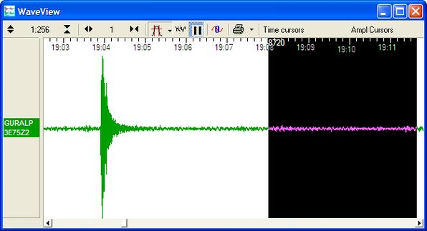
Рис. 4-19
Holding down SHIFT, select a single stream across this quiet time range. Choose Use in Filter Design... from the drop-down menu. The Filter Design window will appear, with the spectrum of the background noise overlaid.
- Удерживая SHIFT, выберите один поток, выберите в отрезок записи с наименьшим уровнем шума. Выберите Use in Filter Design... из раскрывающегося меню. Откроется окно Filter Design со спектром шума.
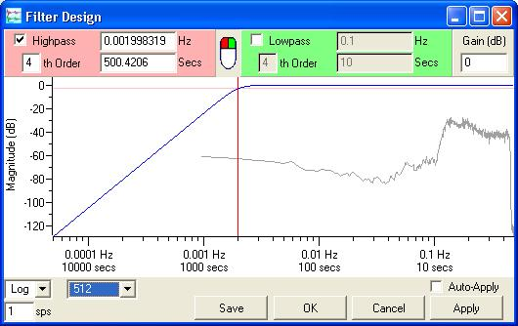
Рис. 4-20 Окно
If you do not see the Use in Filter Design... option, check that only one stream is selected.
Leaving the Filter Design window open, switch to the Waveview window and view the event of interest.
Если Вы не видите опцию Use in Filter Design..., установите флажок, что только один поток выбран.
- Оставляя открытым окно Filter Design, переключитесь на окно Waveview и отобразите событие, представляющее интерес.
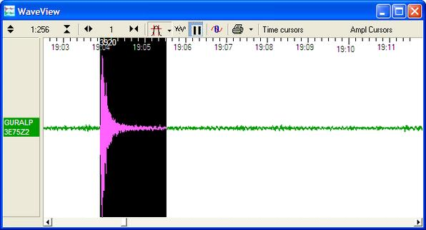
Рис. 4-21 Окно
Holding down SHIFT, select data from the same stream during an event. Choose Use in Filter Design... from the drop-down menu. A dialogue box will open asking you if you want to replace the previous spectrum or add to it.
- Удерживая SHIFT, выберите данные из того же самого потока во время события. Выберите Use in Filter Design... из раскрывающегося меню. Откроетя окно диалога с вопросом – хотите ли Вы заменить предыдущий спектр или добавить к нему новый.
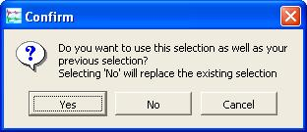
Рис. 4-22 окно
Click Yes. The spectrum of the event will be overlaid on the background noise spectrum, in a lighter shade.
You can now click in the graph to move the filter's corner frequencies to suit the event.
При выборе No, уже существующий спектр будет заменен новым.
Щелкните Yes. Спектр события будет наложен на спектре шума, в более легком оттенке.
Вы можете теперь нажать в графе (Рис. 4-23), чтобы выбрать частоты среза фильтра, соответствующие событию.
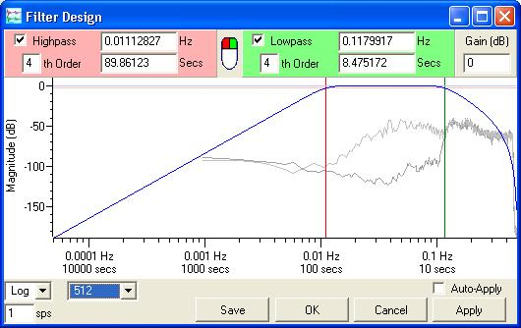
Рис. 4-23 Окно
If you want to view the spectrum of a different event, follow steps 3 – 4, choosing Yes when you are asked if you want to overlay the spectra. The old event spectrum will be replaced with the new one.
If you want to change the background spectrum, follow steps 1 – 2 and choose No when you are asked if you want to overlay the spectra. The old event spectrum will be erased, and the background spectrum will be replaced with the new one. Now follow steps 3 – 5 to overlay the spectrum of events as desired.
- Если Вы хотите видеть спектр другого события, следуйте шагами 3 – 4, выбирая Yes, когда Вас спрашивают, хотите ли Вы наложить спектры. Старый спектр события будет заменен новым.

- Если Вы хотите изменить фоновый спектр, следуйте шагами 1 – 2 и выберите No, когда Вас спрашивают, хотите ли Вы наложить спектры. Старый спектр события будет стерт, и фоновый спектр будет заменен новым. Теперь следуйте за шагами 3 – 5, чтобы наложить спектр выбранного события.

Опции дисплея Scream
Display options
The icons at the bottom left of the Filter Design window change the properties of the graph.
The Log/Lin selection box allows you to choose a logarithmic or linear time axis. (The magnitude axis is always displayed in dB, and is therefore logarithmic.)
Enter a value in the n sps box to display a time range suitable for streams at that rate. The graph displays a 4-decade frequency range, up to the Nyquist frequency (i.e. half of the sample rate.)
When power spectra are being displayed on the graph, there is an additional selection box to the right of the Log/Lin icon.
The power spectrum calculation uses the Welch averaging periodogram algorithm. This algorithm produces frequency graphs by splitting the range into windows of a certain size. You can alter the size of window used by changing the value in this selection box.
Using a smaller window size produces a smoother graph, at the expense of losing information about lower frequencies. To examine lower frequencies, you will need to increase the window size; however, doing this will increase the noise visible at high frequency.
Пиктограммы слева внизу окна Filter Design,изменяют свойства графа.
- Окно выбора Log/Lin позволяет Вам выбирать логарифмическую или линейную ось времени. Ось Magnitude - амплитуды всегда логарифмическая, отображается в децибелах.
- Введите значение в n окно sps, чтобы выбрать диапазон, соответствующий частоте выборки потока. Граф отображает частотный диапазон с 4 декадами, до частоты Найквиста (то есть половины частоты выборки).
- Когда спектр мощности отображается на графе, есть дополнительная рамка выбора фрагмента направо от значка Log/Lin.
Вычисление спектра мощности использует алгоритм Велча (средней периодограммы). Этот алгоритм производит графы частоты, разбивая диапазон на окна определенного размера. Вы можете изменить размер используемого окна, изменяя значение в рамке выбора фрагмента.
Использование окна меньшего размера производит более гладкий граф, при этом теряется информация о более низких частотах. Чтобы исследовать более низкие частоты, Вы должны будете увеличить размер окна; однако, выполнение этого увеличит видимый шум на высоких частотах.

Предустановки
Presets
When you are happy with your filter design:
Click OK to apply the filter to the Waveview window and close the Filter Design window.
Alternatively, click Apply to apply the filter and leave the Filter Design window open.
Checking the Auto-Apply check box makes the Filter Design window apply immediately any changes you make to the filter. Since applying a filter may take some time, you should not check Auto-Apply if you are viewing a large amount of data.
To save the design in Scream's configuration file, click Save, and enter a name for the filter. You can now select the filter from the drop-down menu next to the Waveview window's Filter icon.
Когда Вы удовлетворены установленными параметрами фильтра:
- Нажмите OK, чтобы применить фильтр к окну Waveview и закрыть окно Filter Design.
- Альтернативно, нажмите, Apply , чтобы применить фильтр и оставить окно Filter Design открытым.
Установка флажка в окне Auto-Apply заставляет окно Filter Design применить немедленно любые изменения параметров фильтр, которые Вы сделаете. Изменение (“применение”) параметров фильтра может занять время, Вы не должны отмечать Auto-Apply, если Вы визуализируете значительное количество данных.
Для того чтобы сохранить дизайн фильтра в файл конфигурации Scream, щелкните Save, и введите имя фильтра. Вы можете теперь выбрать фильтр от ниспадающего меню рядом со значком Filter окна Waveview.

Опции дисплея Scream
Display options
There are a number of Scream setup options which affect how Waveview windows are displayed.
Есть ряд опции настройки Scream, которые влияют на то, как окна Waveview отображены.

Установка опций дисплея Scream
Display setup
To change default display options for new Waveview windows, choose File → Setup... from the main menu and click on the Display tab.
Чтобы изменить опции дисплея, установленные по умолчанию, для новых окон Waveview выберите из главного меню File → Setup... и выберите на вкладку Display (Рис. 4-24).
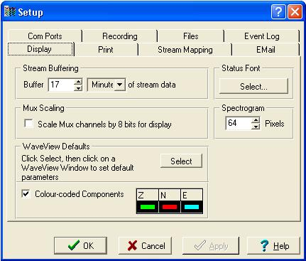
Рис. 4-24 Окно установки параметров Дисплея Scream
Stream Buffering: You can change the size of Scream's stream buffer by altering the value and unit in these boxes. Scream will discard any data older than this. If you want to record data to your computer's hard disk, you should use the Recording and Files panels; when you enable recording on a stream, any data in the stream buffer will be included in the recorded files. Scream can also play back recorded GCF files (see Chapter 9, page 97.)
Status Font: Click Select... to change the font used in status streams. The change comes into effect on new and existing Status windows as soon as you click OK or Apply.
Waveview Defaults: Allows you to take the default properties for new Waveview windows from a window already on the screen. Click Select and then on the window you wish to copy. When you click OK or Apply, new Waveview windows will have the same horizontal zoom factor, filter and block boundary options, background colour, and time/amplitude cursor state as are currently in place on that window. The vertical zoom factor is used only for new, blank Waveview windows, since Scream automatically chooses a suitable factor if it can.
Colour-coded Components: When this box is checked, Scream will look for stream names ending Zn, Nn or En and automatically display them in the colours shown. To change the default colours, click on the boxes. Other streams are assigned a colour in rotation as they arrive. To define more specific colour defaults, you can use stream mapping (see below.)
Spectrogram: Alter this value to change the height of spectrograms displayed in Waveview windows, in pixels. When you click OK or Apply, newly-drawn spectrograms in all Waveview windows will use the new height. Pressing F5 will cause a Waveview window to be redrawn, as will resizing it, changing the zoom factor or using other buttons on the toolbar. Moving a window, or obscuring it and then revealing it, may or may not cause a redraw, depending on your operating system.
Units: Scream can automatically scale new WaveView windows to physical acceleration units using sensitivity information you provide (see Section 3.8, page 22.) To enable this feature, first edit the calibration values for your digitizer, then select a suitable unit from the Displacement, Velocity, or Acceleration drop-down lists.
Once you have done this, streams from the digitizer will be scaled automatically. Other instruments will default to displaying in counts.
A simple linear scaling algorithm is used, which does not take into account the response profile of the instrument. For accelerometers, this is usually sufficient to be useful.

Stream Buffering | Вы можете изменить размер буфера потока Scream, изменяя значение и единицы в этих окнах. Scream удалит все данные, более старые чем указано в подокне Stream Buffering. Если Вы хотите записывать данные на жесткий диск Вашего компьютера, Вы должны использовать панели Recording и Files; когда Вы разрешите регистрацию данных потока, все данные из буфера потока будут включены в файлы записи. Scream может также воспроизвести записанные GCF - файлы (см. Главу 9, страницу 97).
Status Font | Щелкните Select..., чтобы изменить шрифт, используемый в потоках состояния. Изменение вступит в силу в новых и существующих окнах Status, как только Вы нажимаете OK или Apply.
Waveview Defaults | Позволяет Вам брать по умолчанию значения параметров из окна, отображенного на экране, для новых окон Waveview. Выберите Select, и затем щелкните на окне, параметры которого Вы желаете скопировать. Когда Вы нажмете OK или Apply, новые окна Waveview будут иметь тот же самый горизонтальный масштаб, параметры фильтра и опции границ, фоновый цвет, и свойства курсора времени/амплитуды, что и у окна, которое Вы “копировали”. Масштаб по вертикали задается только для новых, пустых окон Waveview, так как Scream, если может, автоматически выбирает подходящий масштаб по вертикали.
Colour-coded Components | Если это окно будет отмечено, Scream будет искать названия потоков, заканчивающиеся на Zn, Nn или En, и автоматически отображать их в цветах, которые указаны. Чтобы изменить цвета значения по умолчанию, используйте соответствующие Z, N и E окна. Другим потокам назначают цвет попеременно, в порядке прибытия. Чтобы определить более определенные цвета по умолчанию, Вы можете использовать функцию Stream mapping (см. раздел 4.4.2).
Spectrogram | Измените это значение, чтобы изменить амплитуду спектрограмм, отображенных в окнах Waveview, в пикселях. Когда Вы нажмете OK или Apply, недавно построенные спектрограммы во всех окнах Waveview будут использовать новую амплитуду. Щелчок по F5 обновит изображение окна Waveview, при этом также изменит размеры, масштаб или используемые на панели инструментов кнопки. В зависимости от Вашей операционной системы при обновлении экран возможно будет мерцать, затемняться и т.д.
Units | Scream может автоматически масштабировать новые окна WaveView в соответствии с физическими единицами измерения ускорения, скорости и смещения используя информацию чувствительности, которую Вы предоставляете (см. Раздел 3.8, страницу 22). Чтобы разрешить эту функцию, сначала необходимо редактировать значения калибровки для своего цифрового преобразователя, затем выбрать из раскрывающихся списков подходящие физические единицы измерения для ускорения, скорости и смещения.

Как только Вы сделали это, потоки от цифрового преобразователя будут масштабироваться автоматически. Амплитуды сигналов других инструментов по умолчанию будут отображаться в отсчетах.
Используется простой линейный алгоритм масштабирования, который не принимает во внимание отклик инструмента. Для акселерометров это обычно достаточно, чтобы быть полезным.

Функция Stream mapping
Stream mapping
You can tell Scream to look for streams with a particular Stream ID, and to display them in Waveview windows with their own colour and label. This is done from the setup window. As with all setup options, Scream will remember any mappings you create, and restore them next time you run the program.
To create a new stream mapping:
From Scream's main window, choose File → Setup.... Switch to the Stream Mapping tab.
Check Use Stream Name Mapping. The pane will change to show the new options:
Вы можете сказать Scream искать потоки с заданными Stream ID, и отображать их в окнах Waveview с их собственным цветом и именем. Это делается из окна установки. Подобно всем другим опциями установки, Scream будет помнить любые mappings преобразования, которые Вы создаете, и восстанавливаете их следующее время, Вы выполняете программу.
Создать новое mapping потока:
- Из главного окна Scream, выберите File → Setup.... и перейдите к вкладке Stream Mapping.
- Установите флажок в окне Use Stream Name Mapping. Область окна изменит на показ новые опции:
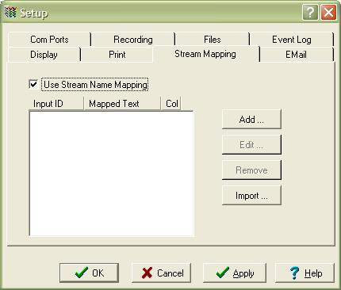
Рис. 4-25 окно
Click Add... and fill in the Stream ID you want to change, the new label and colour.
- Щелкните Add... введите в поле Stream ID имя потока, который Вы хотите изменить, в поле New label – новое имя потока, затем выберите цвет.
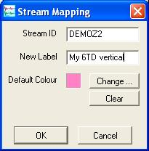
Рис. 4-26 Окно изменения имени потока и цвета
The label can be any length, but may not contain any of the characters
\ /: * ? " < > |
because these characters are not allowed in DOS or Windows filenames.
Click OK. In this example, new Waveview windows containing the DEMOZ2 stream will now automatically show it in the new colour, and with the label My 6TD vertical. The new label is also used in the main window, on printouts, and in the filenames of recorded data streams (if your format specifier includes the Stream ID.) Identifiers inside exported files will still use the original Stream ID.
Waveview windows which are already open will not change until they are refreshed (e.g. by resizing or zooming them, or by pressing F5.)
You can edit an existing mapping by double-clicking on its entry in the table, or by selecting it and clicking Edit.... To change the default colour only, click the colour panel under Col in the table.
Имя потока может быть любой длиной, но не должно содержать ни одного из символов
\ /: * ? " < > |
потому что эти символы нельзя использовать в именах файла в Windows или DOS.
- Нажмите OK. В этом примере новые окна Waveview, содержащие поток DEMOZ2, теперь автоматически будут отображаться в новом цвете, и с новым именем My 6TD vertical. Новое имя также используется в главном окне, на распечатках, и в именах файла зарегистрированных потоков данных (если Вы включили Stream ID в описание формата). Идентификаторы в экспортируемых файлах будут все еще использовать оригинальный Stream ID.
Окна Waveview, которые уже открыты, не будут изменяться, пока они не будут обновлены (например, при изменении размера или масштаб изображения, или с использованием клавиши F5).
Вы можете редактировать существующее mapping, дважды щелкнув на его входе в таблице, или выбрав его щелчком по Edit.... Чтобы изменить только цвет, используемый по умолчанию, щелкните по Col в таблице.

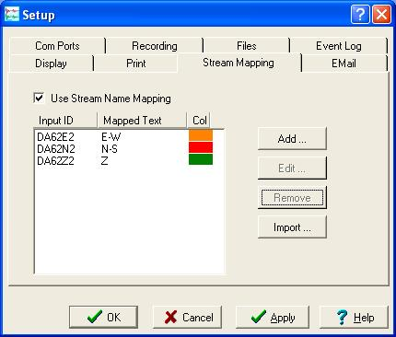
Рис. 4-27 Окно
To delete a stream name mapping, select it and click Remove.
Clicking Import... enables you to import a scream.ini file from another Scream installation and extract the mappings from it. This is useful when you want to use a standard set of names and colours for several Scream installations.
Чтобы удалить поток из таблицы, выберите поток и щелкните Remove.
Щелчок по Import... дает возможность импортировать scream.ini файл из другой инсталляции Scream и извлечь mapping из этого. Это полезно, когда Вы хотите использовать стандартный набор названий и цветов для нескольких инсталляций Scream.
Какое русское слово или сочетание использовать для
mapping
1) отображение чего-либо в другой системе (не на экране) ,
построение соответствий Up to 7 peripherals can be mapped directly into the memory space — До 7 периферийных устройств может быть отображено непосредственно на адресное пространство [микроконтроллера]
2) (в локальных сетях) процесс пометки буквами сетевых дисков LAN
3) нанесение на карту, топографическая съемка
4) преобразование
mapping 1) отображение 2) преобразование 3) карта размещения информации ...>>

Организация сетей
Networking
You can use Scream to access the data from a digitizer from anywhere on a local or remote network.
Once a network connection is set up, Scream can act as a server to provide data to other computers running Scream or archival programs. To view the currently active Scream network connections, select Network Control from the Window menu of the main window:
Вы можете использовать Scream, чтобы обратиться к данным цифрового преобразователя отовсюду на местной или отдаленной сети.
Как только сетевое подключение установлено, Scream может действовать как сервер, чтобы передавать данные другим компьютерам, выполняющим Scream или архивные программы. Чтобы отразить текущие активные подключения выберите Network Control из окна меню Window главного окна:
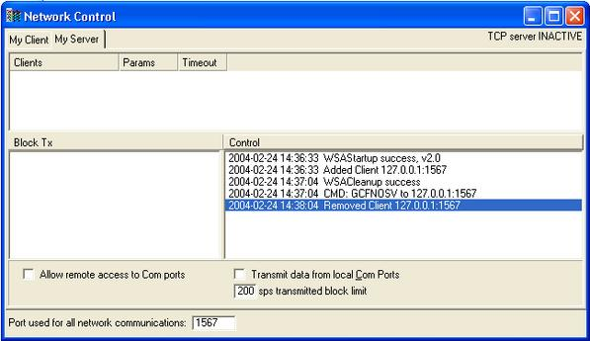
Рис. 5-1 Окно Network Control
Scream uses a single local port to communicate with all servers and clients. You can change the number of this port by editing the Port used for all network communications box. You may need to do this if, for example, you want to run several instances of Scream on the same computer.
Чтобы общаться со всеми серверами и клиентами Scream использует один локальный порт. Вы можете изменить номер этого порта, редактируя окно Port used for all network communications (слева внизу экрана). Вы, возможно, потребуется это, если, Вы например, хотите запустить несколько копий Scream одновременно на одном компьютере.

Окно My Client – мой клиент
The standard mode of transmission in Scream uses UDP. Blocks of data are transmitted in UDP packets, which are shown in the Block Rx pane. UDP does not guarantee that data will be successfully received. If data is lost and subsequently recovered, a diagnostic message will appear in the Control pane.
Стандартно Scream использует протокол UDP.
User Datagram Protocol - протокол пользовательских дейтаграмм, протокол UDP протокол транспортного уровня из набора протоколов TCP/IP. Отдельные пакеты передаются используя IP без установления логического соединения между сокетами, проверки на правильность передачи, контроля перегрузок и гарантий доставки, но как можно быстрее. При этом часть пакетов может теряться, но, например, при передаче речи звук не прерывается, что важно для обеспечения её разборчивости. Определён в
RFC 768.
Переданные пакеты UDP packets показаны в область подокна Block Rx (см. Рис. 5-1). По определению протокол UDP не гарантирует, что данные будет успешно получены. Если данные будут потеряны и впоследствии восстановлены, то диагностическое сообщение появится в области окна Control.
Scream has two methods for serving data. In the first, Scream keeps a list of clients which need to be provided with data. This method is known as “server push”:
Scream имеет два метода обработки данных. В первом, Scream сохраняет список клиентов, которым должны быть переданы данные. Этот метод известен как “server push” (“сервер помещает”):
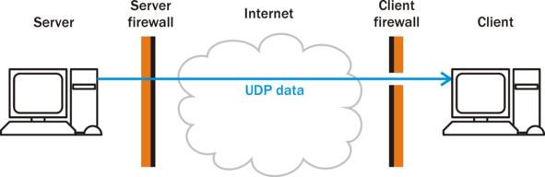
Рис. 5-2 Метод “server push”
All data received on the server's serial ports will be sent to these clients automatically. On the client side, to begin receiving data, you should simply check the Receive Data box on the My Client tab. No other action is necessary. If your client is behind a firewall, you will need to unblock the UDP port at the client side.
See “My Server”, page 55, for details of how to set up the server.
Additional clients may also request data from the Scream server. This method is known as “client pull”:
Все данные, полученные на последовательных портах сервера, будут посланы этим клиентам автоматически. На стороне клиента, чтобы начать получать данные, Вы должны просто установить флажок в окне Receive Data на вкладке My Client. Никакое другое действие не необходимо. Если Ваш клиент имеет межсетевую защиту, то Вы должны будете открыть порт UDP в стороне клиента.
Информацию как установить сервер Вы найдете в разделе 5.2, страница 60.
Дополнительные клиенты могут также запросить данные от сервера Scream. Этот метод известен как “client pull” - “клиент тянет
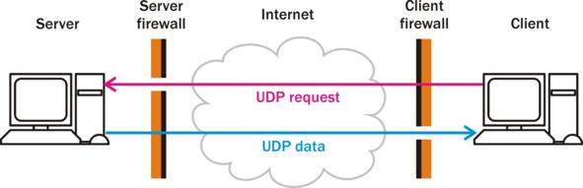
Рис. 5-3 Метод “client pull”:
The requests are placed in UDP packets which the server can recognize. If your server is behind a firewall, you will need to unblock the UDP port at both client and server side.
To request data from the server by this method:
Switch to the My Client tab.
Check Receive Data to start Scream listening.
Right-click anywhere in the Servers list box, and select Add UDP Server.... Enter the IP address in numerical form, followed by a colon:, and the port number on which the server is waiting for requests; e.g. 192.168.42.98:1567.
Test communications by right-clicking on the newly-added server, and selecting GCFPING. A message appears in the Control pane logging the ping being sent. If communication is good, and the server is enabled for client requests, you will receive a GCFACKN message from the server which will also appear in the Control pane.
Request data by right-clicking on the server and selecting GCFSEND:B (or GCFSEND:L) from the pop-up menu.(L is used for little-endian and B for big-endian byte order, and are distinguished for compatibility. If you are unsure, use B.) Streams should soon begin to appear in Scream's main window.
To stop the link, right-click as before and select GCFSTOP from the pop-up menu. If you do not GCFSTOP, the server will continue to transmit to a client that is no longer listening. You should ensure that the server replies with a GCFACKN message If an acknowledgement does not appear in the Control pane, repeat the GCFSTOP command.
Scream automatically issues a GCFSTOP to all connected servers when it exits.
The steps above can be repeated as many times as necessary to pull data from several servers. Scream remembers all the network settings when it exits, and automatically tries to reconnect when you start it again.
Запросы помещены в пакеты UDP, которые сервер может опознать. Если Ваш сервер имеет межсетевую защиту (firewall), то Вы должны будете открыть порт UDP и на стороне клиента и на стороне сервера.
To request data from the server by this method:
Чтобы запросить данные от сервера этим методом:
- Переключитесь на вкладку My Client.
- Установите флажок в окне Receive Data,чтобы открыть список Scream.
- Щелкните правой кнопкой мыши в области окна Servers, и выберите Add UDP Server...., Справа от colon: введите IP адрес в числовой форме и номер порта, на котором сервер ждет запросы; например 192.168.42.98:1567.
- Проверьте связь, щелкнув правой кнопкой мыши на недавно добавленном сервере, и выбрав GCFPING. Если связь установлена, в области окна Control должно появиться сообщение, что ping отправлен.
Ping- Packet Internet Groper отправитель пакетов интернета - программа, используемая для проверки доступности адресата путем передачи ему специального сигнала - ICMP echo request - запрос отклика ICMP- и ожидания ответа).
Если связь будет нормальная, и сервер допущен для запросов клиента, то Вы получите сообщение GCFACKN от сервера, который также появится в области окна Control.
- Чтобы запросить данные, щелкните правой кнопкой мыши на сервере и выберите из всплывающего меню GCFSEND:B (или GCFSEND:L). (L используется для little-endian и B для big-endian. Если Вы не уверены, используете B.). Потоки должны скоро начать появляться в главном окне Scream.
Little-endian - прямой порядок байтов (формат хранения и передачи двоичных данных, при котором сначала передается младший (наименее значимый) бит (байт).
Big-endian - обратный порядок байтов (формат для хранения и передачи двоичных данных, при которой старший (наиболее значимый) бит (или байт) передается сначала.
- Чтобы остановить передачу, щелкните правой кнопкой мыши на сервере и выберите из всплывающего меню GCFSTOP. Если Вы не сделаете GCFSTOP, то сервер продолжит передавать данные клиенту, который больше не слушает. Вы должны убедиться, что сервер отвечает сообщением GCFACKN, Если подтверждение не появляется в области окна Control, повторите команду GCFSTOP.
Scream автоматически отправляет GCFSTOP все связанным серверам, когда завершает работу.
Шаги выше могут быть повторены как много раз по мере необходимости, чтобы получить данные от нескольких серверов. Scream помнит все сетевые параметры настройки, когда он выходит, и автоматически пытается повторно соединиться, когда Вы запускаете его снова.

TCP клиенты
TCP clients
Clients can also make a TCP connection to Scream and request data. Using this method, transmission of every block is guaranteed, but there is a significant overhead involved in keeping the connection active.
Clients using TCP can access the server by its host name as well as by its IP address. This is useful for installations whose IP address may change.
Клиенты могут также сделать TCP подключение к Scream и запросить данные. При использовании этого метода, гарантируется передача каждого пакета, платой за это является необходимость сохранения активного подключения.
TCP - Transmission Control Protocol - протокол управления передачей, протокол TCP широко используемый в Internet протокол транспортного уровня из набора TCP/IP. Гарантирует доставку передаваемых пакетов данных в нужной последовательности, но трафик при этом может быть весьма неравномерен, так как пакеты испытывают всевозможные задержки. Протокол TCP опирается на установление логического соединения между клиентом и сервером и включает в себя механизм контроля перегрузки сети, обеспечивая автоматическое снижение скорости обмена данными. Первая версия определена в RFC 793.
Клиенты, использующие TCP, могут обратиться к серверу как по именем компьютера, так и с его адресом IP. Это полезно для инсталляций, IP адрес которых может измениться.

Групповые клиенты
Multicast clients
Multicasting is a feature of TCP/IP which allows you to send network packets to several clients at once. These are most often used on local networks. Multicast servers use addresses between 224.0.0.0 and 239.255.255.255.
When you Add a multicast server, right-clicking on its entry in the Servers list box pops up a menu with Connect and Disconnect options in place of the GCFxxxx commands.
Selecting Connect instructs Scream to join the multicast group with that address. If the server is running, data should begin appearing immediately.
Selecting Disconnect makes Scream leave the multicast group. You can be in several multicast groups simultaneously, and join or leave each one independently of the others.
Мультивещание - особенность TCP/IP, позволяющая посылать сетевые пакеты нескольким клиентам сразу. Они чаще всего используются на местных сетях. Серверы мультиприведения используют адреса между 224.0.0.0 и 239.255.255.255.
Мультивещание (Multicasting) групповое вещание, групповая адресация передача пакетов данных из одной точки нескольким компьютерам (группе компьютеров) сети, в отличие от широковещательного режима, когда пересылка информации идёт всем узлам сразу.
Когда Вы Add -добавляете многоадресный (multicast) сервер, щелкая правой кнопкой мыши на его входе в окне Servers list, вместо команд GCFxxxx появляется меню с опциями Connect и Disconnect.
Выбор Connect инструктирует Scream присоединить “multicast” группу серверов с этим адресом. Если сервер работает, данные должны начать появляться немедленно.
Выбор Disconnect вызовет отключение группу серверов. Вы можете быть в нескольких группах “multicast” одновременно, и подключаться или отключаться от каждой независимо от других серверов.

Мой сервер
My Server
Scream's server transmits data over the network via UDP. To prevent network loops, only data from the local computer's serial ports is transmitted.
The list of clients that Scream is currently sending data is shown in the Clients table at the top of the My Server pane. Block-by-block details of the data being transmitted are shown in the Block Tx pane. Other server operations are reported in the Control pane to its right.
Scream's server transmits data over the network via UDP. To prevent network loops, only data from the local computer's serial ports is transmitted.
The list of clients that Scream is currently sending data is shown in the Clients table at the top of the My Server pane. Block-by-block details of the data being transmitted are shown in the Block Tx pane. Other server operations are reported in the Control pane to its right.
Сервер Scream's передает данные по сети через UDP. Чтобы предотвратить сетевые петли, передаются только данные от последовательных портов местного компьютера.
Список клиентов, которым Scream в настоящее время посылает данные, показывается в таблице Clients наверху области окна My Server. Детали пакета передаваемых данных показываются в области окна Block Tx. О других операциях сервера сообщают в области окна Control с правой стороны от него.
Рис. 5-4
Both “server push” and “client pull” clients are listed in this pane. You can see which clients are using which method by looking in the Timeout column. When a pull clients requests data, its timeout is reset, and then starts counting down toward zero. If a pull client's timeout value reaches zero, Scream assumes it has stopped listening and removes it from the list. On the other hand, push clients do not have a timeout, because Scream will always try and transmit to them. Thus, clients using pull have a timeout figure listed in this column, whilst pull clients are shown with the entry None.
To start a server and listen for pull requests from clients, check the Transmit data from local Com Ports box on the My Server pane. No other action is necessary. If your server is behind a firewall, you will need to unblock the UDP port at the server side to receive these requests.
To push data to a particular client:
Switch to the My Server pane.
Check the Transmit data from local Com Ports box.
Right-click anywhere in the Clients list box and select Add.... Enter the IP address and port number on which the server is waiting for requests, separated by a colon: (e.g. 192.168.42.98:1567)
You can add any number of clients, including broadcast addresses and multicast groups. If you want to broadcast or multicast UDP packets, you should obtain suitable addresses from your network administrator.
To broadcast to all connected computers, use the IP address 255.255.255.255.
To restrict broadcasts to a particular subnet, use the broadcast address for that subnet: for example 192.168.255.255:1567 will broadcast data on port 1567 to all clients whose IP addresses begin with 192.168.
To send data to all Screams in a multicast group, use a multicast IP address. The range 239.255.0.0 – 239.255.255.255 is available for local networks, and 239.192.0.0 – 239.195.255.255 for organisation-level networks. Most other multicast addresses on the Internet must be specially registered.
The server will automatically start transmitting.
To send data to another Scream running on the same computer, use the IP address 127.0.0.1.
To send data to more than one Scream running on the same computer, use the local broadcast address 127.0.0.255, or set up a multicast group.
You can limit the data Scream sends by setting a maximum sample rate for transmitted streams. Enter a value into the x sps transmitted block limit box to set this rate. This is useful if your network connection is slow or congested. The default value is 200 samples/s.
For example, if a digitizer is configured to generate 4 samples/s and 100 samples/s continuous data, you could monitor the data remotely over a low-bandwidth network by setting this value to 10. The high-rate data can still be recorded on the server if Scream is so configured (see Chapter 9, page 97) but it will not be sent over the network.
Setting this value to zero suppresses all data streams, but still transmits status streams.
By default, Scream will only allow you to transmit streams from local instruments from its server. Streams arriving from network clients are not retransmitted. To force Scream to retransmit data from the network, you must run the program with a special command line option. See Section 14.1, page 131, for details.
You can configure Scream to let remote clients configure the instruments connected to your computer. To enable this, select Allow remote access to Com Ports. If you are concerned about security, or there are potential problems from outside interference, disable this option. You should never enable this option if you are transmitting data across the Internet.
To alter the IP address or destination port of a client, right-click on it and select Edit.... Enter the new IP address and port as for Add..., and click OK.
To remove a client from the list, right-click on it and select Delete.
Клиенты “server push” и “client pull” перечислены в этой области окна. Вы можете видеть, какой клиент использует какой метод, смотря в столбце Timeout. Когда pull clients запрашивает данные, его блокировка времени сброшена, и затем начинает считать в обратном порядке к нолю. Если значение блокировки времени pull client's достигает ноля, Scream предполагает, что это прекратило слушать и удаляет это из списка. С другой стороны, push clients не имеют блокировки времени, потому что Scream будет всегда пробовать и передавать к ним. Таким образом, использование pull clients перечислили число блокировки времени в этом столбце, пока pull clients показывают с входом None.
Чтобы запустить server и прислушаться перемещают запросы от клиентов, проверяют Переданные данные от местного окна Com Ports на области окна My Server. Никакое другое действие не необходимо. Если Ваш server будет позади firewall, то Вы должны будете открыть порт UDP в стороне server, чтобы получить эти запросы.
Поместить данные в специфического клиента:
- Switch to the My Server pane.
- Установите флажок в окне the Transmit data from local Com Ports.
- Щелкните правой кнопкой мыши где-нибудь в окне Clients list и выберите Add...., Вводят адрес IP и число порта, на котором сервер ждет запросов, отделенных двоеточием: (например 192.168.42.98:1567)
Вы можете добавить любое число клиентов, включая широковещательные адреса и “multicast” группы. Если Вы хотите передать по радио или “multicast” пакеты UDP, Вы должны получить подходящие адреса от своего сетевого администратора.
- Чтобы передать по радио на все связанные компьютеры, используйте адрес IP 255.255.255.255.
- Чтобы ограничить радиопередачи специфической подсетью, используйте широковещательный адрес для той подсети: например 192.168.255.255:1567 передаст по радио данные по порту 1567 всем клиентам, адреса IP которых начинаются 192.168.
- Послать данные в весь Scream s в группе мультиприведения, используйте “multicast” адрес IP. Диапазон 239.255.0.0 – 239.255.255.255 доступен для местных сетей, и 239.192.0.0 – 239.195.255.255 для сетей уровня организации. Большинство других адресов мультиприведения в Интернете должно быть особенно регистрировано.
Сервер автоматически начнет передавать.
- Чтобы послать данные в другой Scream, выполняющийся на том же самом компьютере, используйте адрес IP 127.0.0.1.
Чтобы послать данные в больше чем один Scream, выполняющийся на том же самом компьютере, используйте местный широковещательный адрес 127.0.0.255, или установите группу мультиприведения.
Вы можете ограничить данные, которые Scream посылает, устанавливая максимальную типовую норму для переданных потоков. Введите значение в x сверхзвуковое переданное окно предела пакета, чтобы установить эту норму. Это полезно, если Ваше сетевое подключение является медленным или переполненным. Значение значения по умолчанию - 200 отсчетов/с.
Например, если цифровой преобразователь конфигурирован, чтобы произвести 4 samples/s и 100 samples/s непрерывных данных, Вы могли контролировать данные отдаленно по сети низкой пропускной способности, устанавливая это значение к 10. Данные высокой нормы могут все еще быть зарегистрированы на server, если Scream так конфигурирован (см. Главу 9, страницу 97), но это не пошлют по сети.
Установка этого значения к нолю подавляет все потоки данных, но все еще передает status streams - потоки состояния.
По умолчанию, Scream только позволит Вам передавать потоки от местных инструментов от его server. Потоки, прибывающие от сетевых клиентов, не повторно переданы. Чтобы вынудить Scream повторно передать данные от сети, Вы должны выполнить программу со специальной опцией командной строки. См. Раздел 14.1, страницу 131, за детали.
Вы можете конфигурировать Scream, чтобы позволить отдаленным клиентам конфигурировать инструменты, связанные с Вашим компьютером. Чтобы допустить этому, выберите Allow remote access to Com Ports. Если Вы обеспокоены безопасностью, или есть потенциальные проблемы от внешнего вмешательства, отключают эту опцию. Вы никогда не должны допускать этой опции, если Вы передаете данные через Интернет.
Чтобы изменить адрес IP или порт адресата клиента, щелкните правой кнопкой мыши на этом и выберите Edit.... Введите новый адрес IP и порт что касается Add..., и нажмите OK.
Чтобы удалить клиента из списка, щелкните правой кнопкой мыши на этом и выберите Delete.

Восстановление промежутков
Gap recovery
In addition to the normal UDP data protocol, Scream has facilities for attempting to recover missing data. When Scream receives a block of data that indicates a gap, it connects to the server over a TCP link (from the same port.) Once this connection is made, Scream requests the missing data, and if it is available the server transmits it over the TCP connection. The UDP data stream is unaffected.
В дополнение к нормальному протоколу данных UDP у Scream есть средства для того, чтобы пытаться возвратить недостающие данные. Когда Scream получает совокупность данных, которая указывает промежуток, он соединяется с server по ссылке TCP (от того же самого порта). Как только это подключение сделано, Scream запрашивает недостающие данные, и если это доступно, server передает это по подключению TCP. Поток данных UDP не затронут.

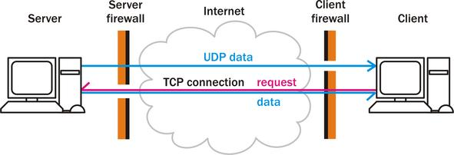
Рис. 5-5
If you are using a firewall on either side of the connection, and want Scream to be able to recover missing data in this way, you will need to unblock the relevant port for both UDP and TCP traffic.
Если Вы будете использовать firewall с обеих сторон подключения, и будете хотеть, чтобы Scream был в состоянии возвратить недостающие данные таким образом, то Вы должны будете открыть соответствующий порт и для UDP и для трафика TCP.

Выгрузка данных по коммутируемым линиям
Retrieving data over dial-up links
Scream can manage the retrieval of data from your installation using modems attached to your local PC. This feature is intended for use in conjunction with the triggering capabilities and Flash recording modes of Güralp digitizers.
Click File → Setup... on Scream's menu bar. Select the Com Ports tab.
Scream может управлять поиском данных от Вашей инсталляции, используя модемы, приложенные на Ваш местный PC. Эта особенность предназначена для использования вместе со способностями выделения событий и режимами регистрации во флэш-память цифровых преобразователей Güralp.
- Щелкните File → Setup... по строке меню Scream's. Выберите вкладку Com Ports.
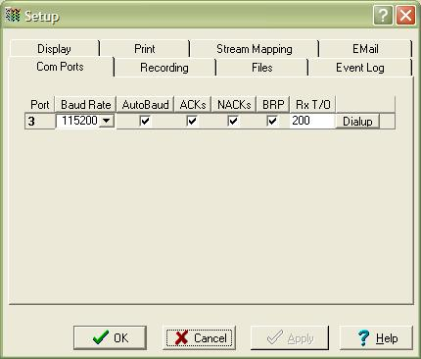
Рис. 5-6
You will see a list of all the serial ports available on your computer. This computer has a single serial port, COM3, which is attached to a modem.
Make sure the baud rate and other flags are set up correctly for the modem, and click Dialup.
Вы будете видеть список всех последовательных портов, доступных на Вашем компьютере. У этого компьютера есть единственный последовательный порт, COM3, который присоединен к модему.
- Удостоверьтесь, что скорость и другие флажки установлены правильно для модема, и щелкните Dialup.
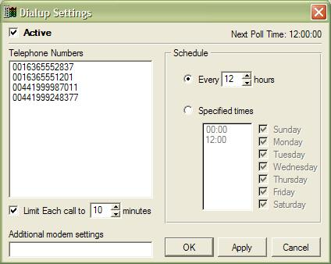
Рис. 5-7
Enter the telephone number of the remote modem. If you want to contact several remote installations in turn, list their numbers, one per line.
In the right-hand panel, check Every (12) hours, and set the value to 12.
Check the Limit each call to... box, and enter a suitable call length. Scream will only hang up if it fails to receive any data for a specified length of time.
Ensure that you allow enough time in each call to download all the new data given the sample rates and baud rate that you have chosen. For example, if the modem connection can achieve 19200 baud, then a station outputting continuous 200 samples/s data for 3 components would require a continuous connection to collect all the data. If the data rate were only 20sps, then the modem would only need to be connected for 10% of the time (e.g. a 6-minute call every hour.)
If the local modem needs extra commands, you can add these under Additional Modem Settings. Some useful commands are Q1 to enter “quiet mode”; E0 to turn off local echo, and S0=1 to turn on the auto-answering facility. Modem commands normally start with the attention sequence AT; Scream adds this sequence automatically, so you do not need to enter it in this box.
Some modems have dip-switches which allow you to set permanent defaults for each command. These can be useful for autonomous installations, when you want to ensure that the modem will not get into an unrecoverable state.
When all the settings are correct, check the Active box and click Apply to start polling.
To switch off polling without losing your settings, uncheck the Active box.
If you have more than one modem attached to your computer, you can set each one up with a different set of numbers and polling times. You might want to do this if
you want to collect data from several stations simultaneously, or
using several modems allows you to reduce call charges (e.g. you might use a cellular modem to contact installations on GSM networks, and a standard modem to contact those on land lines).
You can have up to 99 modems collecting data simultaneously, each with an unlimited number of scheduled dialup times and telephone numbers. Scream will remember all the settings when you exit.
- Введите номер телефона отдаленного модема. Если Вы хотите связаться с несколькими отдаленными инсталляциями в свою очередь, перечислите их числа, один в линию.
- В правой панели, установите флажок в окне Every (12) hours, и набор значение к 12.
- Установите флажок в окне Limit each call to..., и вводит подходящую длину запроса. Scream только повесит трубку, если он будет не в состоянии получить какие-нибудь данные в течение указанного отрезка времени.
Гарантируйте, что Вы позволяете достаточно времени в каждом запросе загрузить все новые данные, данные типовые нормы и скорость, которую Вы выбрали. Например, если модемное подключение может достигнуть 19200 бодов, то станция, выводящая непрерывные 200 samples/s данных для 3 компонентов, потребовала бы, чтобы непрерывное подключение собрало все данные. Если бы норма данных была только 20sps, то модем только должен был бы быть связан в течение 10 % времени (например, 6-минутный запрос каждый час).
- Если местный модем нуждается в дополнительных командах, Вы можете добавить их под Additional Modem Settings. Некоторые полезные команды - Q1 чтобы ввести “quiet mode”; E0 чтобы выключить местное эхо, и S0 =1 чтобы включить средство автоответа. Модемные команды обычно запускают с последовательности внимания AT; Scream добавляет эту последовательность автоматически, таким образом, Вы не должны вводить это в это окно.
У некоторых модемов есть dip-переключатели, которые позволяют Вам устанавливать постоянные значения по умолчанию для каждой команды. Они могут быть полезными для автономных инсталляций, когда Вы хотите гарантировать, что модем не будет входить в неисправимое государство.
- Когда все параметры настройки правильны, проверьте Активное окно и нажмите,Apply to начинает голосовать.
- Выключать опрос, не теряя Ваши параметры настройки, снимите флажок окно Active.
Если у Вас есть больше чем один модем, приложенный на Ваш компьютер, Вы можете настроить каждого с различным набором чисел и голосующие времена. Вы могли бы хотеть сделать это если
- Вы хотите собрать данные у нескольких станций одновременно, или
- использование нескольких модемов позволяет Вам уменьшать платы за пользование телефоном (например, Вы могли бы использовать клеточный модем, чтобы связаться с инсталляциями на сетях GSM, и стандартным модемом, чтобы связаться с теми на линиях земли).
У Вас может быть до 99 модемов, собирающих данные одновременно, каждого с неограниченным числом запланированных времен модемной связи и номеров телефона. Scream будет помнить все параметры настройки, когда Вы выйдете.

Дополнительные окна
Supplementary windows
Aside from the main window, Waveview windows and Network control window, Scream includes facilities for monitoring status streams, the status of your network and the integrity of incoming data, and for accessing the serial console of attached digitizers.
Кроме основного окна, окон Waveview и окна управления Network, Scream включает средства для того, чтобы контролировать поток состояния, состояние Вашей сети и целостность входящих данных, и для того, чтобы обратиться к последовательному пульту прикрепленных цифровых преобразователей.

Окна терминала
Terminal windows
Scream can open a terminal session with any connected digitizer or DCM, either using a serial link or over the network (if the server permits it: see Section 5.2, page 55.)
Scream может открыть сеанс работы с любым подключенным цифровым преобразователем или DCM, или использование последовательной ссылки или по сети (если сервер разрешает это: см. Раздел 5.2, страницу 55).

Связь с инструментами
Communicating with instruments
To open a terminal session with an instrument, right-click on its entry in the left pane of Scream's main window, and choose Terminal... from the pop-up menu:
Чтобы открыть сеанс работы с инструментом, щелкните правой кнопкой мыши на его входе в левой области окна основного окна Scream, и выберите Terminal... из всплывающего меню:
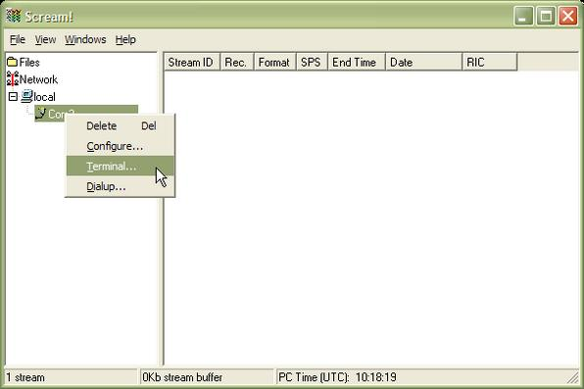
Рис. 6-1
Scream automatically negotiates with any other Güralp instruments in the chain until it reaches the one you want to contact, and places the digitizer in command mode. If this fails, press Ctrl-S in the Terminal window to enter command mode manually.
If you see an ok prompt as shown below, the digitizer (or DCM in some modes) is ready to receive commands. Otherwise, press ENTER to display a prompt. You can now type terminal commands into the window.
Scream автоматически ведет переговоры с любыми другими инструментами Güralp в цепочке, пока она не достигает того, с которым Вы хотите войти в контакт, и помещает цифровой преобразователь в командный режим. Если это терпит неудачу, нажмите Ctrl-S в окне Terminal, чтобы ввести командный режим вручную.
Если Вы видите хорошо подсказка как показано ниже, цифровой преобразователь (или DCM в некоторых режимах) готов получить команды. Иначе, нажмите ENTER, чтобы отобразить подсказку. Вы можете теперь напечатать оконечные команды в окно.
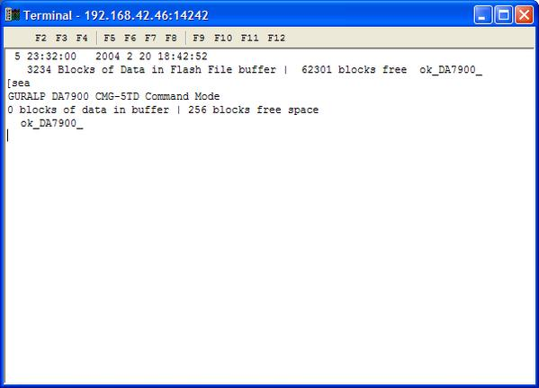
Рис. 6-2
The ↑ and ↓ arrow keys let you browse through the history of typed commands. This history is common to all Terminal windows, so you can easily (for example) send the same command to several digitizers in turn.
To begin capturing a session in terminal mode, including every command you type as well as the instrument's response, right-click in the Terminal window and select Capture to File.... All subsequent actions will be saved to the file you select. Capturing stays in effect through digitizer restarts, and also if you close Scream and later restart it. The capture file's name is displayed in the caption of the Terminal window.
To send a file to a digitizer, right-click in the Terminal window and select Send File.... This can be used to read in lists of commands that you have prepared, for example to set up a number of digitizers identically. It is also used to update a digitizer's firmware. For details on how to set up firmware transfers, refer to the documentation for the digitizer.
To close the connection, close the Terminal window. Scream will automatically instruct the digitizer to start transmitting data. If the digitizer begins transmitting data whilst the Terminal window is still open (e.g. because you have issued the close or go command, or because of a time-out) the window will close automatically with the message Terminal session closed by instrument.
↑ и ↓ клавиши курсора позволяют Вам просматривать хронологию напечатанных команд. Эта хронология распространена у всего Оконечного windows, таким образом Вы можете легко (например) послать ту же самую команду в несколько цифровых преобразователей в свою очередь.
Чтобы начать фиксировать сеанс в оконечном режиме, включая каждую команду, Вы печатаете так же как ответ инструмента, щелкаете правой кнопкой мыши в окне Terminal и выбираете Capture к File...., Все последующие действия будут сохранены к файлу, который Вы выбираете. Фиксация пребывания в действительности через рестарты цифрового преобразователя, и также если Вы закрываетесь Scream и более поздний рестарт это. Название файла кадра отображено в заголовке окна.
Чтобы послать файл в цифровой преобразователь, щелкните правой кнопкой мыши в окне Terminal и выберите Send File...., который Это может использоваться, чтобы читать в списках команд, которые Вы подготовили, например устанавливать многие цифровые преобразователи тождественно. Это также используется, чтобы обновить встроенное программное обеспечение цифрового преобразователя. Для подробностей относительно того, как установить передачи встроенного программного обеспечения, обратитесь к документации для цифрового преобразователя.
Чтобы закрыть подключение, закройте окно Terminal. Scream автоматически проинструктирует цифровой преобразователь запускать передавать данные. Если цифровой преобразователь начнет передавать данные, пока окно Terminal является все еще открытым (например, потому что Вы выпустили близкое или идете команда, или из-за блокировки времени), то окно закроется автоматически с сообщением сеанс Terminal, закрытый инструментом.

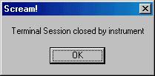
Рис. 6-3

Макрокоманды
Macro commands
The Terminal window provides icons for the keys F2 – F12, which can be programmed with commonly-used commands (“macros”). To set a macro, right-click on a Fn icon, and enter the command or commands in the text box.
You can enter these commands by
left-clicking one of the Fn icons in the Terminal window,
pressing the corresponding function key whilst the Terminal is open, or
right-clicking on the digitizer's entry in Scream's main window, and selecting the command from the drop-down menu. Scream will automatically start a terminal session with the instrument, send the command, and close the link.
Scream remembers your all macro settings when you close the program.
Окно Terminal обеспечивает значки для клавиш F2 – F12, который может быть запрограммирован с обычно используемыми командами ("макросами"). Чтобы установить макрокоманду, щелкните правой кнопкой мыши на значке Fn, и введите команду или команды в текстовом поле.
Вы можете ввести эти команды
- левым щелчком мыши по одному из значков Fn в окне Terminal,
- нажим соответствующей функциональной клавиши, пока Terminal является открытым, или
- щелчок правой кнопкой мыши на входе цифрового преобразователя в Scream основное окно, и выбирая команду от раскрывающегося меню. Scream автоматически запустит оконечный сеанс с инструмента, посылать команду, и закрывать ссылку.
Scream помнит Ваши все параметры настройки макрокоманды, когда Вы закрываете программу.

Прямая связь
Direct connections
You can also open a terminal session directly on your computer's serial ports or over a network. This is useful for communicating directly with modems, or with third-party equipment.
To do this, select File → Terminal... from Scream's main menu:
Вы можете также открыть оконечный сеанс непосредственно на последовательных портах Вашего компьютера или по сети. Это полезно для сообщения непосредственно с модемами, или со сторонним оборудованием.
Чтобы сделать это, выберите File → Terminal... от главного меню Scream:

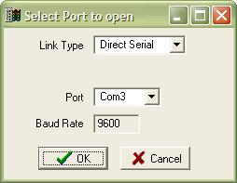
Рис. 6-4
To make a serial connection, choose Direct Serial as the Link Type, select the name of the serial port you want to use, and check that it has the expected baud rate. If it does not, you can change it in the Setup window (see Section 3.1, page 12.) Click OK.
Scream servers can provide access to their own serial ports over the network. To connect to the serial port of a remote Scream server, choose Remote Serial and fill in the IP address of the remote computer, together with the port name. Click OK.
You will need to enable serial access on the Scream server to use this feature. In the My Server tab of the Network Control window, check Allow remote access to Com ports.
If your Scream server is a DCM, you will need to set the datatransfer.scream.server.allowserialaccess option to yes.
This option is most useful for accessing serial ports on a remote computer which are not producing GCF data. If a remote port does emit GCF data, it will appear in the source tree as normal, and you can open a session with it by right-clicking and selecting Terminal....
To connect over a TCP/IP terminal link, either to a remote Scream server or to a TCP terminal device (e.g. a serial to network converter), choose TCP/IP and fill in the IP address of the remote computer. Click OK.
The terminal window will then open as described above.
Чтобы сделать последовательное подключение, выберите Direct Serial as the Link Type, выберите название последовательного порта, который Вы хотите использовать, и проверить, что у этого есть ожидаемая скорость. Если это не делает, Вы можете изменить это в окне Setup (см. Раздел 3.1, страницу 12). Нажать OK.
- Scream серверы могут обеспечить доступ к их собственным последовательным портам по сети. Чтобы подключить с последовательным портом отдаленного Scream сервер, выберите Remote Serial и заполнитесь в адресе IP отдаленного компьютера, вместе с названием порта. Нажать OK.
Вы должны будете дать возможность последовательному доступу на Scream сервер использовать эту особенность. В меню My Server окна Control Network, установите флажок в окне Allow remote access to Com ports.
Если Ваш Scream сервер будет DCM, то Вы должны будете установить datatransfer.scream.server.allowserialaccess опцию в yes.
Эта опция является самой полезной для доступа к последовательным портам на отдаленном компьютере, которые не производят данные GCF. Если отдаленный порт действительно отправит данные GCF, то это появится в исходном дереве как нормально, и Вы можете открыть сеанс с этим, щелкая правой кнопкой мыши и выбирая Terminal....
- Чтобы подключить по ссылке терминала TCP/IP, или к отдаленному Scream сервер или на устройство терминала TCP (например сериал на сетевой конвертор), выбирают TCP/IP и заполняются в адресе IP отдаленного компьютера. Нажать OK.
Оконечное окно тогда откроется, как описано выше.

Потоки данных о состоянии инструмента
Digitizer status streams
All Güralp digitizers have a separate stream for reporting information about the system, such as their GPS and time synchronization status. This status information is in plain ASCII text format.
To see a Status window for any digitizer, double-click on the Stream ID xxxx00. This stream always has a reported sample rate of 0 samples/s.
During boot-up each unit reports its model type, firmware revision number, its System ID and serial number. This information is followed by the number of resets that have occurred and the time of the latest reboot from its internal clock. The following lines report the current configuration of the unit's sample rates, output taps, and baud rates. A typical digitizer re-boot status message looks like this:
To see a Status window for any digitizer, double-click on the Stream ID xxxx00. This stream always has a reported sample rate of 0 samples/s.
During boot-up each unit reports its model type, firmware revision number, its System ID and serial number. This information is followed by the number of resets that have occurred and the time of the latest reboot from its internal clock. The following lines report the current configuration of the unit's sample rates, output taps, and baud rates. A typical digitizer re-boot status message looks like this:
Все цифровые преобразователи Güralp имеют отдельный поток для того, чтобы сообщать информацию о текущем состоянии системы, режиме и состоянии GPS, статусе синхронизации времени. Эта информация о состоянии представляется в простом текстовом формате ASCII.
Чтобы видеть окно Status любого цифрового преобразователя, дважды щелкните мышью на Stream ID xxxx00. Этот поток всегда сообщает, 0 отсчетов/с.
В течение начального запуска каждый модуль сообщает тип модели, версии микропрограммы, ее ID системы и серийный номер. Эта информация сопровождается числом рестартов, которые произошли за время с последней перезагрузки по её внутренним часам. Следующие линии сообщают о текущей конфигурации, частоте выборки, выходных Сигналах и скоростях передачи. Типичное сообщение о состоянии цифрового преобразователя во время перезагрузки выглядит как:
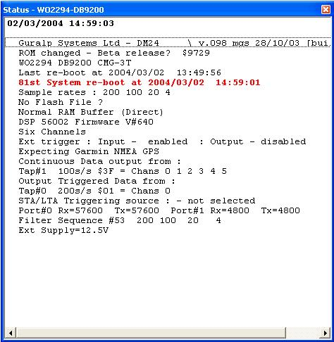
Рис. 6-5 Окно Status - состояния
The system will produce a similar status message whenever it is powered up, and whenever you reboot it (normally, after changing its configuration.).
Система произведет подобное сообщение состояния всякий раз, когда включается её питание, и всякий раз, когда Вы перезагружаете её (обычно, после изменения конфигурации).

GPS -приемник
If a GPS unit is fitted, its operational status is reported on reboot and the behaviour of the time synchronisation software will also be shown.
From a cold start, GPS will initially report No GPS time together with its last position (taken from the internal backup.) All messages from the GPS that involve a change of its status are automatically reported. Repeated status messages are not shown to avoid unnecessary clutter.
A typical GPS status report from a DM24 digitizer looks like this:
Если модуль GPS подключен, его рабочее состояние сообщается при перезагрузке, и поведение программного обеспечения синхронизации времени будет также показано.
После холодного старта, GPS первоначально сообщит - нет GPS времени вместе с его последней позицией, взятой из внутренней памяти. Обо всех сообщениях от GPS, которые влекут за собой изменение его состояния, сообщается автоматически. Повторные сообщения состояния не отображаются, чтобы избежать ненужного излишества.
Эти сообщения показывает спутники, которые нашла система, и соответствующее качество их сигналов.
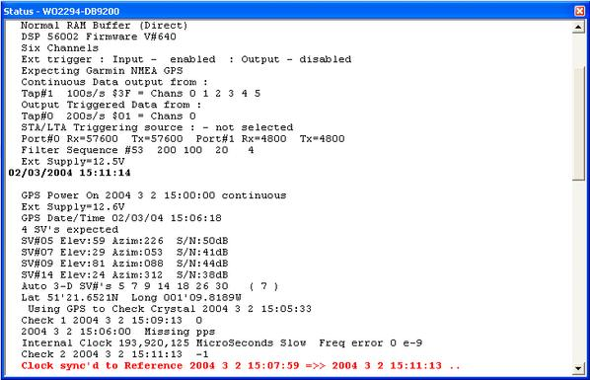
Рис. 6-6
This report shows the satellites the system has found, and their corresponding signal strengths.
If the system has not been moved from its previous location, it should be able to find enough satellites to obtain an accurate GPS time fairly quickly; if the GPS receiver has difficulty finding satellites, there may be a delay of several minutes before a new message is displayed.
Before beginning, the digitizer's internal time synchronisation software will wait for the GPS unit to report a good position fix from at least 3 satellites, for at least 6 consecutive messages. Messages are normally received every 10 to 20 seconds.
The system will then set the internal clock and re-synchronise the Analogue to Digital Converters so that the data is accurately time-stamped to the new reference. Any data transmitted up to this point will be stamped with the time from the internal backup clock, which is set to the new accurate time at the end of this process. The re-synchronisation will result in a discontinuity in the data received.
From this point, the control process will attempt to keep the internal time-base synchronised to the GPS 1 pulse per second output, by adjusting a voltage-controlled crystal oscillator. First it alters the voltage control to minimise the error. Next it attempts to minimise both the “phase error” (i.e. the offset between the internal 1 Hz signal and the GPS) and the drift (the frequency error relative to GPS.) During the control process the system reports the measured errors and the control signal applied, as a PWM (Pulse Width Modulation) value.
During the initial, coarse adjustment stage only the coarse voltage control is used and no drift calculation is made. If the system is operating in a similar environment to that when the system was last powered (most importantly, the same temperature) the saved control parameters will be appropriate and the system should rapidly switch to the ‘fine’ control mode. The system reports its control status and parameters each minute, with error measurements given in nominal timebase units. In a stable temperature environment the system should soon settle down showing an offset error of only a few thousand (average error < 100 microseconds) and a drift rate under 100 counts (< 1 in 10-⁶).
Если система не перемещалась из ее предыдущего местоположения, она должна быть в состоянии найти достаточно много спутников, чтобы быстро получить точное время; если приемник GPS не может найти нужное число спутников, задержка может достигнуть нескольких минут прежде, чем новое сообщение будет показано.
Перед началом, внутреннее программное обеспечение синхронизации времени цифрового преобразователя приемник GPS будет ждать, по крайней мере, сигналов от 3 спутников пока сообщит, что хорошо устанавливает позицию, т.е., по крайней мере, 6 последовательных сообщений. Сообщения обычно получаются каждые 10 - 20 секунд.
Система тогда установит внутренние часы и заново синхронизирует преобразователи аналог-цифра так, чтобы данные были точно привязаны к новой ссылке. Любые данные, переданные до этого точки, будут привязаны ко времени внутренних резервных часов, которые устанавливаются на новое точное время в конце этого процесса. Достижение новой синхронизации кончается неоднородностью в полученных данных.
С этого момента процесс контроля будет пытаться держать внутреннее время синхронизированным с GPS односекундными импульсами путем подстройки управляемого напряжением кварцевого генератора. Сначала изменяется управляющее напряжение, чтобы минимизировать ошибку. Затем система пытается минимизировать “ошибку фазы” (то есть сдвиг между внутренним 1 Гц сигналом и GPS) и дрейф (ошибка частоты относительно GPS) Во время процесса управления система сообщает об измеренных ошибках и примененном сигнале управления в виде PWM (Pulse Width Modulation), значения ширины импульса модуляции.
В течение начальной, грубой стадии регулирования только грубое управление напряжением используется, и вычисление дрейфа не производится. Если система работает в той же окружающей среде что, когда система была последний раз включена (наиболее важно, при той же самой температуре), сохраненные параметры управления будут подходящими, система должна быстро переключиться к 'высококачественному' способу управления. Система сообщает о ее статусе управления и параметрах каждую минуту, с измерениями ошибки, даваемыми в номинале единиц базового времени. К стабильной температуре окружающей среде система должна быстро адаптироваться, показывая ошибку сдвига времени только до нескольких тысяч микросекунд (средняя ошибка <100 мкс) и дрейфа до 100 единиц счета (<1 х 10⁻⁶).

Информация о состоянии инструмента в графическом виде
Graphing status information
Newer Güralp digitizers output a status block every few minutes giving information about the GPS status, ambient temperature, etc:
Цифровые преобразователи Güralp выводят пакет состояния каждые несколько минут, включая информацию о состоянии GPS, окружающей температуре, и т.д:
Рис. 6-7 Окно потока Status
Scream can automatically extract measurements from these messages and show them in graphical form. For each field Scream finds, a checkbox is displayed at the top of the Status window. In the example above, Scream has found Offset, Drift, PWM, Volts (i.e. user input) and Temp (temperature) fields in the status messages. Not all digitizers output all of these fields, so some of these checkboxes may not be present.
To display any or all of these fields in graphical form, check the checkbox for the field(s) you want to examine:
Scream может автоматически извлечь измерения из этих сообщений и показать их в графической форме. Каждое найденное поля Scream отмечается в верхней строке окна Status. В примере выше (Рис. 6-7) в сообщениях состояния Scream нашел поля: Offset (Смещение), Drift (Дрейф), PWM, Volts (то есть пользовательский ввод) и Temp (температура). Не все цифровые преобразователи имеют на выходе все эти поля, возможно некоторые из этих полей у Вас присутствуют.
Чтобы отобразить любые из этих полей в графической форме, поставьте флажки в полях, которые Вас интересуют (например, на Рис. 6-8 – это поля Drift и Temp).
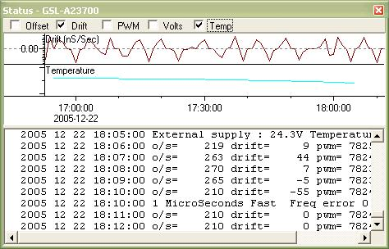
Рис. 6-8
You can resize the Status window, or drag the bar between the graphs and the block display area, to see the graphs in more detail.
Вы можете изменить размеры окна Status, или переместить разделительную линию между пакетами дисплея, видеть графы более подробно.

Сводная информация о состоянии
The summary window
This window provides at-a-glance state of health information about all instruments on your network. To open it, choose Windows → Summary window from Scream's main window.
Это окно предоставляет всю информацию о состоянии всех инструментов Вашей сети. Чтобы открыть окно, выберите Windows → окно Summary из основного окна Scream.
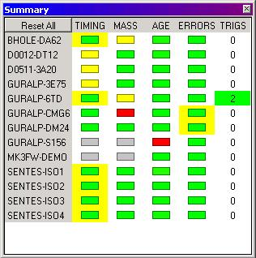
Рис. 6-9 Окно Summary
Every instrument known to Scream is listed in this window, with coloured icons representing their timing, mass position and data flow status. The window also reports how many triggers have been communicated to Scream in status blocks. To make Scream forget all this information and start afresh, click Reset All. This will not remove streams from the main window or Waveview windows, or from the stream buffer.
In the leftmost four columns, each entry is a coloured rectangle with a border. A grey rectangle indicates that no relevant data has been received from the instrument since Scream was started. Green indicates that this measurement is satisfactory; yellow indicates that some attention may be necessary, and red indicates that there is likely a problem.
If a box has a coloured border, an unsatisfactory reading has been received since the last reset, but the status has since improved. Thus, if a box goes from yellow to green, the border will be coloured yellow until you reset. If the same box subsequently turns red momentarily and then returns to yellow or green, the border will change to red.
Каждый известный Scream инструмент, перечислен в этом окне, с цветными значками, представляющими состояние синхронизации, положение центра массы и получение данных. В окне также отмечено, сколько событий было выделено. Чтобы очистить всю эту информацию и начать заново, нажмите Reset All. Эта команда не удаляет ни поток из основного окна, ни окно Waveview, ни данные из буфера потока.
В крайних левых четырех столбцах каждый вход - цветной прямоугольник с границей. Серый цвет прямоугольника указывает, что от инструмента не было получено соответствующих данных, тс тех пор как Scream начал работу. Зеленый цвет указывает на то, что это измерение является хорошим; желтый цвет – необходимо уделить внимание этому параметру, красный указывает на вероятную проблему.
Если у окна есть цветная граница, неудовлетворительный результат был получен после последнего сброса, но состояние с тех пор улучшилось. Таким образом, если цвет окна будет изменяться из желтого на зеленый, то граница будет желтой, пока Вы не произведете сброс. Если то же самое окно впоследствии покраснеет на мгновение и затем возвратится к желтому или зеленому, то цвет границы изменится на красный.

Время
Timing
This column details the instrument's GPS timing status. The colours are the same as those used for the top half of the instrument's icon in the main window. Double-click on a column entry to see the status messages coming from that instrument.
Grey: Scream has not received any GPS information from the instrument since the last reset.
Green: The instrument has reported a satisfactory GPS timing fix.
Yellow: The instrument has reported a gap in the timing stream. This will occur if the GPS signal deteriorates to the point where the receiver cannot keep a lock on the satellites.
Red: The instrument has not reported a satisfactory timing fix for over an hour. This will happen if there have been gaps in the signal (as above), but also if it has not reported anything. If you have set the GPS system to power down for intervals longer than an hour, the icon will turn red even if the system is working normally.
Этот столбец отражает состояние синхронизации инструмента и GPS. Цвета - те же самые, которые используются для верхней части значка инструмента в основном окне. Дважды щелкните на входе столбца, чтобы увидеть сообщения о состоянии получаемые от инструмента.
Цвет | Состояние
Серый | Scream не получил от инструмента никакой информации о GPS начиная с последнего сброса.
Зеленый | Инструмент сообщил о хорошей синхронизации GPS.
Желтый | Инструмент сообщил о разрывах в потоке синхронизации. Это может произойти, например, потому, что GPS не захватывает достаточное количество спутников.
Красный | Инструмент не сообщал об удовлетворительном состоянии синхронизации больше часа. Это может случиться, если были разрывы в потоке синхронизации (как выше), но также и если он ни о чем не сообщил. Если Вы определили интервал включения питания GPS большим, чем один час, значок покраснеет, даже если система будет работать нормально.

Положение центра массы
Mass position
This column details the instrument's mass position status. Double-click on a column entry to open a Waveview window on the instrument's mass position channels. (Note: some instruments must be switched to 1 s response mode for these channels to give meaningful data.)
Grey: Scream has not received any mass positions information from the instrument since the last reset.
Green: The instrument has reported satisfactory mass positions (all components < 25% of full scale.)
Yellow: One or more components are reporting mass positions between 25% and 50% of full scale. Most instrument types will still function normally, but the masses should be re-centred when it is next convenient.
Red: One or more components are reporting mass positions over 50% of full scale. Most instrument types will still function adequately, but the masses should be re-centred as a matter of urgency.
Этот столбец отражает состояние положения центра массы. Дважды щелкните на входе столбца, чтобы открыть окно Waveview с потоками данных положения массы. (Примечание: некоторые инструменты должны быть переключены к режиму 1 с отклика, чтобы дать значимые данные).
Цвет | Состояние
Серый: | Scream не получил от инструмента никакой информации о положении центра массы начиная с последнего сброса.
Зеленый: | Инструмент сообщил о хорошем состоянии смещения положения центра массы (все компоненты находятся в пределах < 25 % полной шкалы).
Желтый: | Один или более компонентов имеют смещение положения в пределах от 25 % до 50 % полной шкалы. Большая часть типов инструментов все еще будет нормально функционировать, но необходимо выполнить повторную центровку, когда это будет удобно.
Красный: | Один или более компонентов имеют смещение положения в пределах от 50 % до 100 %. Большая часть типов инструментов все еще будет нормально функционировать, но необходимо выполнить повторную центровку безотлагательно.

Получение данных - Age
Age
This column records the time the instrument last sent data to Scream.
When a data block is received, the box turns green. Over the next two minutes, if no more data is received, the box gradually changes through shades of yellow, to orange, and finally red.
If more than two minutes pass before the next data block is received, the border of the box will change to red to alert you that a suspicious gap in data has been detected. If you do not expect real-time data from this instrument, or you are using low sample rates exclusively, you may allow this column to turn red. For example, a 1 sample/s stream will transmit a block only once every 4 minutes under quiet conditions.
Double-click on a column entry to select the instrument in Scream's main window.
Этот столбец отмечает, когда инструмент отправил в Scream данные последний раз.
Когда пакет данных получен, окно становится зеленым. Если не получено данных в течение следующих двух минут, окно постепенно изменяет цвет: через оттенки желтого, к апельсиновому, и наконец, становится красным.
Если прошло больше чем двух минут с момента получения последнего пакета данных, то цвет границы окна изменится на красный, предупредить, что был обнаружен подозрительный разрыв в данных. Если Вы не ожидаете от этого инструмента получения данных в режиме реального времени, или Вы используете низкие частоты выборки, Вы можете позволить этому столбцу быть красным. Например, поток с частой выборки 1 отсчет/с передает только 1 пакет каждые 4 минуты.
Двойной щелчок на входе столбца, позволяет выбрать инструмент в основном окне Scream.

Ошибки
Errors
This column records the number of corrupted blocks Scream has received. A corrupted block is one whose checksum does not match the data, or which fails one of Scream's integrity checks. To see which checks are failing:
Open a ViewInfo window on the suspect stream, where erroneous values are shown in red (see “The ViewInfo window”, page 72.)
Alternatively, double-click on the column entry to open the error log file (if you are recording one) in Notepad or an xterm.
The meaning of the colours is as follows:
Green: Fewer than 2 corrupted data blocks have been received in the last minute, or the window was reset less than a minute ago.
Yellow: 2 – 10 corrupted data blocks have been received in the last minute.
Red: Over 10 corrupted data blocks have been received in the last minute.
Этот столбец регистрирует число поврежденных пакетов, полученных Scream. Поврежденный пакет – пакет, контрольная сумма которого не соответствует данным, или пакет, который проходит проверки целостности Scream.
Для того чтобы увидеть, какие проверки терпят неудачу:
- Откройте окно ViewInfo на подозрительном потоке, где ошибочные значения отмечены красным цветом (см. раздел 6.4, страница 80).
- Альтернативно, сделайте двойной щелчок на входе столбца, чтобы открыть error log file (если Вы записывали его) в Notepad или xterm.
Значение цветов следующие:
Цвет | Состояние
Зеленый: | За последнюю минуту получено меньше чем 2 поврежденных пакетов данных, или окно было сброшено меньше чем минуту назад.
Желтый: | За последнюю минуту получено 2 -10 поврежденных пакетов данных.
Красный: | За последнюю минуту получено более чем 10 поврежденных пакетов данных.

Выделение событий
Trigs
This column records the number of times the digitizer has sent a trigger status message since Scream was started. New triggers are coloured in green; when you Reset window the green shading will disappear, but the number will remain.
Double-clicking on a column entry opens a window with details of the trigger events.
Этот столбец регистрирует, сколько раз цифровой преобразователь послал сообщение о выделении события с тех пор, когда Scream был запущен. Новые выделенные события окрашены зеленым; когда Вы производите Reset, зеленое затенение исчезнет, но число, останется.
Двойное нажатие на входе столбца открывает окно с подробностями выделенных событий.
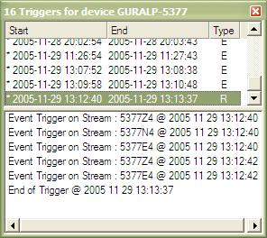
Рис. 6-10 Выделение событий
The top half of the window lists all the trigger events, with information extracted from each trigger's status message. The full status message is reported in the lower half.
Double-clicking on an entry in the table (or selecting it and pressing ENTER) opens a paused Waveview window containing all the streams from the digitizer which triggered, for the time period of the trigger. This time period is marked with the Time Cursors to show the duration of the event.
If you have instructed the digitizer to record pre- or post-trigger data, Scream will attempt to include this as well. If two triggers from the same digitizer overlap, Scream may show both triggers in the Waveview window, because the point where one trigger ends and the next begins is essentially arbitrary.
Scream can only display data which is still in its stream buffer. If the buffer is full and the data has already been purged, double-clicking on a trigger will show a blank window. To view the data, you will need to retrieve it from the hard disk or your recording system, and replay it into Scream.
The columns contain the following information:
Start: The start time of the trigger, prefixed with a * if the trigger occurred since the last time you reset the Summary window.
End: The end time of the trigger.
Type: What caused the trigger: R if the STA/LTA ratio exceeded the set threshold, L if the level exceeded the threshold, E for an external trigger (if the digitizer supports it) or S for a trigger generated in software.
You can also open the Trigs window by right-clicking on a digitizer's entry in the main window and selecting Triggers... from the menu.
Верхняя половина окна - список выделенных событий с информацией, извлеченной из каждого сообщения о выделенных событиях. Полные сообщения состояния Trigger - в нижней половине окна.
Двойное нажатие на входе (интересующем Вас событии) в таблице (или выбор события и щелчок по ENTER) открывает приостановленное окно Waveview, содержащее весь поток от цифрового преобразователя который выделил событие, для периода времени выделения. Этот период времени отмечен Time Cursors (курсорами времени), где показана продолжительности события.
Если Вы установили соответствующие параметры – регистрировать pre-event и post event данные, Scream попытается включать в запись выделенного события эти данные также. Если два выделения от того же самого цифрового преобразователя перекрываются, Scream может показать оба события в одном окне Waveview, потому что конец выделенного события и начало следующего чрезвычайно произвольны.
Scream может отобразить только данные, которые находятся все еще в его буфере потока. Если буфер будет полон, и данные были уже очищены, то двойной щелчок на “trigger” откроет пустое окно. Чтобы увидеть данные, Вы должны будете восстановить их с жесткого диска или Вашей системы регистрации, и воспроизвести в Scream.
Столбцы содержат следующую информацию:
Start: | Начальное время выделенного события  Звездочка “ * “ слева – событие выделено после того, как Вы последний раз сбрасывали окно Summary.
End: | Время окончания выделенного события.
Type: | Что вызвало выделение:  R - если отношение STA/LTA превысило предустановленное пороговое значение,  L - если уровень превысил предустановленный пороговый уровень,  E - для внешнего сигнал выделения события (если цифровой преобразователь поддерживает ),  S - запуск регистрации сгенерированный программным обеспечением.

Вы можете также открыть окно Trigs, щелкая правой кнопкой мыши на входе цифрового преобразователя в основном окне и выбирая Triggers... из меню.

Окно информации
The ViewInfo window
Detailed header information from incoming data blocks is available from the ViewInfo window, accessible by selecting Windows → Info Display... from Scream's main window.
Детальная информация, содержащаяся в заголовках входящих пакетов данных доступна в окне ViewInfo, открываемом выбором Windows → Info Display... в основном окне Scream.
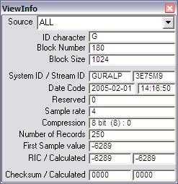
Рис. 6-11 Окно Viewinfo
If ALL is selected as the Source at the top of this window, details of every incoming data block will be shown as they arrive. You can narrow the selection to a particular source using the drop-down menu.
Scream makes a number of validity checks for incoming blocks. Any suspect fields are shown in red in the ViewInfo window.
The first three fields come from the transport header, which is added to each GCF block to aid with data transmission:
Block ID character: Must be a ‘G’ for GCF format blocks.
Block Number: An incrementing counter, modulo 256 (i.e. 255 + 1 = 0) for blocks from a data source. This box reports the Block Number for every incoming block, so this value will not appear sequential if you are using several sources. Unless the field turns red, the value is what Scream expected.
Block Size: The size, in bytes, of the GCF block following, not including transport information.
The remaining fields constitute the information available from the GCF block's internal header, and mostly duplicate the information available in the stream list. The following additional information is available:
Reserved: A reserved field in older implementations of the GCF format. Newer digitizers use this byte to provide information about the filter setup of the digitizer, among other things. When the byte is non-zero, Scream will interpret it if it can, and display the corresponding filter setup. Refer to the Güralp Systems technical notes (available on the web site) for more details.
Sample Rate and Compression: The current sample rate and compression code, also displayed in Scream's main window.
Number of Records: GCF blocks are divided into 4-byte records. Each record can contain 1, 2 or 4 samples, depending on the current compression factor. Since all GCF blocks are 1024 bytes long, allowing for the 24-byte header, a full GCF block should always contain 250 records. However, it is permissible for a GCF block to be only partially full.
RIC / Calculated: The Reverse Integrating Constant (effectively the value of the last sample in the block) and its calculated value from the differences in the block.
Checksum / Calculated: Received and calculated checksum values for the data in the block. If these differ, Scream assumes the data is corrupt and asks the digitizer to re-transmit the corrupt block. If you are using a simplex communications link, this will fail, and the data block will be lost.
Scream also logs any errors it detects. For more information on Scream's logging system, see Chapter 11, page 121.
Если в верхней строке таблицы в окне Source будет выбрано - ALL, то в таблице будут отражаться параметры каждого входящего пакета данных. Вы можете ограничить выбор одним источником, выбрав его из раскрывающегося меню.
Scream производят ряд проверок входящих пакетов. Любое подозрительное поле выделяется красным цветом в окнеViewInfo.
Первые три поля берутся из транспортного заголовка, который добавлен к каждому пакету GCF, чтобы способствовать передаче данных
Block ID character | Должен быть 'G' для пакетов формата GCF.
Block Number | Счетчик приращения, модуль 256 (то есть 255 + от 1 до 0) для пакетов от источника данных. Это окно сообщает номер каждого входящего пакета, таким образом это значение не будет последовательным, если Вы будете использовать несколько источников. Если поле не покраснело, значение – полученное значение соответствует тому, что Scream ожидал.
Block Size | Размер, в байтах, пакета GCF после, включая транспортную информацию.
Остающиеся поля содержат информацию, получаемую из внутреннего заголовка пакета GCF, и, в основном, дублируют информацию, доступную в stream list - списке потоков. Следующая дополнительная информация доступна
Reserved | Зарезервированное поле в старых версиях инструментов, использующих формат GCF. Более новые цифровые преобразователи используют этот байт, чтобы предоставить информацию об установках фильтра цифрового преобразователя, наряду с другой. Когда байт является ненулевым, Scream интерпретирует это, если это может, и отображает установленные параметры фильтра. Обратитесь к техническим заметкам Güralp (доступный на Веб-сайте Güralp) для получения более детальной информации.
Sample Rate and Compression | Частота выборки и компрессия: текущая частота выборки и код сжатия, также отображенный в основном окне Scream.
Number of Records | Число Записей: пакеты GCF разделены на 4-байтовые записи. Каждая запись может содержать 1, 2 или 4 отсчета, в зависимости от текущего коэффициента сжатия. Так как все пакеты GCF имеют длиной 1024 байта, учитывая 24-байтовый заголовок, полный пакет GCF всегда должен содержать 250 записей. Однако, допустимо для пакета GCF быть только частично полным.
RIC / Calculated | Reverse Integrating Constant  Обратная Константа Интегрирования (эффективное значение последнего отсчета в пакете) и его расчетное значение от разностей в пакете.
Checksum / Calculated | Полученная и вычисленная контрольная сумма оценивает для данных в пакете. Если они отличаются, Scream предполагает, что данные повреждены и просит, чтобы цифровой преобразователь повторно передал поврежденный пакет. Если Вы будете использовать симплексную линию связи, то это будет терпеть неудачу, и пакет данных будет потерян.

Scream также регистрирует любые ошибки, которые обнаруживает. Для получения дополнительной информации см. Главу 11, страницу 121.

Конфигурирование цифровых преобразователей
Configuring digitizers
Scream 4 distinguishes between configuration and control of digitizers. The most important difference is that a digitizer may be controlled through Scream at any time whilst it is acquiring data, whereas configuration options only take effect after a reboot (with consequent loss of data.)
To change the configuration of any connected digitizer:
Locate the digitizer you want to configure. All connected digitizers have an entry in the tree on the left of Scream's main window. If the digitizer is transmitting data through a remote server or DCM, you may need to “unroll” the entry for that server (by clicking on the plus-widget icon) to see the digitizers connected to it.
Right-click on the digitizer's entry (not the icon for the server or any Comxx icon).
Click Configure.... Scream will then contact the digitizer and retrieve its current configuration, a process which will take a few seconds. This done, the Configuration setup window will be displayed.
Once you are happy with any changes you have made in the Configuration Setup window, click UPLOAD to send them to the digitizer and reboot. This will take a short while.
To control a digitizer whilst it is running, either right-click on the digitizer's entry in the list and click Control..., or double-click the entry. In either case Scream will contact the digitizer to retrieve control information and display the Control window. The options you can control immediately are:
the type of sensor you are using,
GPS power cycling options,
the short-term and long-term average values for triggering (but not which streams perform the trigger, or which are output by it) (see “Triggering”, page 78),
the length of pre-trigger and post-trigger periods,
calibration signal options, and
mass control functions.
Some of these options can also be altered in the Configuration setup window. For more information on the Control window, see Chapter 8, page 87.
Scream делает различия между конфигурацией и контролем цифровых преобразователей. Основное различие в том, что цифровой преобразователь можно контролировать с помощью Scream в любое время, когда он производит данные, тогда как опции конфигурации вступают в силу только после перезагрузки (с соответствующей потерей данных).
Чтобы изменять конфигурацию любого подсоединенного цифрового преобразователя необходимо:
1. Определить цифровой преобразователь, который Вы хотите конфигурировать. Все подключенные цифровые преобразователи отображаются в дереве слева в главном окне Scream. Если цифровой преобразователь передает данные через отдаленный сервер или DCM, Вы, возможно, должны "развернуть" вход для соответствующего сервера (нажимая на значок ), чтобы увидеть цифровые преобразователи подключенные к нему.
2. Щёлкните правой кнопкой мыши на входе цифрового преобразователя (но не на изображении сервера или изображении любого Comxx). Цифровые преобразователи изображаются цветными цилиндрами.
3. Щёлкните Configure.... Scream тогда войдет в логическую связь с цифровым преобразователем и восстановит его текущую конфигурацию, процесс занимает несколько секунд. После этого появится окно Configuration Setup – окно установки конфигурации.
4. Как только Вы удовлетворены сделанными изменениями в окне Configuration Setup, щелкните UPLOAD, чтобы послать изменения цифровому преобразователю и перегрузить его. Это займет некоторое время.
Чтобы контролировать параметры цифрового преобразователя во время работы, щёлкните правой кнопкой мыши по его изображению в списке и выберите Control… (или двойным щелчком левой кнопки по пиктограмме преобразователя). В любом случае Scream войдет в логическую связь с цифровым преобразователем, восстановит информацию о нем и откроет окно Control. Опции, которые Вы можете контролировать:
- тип используемого датчика,
- циклы питания GPS,
- значения STA и LTA для выделения событий (но не потоки, которые используются /не используются для выделения событий, см. Раздел 4.1.),
- время записи до (pre-trigger) и после (post-trigger) выделения событий,
- варианты сигнала калибровки, и
- управление положением массы.
Некоторые из этих параметров могут быть также изменены в окне Configuration Setup – окне конфигурации. Для получения дополнительной информации об окне Control…, см. Раздел 4.2.

Идентификатор системы - панель System ID
System ID
The System ID pane gives information about the digitizer and its internal software, and allows you to change GPS timing parameters.
System Identifier and Serial Number: The digitizer type is identified by its system identifier and serial number. Every data and status block generated by the digitizer includes these two fields at the beginning, so that the block’s origin can be identified. On delivery from the factory, the system identifier and the serial number are set to the GSL works order number and the digitizer’s serial number, but any combination of letters A-Z and numbers can be used, such as an abbreviation of your institution’s name, etc. The system identifier can be up to 5 characters long, whilst the serial number cannot be longer than 4.
Sensor Type: If the sensor attached to the digitizer is a Güralp velocity sensor, useful seismometer functions (such as sensor locking, centring, and calibration) may be controlled through the digitizer. The Sensor Type you set here determines which functions will be available through the Scream digitizer configuration set-up interface or through interactive commands.
GPS Type: The digitizer needs to be able to time-stamp accurately all data that passes through it. It can set its clock either by receiving time signals from the GPS satellite network using an attached Garmin-compatible (NMEA output) unit, or by taking time information from a central site (stream sync mode). In stream sync mode, the digitizer expects to receive two-byte packets from the central timing source, which may have its own GPS unit, or take signals from one of the radio time standards. Choose the mode you require from the drop-down menu.
Enable GPS power cycling: If you are using a GPS unit to receive time signals, but do not experience significant drift in the system's clock (for example, in a stable-temperature environment), you can save power by selecting Enable GPS power cycling. With this option in use, the GPS time is only checked at intervals of a specified number of hours. Disabling this option keeps the GPS unit running constantly; if you have ample power, this will give the most accurate results. You can choose any whole number of hours for the interval.
Панель System ID дает информацию о цифровом преобразователе и его версии программного обеспечения, позволяет изменять параметры синхронизации GPS.
System Identifier and Serial Number - идентификатор системы и серийный номер: Тип цифрового преобразователя однозначно определяется идентификатором системы и серийным номером.
Чтобы идентифицировать происхождение как каждого пакета данных, а так и каждого пакета информации о состоянии цифрового преобразователя, в начало каждого пакета включены эти два поля. При поставке изготовителем, идентификатор системы и серийный номер установлены значения соответствующие номеру заказа (GSL) и серийному номеру инструмента. Вы можете изменить установленные производителем значения используя любую комбинация букв A-Z и чисел, например, на сокращенное название вашего учреждения.
Идентификатор системы может иметь до 5 знаков, серийный номер на настоящее время - не более 4 знаков.
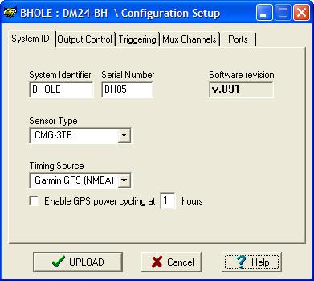
Рис. 7-1 Окно конфигурации
Sensor Type - тип датчика:
Если датчик, подсоединенный к цифровому преобразователю - датчик скорости, производства Güralp, рядом функций датчика (такими как блокировка датчика, центрирование, и калибровка) можно управлять через цифровой преобразователь. Тип Датчика, который Вы устанавливаете здесь, определяет, какие функции будут доступны через интерфейс установки конфигурации цифрового преобразователя Scream или через интерактивные команды.
GPS Type – тип GPS:
Цифровой преобразователь должен обеспечивать временную привязку всех данных. Точная привязка к временной шкале осуществляется путем синхронизации внутренних часов преобразователя сигналами спутниковой сети GPS, Garmin-совместимый (вывод NMEA) GPS модуль, или сигналами из центра сети (stream sync mode - режим синхронизации потока). В режиме stream sync mode цифровой преобразователь ожидает получать двух -байтовые пакеты из центрального источника синхронизации, который в свою очередь, может иметь собственный GPS - модуль, или получать сигналы от одного из источников радио -сигналов точного времени. Выбор режима, осуществляется из раскрывающегося меню.
Enable GPS power cycling - Разрешение циклов включения питания GPS:
Если Вы используете модуль GPS, чтобы получать сигналы времени, но нет существенного дрейфа часов (например, в условиях стабильной температуры окружающей среды), Вы можете снизить среднее потребление электропитания инструмента, разрешая периодическое включение модуля GPS.
Когда эта опция выбрана, CMG-6TD будет проверять время GPS с промежутками в заданное количество часов.
Однако следует отметить, что если используется источник питания достаточной емкости, и GPS работает постоянно; то этот режим дает самые точные результаты синхронизации времени.

Конфигурация выходных потоков
Output control
The Output control tab allows you to configure which data streams are sent to Scream from the digitizer.
Панель Output control контроля выходных данных позволяет Вам конфигурировать, какие потоки данных цифровому преобразователю посылать в Scream.
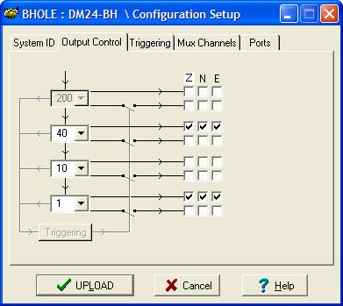
Рис. 7-2
Güralp digitizers initially sample incoming data at a high rate (e.g. 2000 Hz for the DM24), which is then filtered and reduced to a lower rate (decimated) using an on-board digital signal processing unit, or DSP. The DSP has several filtering-decimation stages, which run one after the other. Stages which can produce output are called taps. The Güralp DM24 can output 4 taps simultaneously.
Each configurable tap can be set to a different decimation factor by choosing values from the drop-down menus on the left. Decimation factors of 2, 4, 5, 8, and 10 are available. The numbers visible in the drop-down menu of each tap are the data rates that each of the possible decimation factors will provide, given the settings of the taps above it. Only integer (Hz) data rates are allowed: thus, for example, if one tap produces data at 25 Hz, the only possible further decimation factor is 5.
To the right of each decimation factor menu is a grid of check-boxes. These boxes mark which streams of data to generate at each sample rate. The screenshot above shows a possible configuration for a triaxial instrument. Every channel of the digitizer may be output at any tap; currently, all three axes are being output at Tap 2 (20Hz).
If you want to change the names used for the channels, click in the white box containing a Z in the above picture, and type a letter or number. It will name the channels with a sequence of letters or numbers beginning with the one you choose (e.g. A, B, C; 2, 3, 4; 9, A, B), unless you type Z in which case they will revert to Z, N, and E.
Each combination of channel and tap has two check-boxes. The upper check-box of each pair activates continuous output, whilst the lower activates triggered output. In the example above, the digitizer will output data continuously for all three channels at Tap 2, but never for any other taps. You cannot check both continuous and triggered output for the same channel and tap.
When you enable a triggered stream, the digitizer will output data in that stream only when a particular set of trigger criteria are met. This is pictured in the window as a switch. For example, to generate high-rate data from Tap 1 only when an event registers at some other tap, the lower check-boxes of Tap 1 should be ticked.
Исходная (максимальная) частота выборки на выходе цифровых преобразователей Güralp составляет 2000 отсчетов в секунду. Для получения выходных потоков с меньшей частотой цифровые данные фильтруются цифровым сигнальным процессора (DSP), и частота выборки снижается до более низкой. DSP имеет несколько ступеней фильтрации-децимации, которые работают одна за другой. Выходные сигналы с разными, последовательно понижающимися скоростями выборки, называют Секциями (tap) выходных сигналов (далее Секции). Цифровой преобразователь DM-24, Güralp, может формироваться до 4-х Секций (Tap) одновременно – 4 параллельных потока с разными скоростями выборки.
Каждый сигнал с перестраиваемой конфигурацией может быть установлен в различный коэффициент уменьшения размера изображения, выбирая значения из раскрывающихся меню слева. Коэффициенты уменьшения размера изображения 2, 4, 5, 8, и 10 доступны. Числа, видимые в раскрывающемся меню каждого сигнала, являются скоростями передачи данных, которые каждый из возможных коэффициентов уменьшения размера изображения обеспечит, учитывая параметры настройки сигналов выше этого. Только целое число (Гц) скорости передачи данных позволено: таким образом, например, если один сигнал производит данные в 25 Гц, единственный возможный дальнейший коэффициент уменьшения размера изображения 5.
Выбором значений из меню слева (Рис.) может быть установлен разный фактор децимации для каждой конфигурируемой Секции (Tap). Фактор децимации может быть выбран равным: 2, 4, 5, 8, и 10. Числа, видимые раскрывающемся меню каждого сигнала, являются частотами выборки, которые может обеспечивать каждый из возможных факторов децимации, учитывая параметры, установленные для Секций (Tap). Допускается использовать только целое число (в Герцах): таким образом, например, если для Секции0 (tap0) установлен выходной сигнал 25 отс/с, единственно возможным фактором децимации для Секции 1 (tap1) может быть 5. Если в Секции 0 выбирается частота 200 отс/с, как показано на Рис., то возможности выбора частот выборки на выходах других Секций (Tap) шире. В окне конфигурации Вы можете проверить все возможности выбора частот выборки.
Справа от окон выбора частот маркируется, какой поток данных производится с каждой частотой выборки. Окно выше показывает возможную конфигурацию для трехкомпонентного инструмента. Любой из каналов цифрового преобразователя может иметь любые Секции (Tap) (выходной поток с каждой из установленных частот выборки). На Рис.; все три компоненты формируют выходные потоки с частотой выборки 40 Гц, и также все три компоненты – с частотой 1 Гц.
Если Вы хотите изменить названия, используемые для каналов, щелкните в белом окне с названиями каналов, содержащем Z на Рис. и наберите букву или число. Это обеспечит название каналов с последовательностью букв или чисел, начинающихся с той, которую Вы выбираете (например, A, B, C; 2, 3, 4; 9, A, B), пока не наберете Z, чтобы возвратиться к Z, N, и E.
Каждая комбинация канала и Секции (Tap) имеет две экранные кнопки с фиксацией - небольшое окошко (клетка), которое пользователь может щелчком мыши "включить" или "выключить". Верхняя кнопка каждой пары активизирует выход непрерывных данных, в то время как нижняя активизирует выход данных ждущего режима. В примере выше цифровой преобразователь будет обеспечивать на выходе непрерывные данные для всех трех каналов как Секции 2 (Tap2), и ни для каких любых других Секций (Tap). Нельзя устанавливать непрерывный и ждущий режим одновременно для того же самого канала и Секции (Tap).
Когда Вы разрешаете ждущий поток, цифровой преобразователь будет обеспечивать выходной поток данных только тогда, когда набор критериев выделения события выполнен. Это показано схематически как данные, проходящие через выключатель. В примере выше, если бы Вы хотели иметь данные с высокой частотой выборки (например, 200 отс/с) Секции 0, чтобы они производились только, когда регистрируется событие, поставьте один или больше флажков в нижних кнопках самой верхней пары.
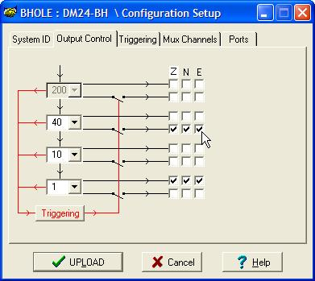
Рис. 7-3
With this configuration uploaded, Tap 3 will continue to produce output at all times, but Tap 1 will also emit data whenever the trigger criteria are met. The Triggering button is now shown in red to remind you that the trigger is active.
Every checked box in this window will give rise to a data stream coming from the digitizer, which will be displayed in Scream's main window when Scream first receives some data from it.
С загрузкой такой конфигурации Секция 3 (Tap 3) обеспечит поток непрерывных данных, Секция 1 (Tap 1) будет давать выходные данные только тогда, когда выполнены критерии выделения события. Кнопка Triggering теперь будет красной, чтобы напомнить Вам, что механизм выделения событий активен.
Каждая включенная галочкой кнопка вызовет рост объема данных, поступающих от цифрового преобразователя, который будет отображаться в главном окне Scream, когда Scream начнет получать данные.
Каждое отмеченное окружает это окно, даст начало потоку данных, исходящему из цифрового преобразователя, который будет отображен в Scream основное окно, когда Scream сначала получит некоторые данные от этого.

Выделение событий
Triggering
In its standard configuration, the digitizer outputs continuous data at a sample rate you specify. In addition to this, Güralp digitizers can run a triggering algorithm on the data they acquire. This allows you to record data continuously at a relatively low sample rate, but record at a much higher sample rate during short periods when the trigger is active. The parameters controlling the triggering algorithm, and controlling the data output once the system is triggered, are all selectable by the user, permitting maximum flexibility of operation and the most efficient use of available storage space.
The digitizer can be set up for triggered output, that is, to output certain data streams only when a particular trigger criterion is met. The trigger criterion can be tested with data from the same or some other stream. For example, you could use a later tap (with a lower sample rate) as a trigger for output from an earlier, more detailed tap. Scream 4 also allows you to configure each digitizer to receive triggers from other digitizers.
To create a new stream with a trigger, open Scream's Digitizer configuration window for the relevant digitizer, and click on the Output control tab. In the Output control pane, a tap which gives rise to a triggered stream has a tick in the lower row of its grid of check-boxes. You cannot configure the trigger criteria until you have selected at least one stream to be affected by the trigger.
Once you have decided which streams should be output when the trigger is activated, you will be able to click on the Triggering button to describe the trigger condition. Alternatively, click on the Triggering tab at the top of the window. Either action will open the Triggering pane:
В стандартной конфигурации выход CMG-6TD - непрерывные данные с частотой опросов, которую Вы определили. В дополнение к этому, цифровые преобразователи Güralp могут запустить алгоритмом выделения событий на данных, которые они получают. Это позволяет Вам получать как непрерывную запись с относительно низкой частотой отсчетов, так и данные с намного более высокой частотой отсчетов в течение коротких периодов, когда событие выделено. Параметры, управляющие алгоритмом выделения и формированием выходных потоков данных при выделении события, определяются пользователем, допуская максимальную гибкость действий и самое эффективное использование объема памяти для записи событий.
Цифровой преобразователь может быть настроен на ждущий режим, таким образом, что формирование определенных потоков данных происходит только тогда, когда заданные критерии выделения выполнены. Критерий выделения может быть проверен с данными этого самого или некоторого другого потока. Например, для выделения событий Вы можете использовать сигнал с более низкой частотой выборки, или сигнал с более высокой частотой выборки. Scream также позволяет Вам конфигурировать любой цифровой преобразователь так, чтобы использовать для включения – выключения записи сигнал выделения события, полученный от других цифровых преобразователей.
Чтобы создавать новый поток с выделением событий, откройте в Scream окно Digitizer configuration для нужного цифрового преобразователя, и щелчком мышки вызовите окно Output control. В окне управления выходами Сигнал, который соответствует вашему ждущему потоку, пометьте галочкой в более низком ряду его сетки. Вы не сможете формировать критерии выделения, пока Вы не выбрали, по крайней мере, один поток, который будет управляться этими критериями выделения.
Как только Вы решили, какие потоки должны быть выходными, когда механизм выделения активизирован, Вы сможете щелкнуть на кнопке Triggering, чтобы задать условия выделения событий. Альтернативно, щелкните по меню Triggering наверху окна. Любое действие откроет окно Triggering – Выделение событий:
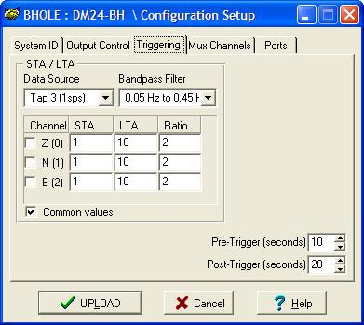
Рис. 7-4 Окно конфигурации параметров выделения событий
There are two triggering algorithms which Güralp digitizers can use. However, not all models can use both methods. Scream will find out from the digitizer whether its on-board software supports each method.
In addition, some digitizers support external and software triggering.
Цифровые преобразователи Güralp могут использовать два алгоритма выделения событий. Однако, не все модели могут использовать оба метода. Scream узнает от цифрового преобразователя, поддерживает ли его программное обеспечение заданный Вами тип алгоритма.
Кроме того, некоторые цифровые преобразователи поддерживают внешний запуск и программное выделение событий.

Выделение событий по алгоритму STA/LTA
The STA/LTA algorithm applies a simple short-term average – long-term average calculation to the triggering stream. It works by identifying sections of an incoming data stream when the signal amplitude increases. The purpose of taking a short term average, rather than triggering on signal amplitude directly, is to make it less likely that spurious spikes will trigger the device. Averaging also introduces an element of frequency selectivity into the triggering process.
You can select which tap is tested for the trigger from the Data source drop-down menu. The tap does not have to output data to Scream for you to be able to use it here.
Any or all of the channels available at that tap may be used to determine a trigger. You can select which channels are considered by checking the boxes in the Channel column of the table. If any of the checked channels passes the trigger condition, the trigger will activate, and will not detrigger until all of the checked channels have fallen below their respective ratio values.
The STA and LTA columns allow you to set the intervals over which the two averages are calculated, in seconds. Typically, the time interval for the short term average should be about as long as the signals you want to trigger on, while the long term average should be taken over a much longer interval. Both the STA and LTA values are recalculated continually, even during a trigger.
The Ratio column determines by what factor the STA and LTA must differ for the trigger to be passed. Finding the ratio most suited to your needs is best done by experiment. Too high a value will result in events being missed, while too low a value will result in spurious non-seismic noise triggering the system. Like the averages, their ratio is continuously recalculated for all components. Note that none of the boxes are allowed to be empty, and so you will need to enter the new value before removing the old one. Alternatively, you can use the up and down cursor keys to change the values.
For example, setting the STA to 1 second, the LTA to 10 seconds and the Ratio to 4 would give rise to the trigger behaviour depicted below.
Алгоритм STA/LTA использует простое вычисление отношения модулей среднего значения за короткий интервал времени – к среднему за длинный интервал времени для выделения событий. Он работает, идентифицируя определенный интервал времени (STA) в в поступающем потоке данных, в котором когда амплитуда сигнала увеличится. Цель – определить увеличение среднего значения амплитуды за короткий интервал, а не увеличение амплитуды сигнала непосредственно, состоит в том, чтобы делать менее вероятным, чтобы случайные пики в сигнале приводили к выделению события. Усреднение сигнала вводит элемент частотной селективности в процесс выделения события.
Вы можете выбрать, сигналом какой Секции (Tap) и с какой частотой отсчетов должен анализировать механизм выделения из меню Data source внизу. Сигнал не имеет выходных данных для Scream Он только для того, чтобы использовать его здесь.
Любые из доступных каналов могут использоваться, чтобы определить механизм выделения событий. Вы можете выбрать, какие каналы рассматривать, отмечая столбец в колонке Channel (канал). Если на одном из помеченных каналов выполнятся условия выделения события, механизм выделения событий будет активизирован, и будет оставаться активным, пока на всех отмеченных каналах отношение STA/LTA не упадет ниже заданных значений.
Столбцы STA и LTA позволяют Вам устанавливать интервалы в секундах, по которым оба средних значения рассчитываются. Как правило, временной интервал для вычисления среднего в коротком интервале должен быть той же длины, что и сигнал, который Вы хотите выделить, в то время как среднее значение в длинном интервале должно быть взято за более длинный интервал времени. STA и значение LTA продолжает рассчитываться непрерывно, даже во время регистрации выделенного события.
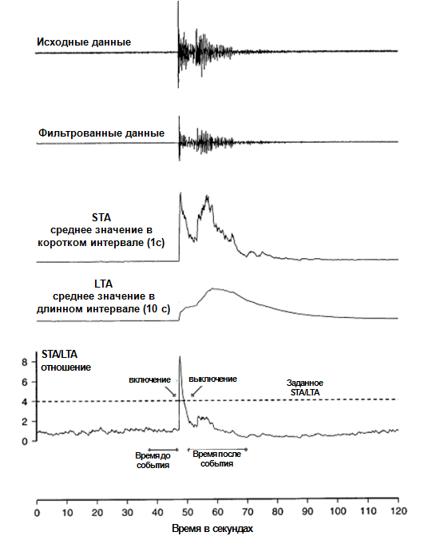
Рис. 7-5 Принцип выделения событий
Usually, the values of the STA and LTA periods, and of the Ratio, will be the same for all checked channels. For convenience, Scream will automatically fill in other values to match ones you enter. If you want to use different values for some channels, you should uncheck Common values before altering them.
Once you have enabled the STA/LTA triggering method on a particular channel, you can use the Control window to change the values of the STA and LTA periods, together with the Ratio, without restarting the digitizer (see Chapter 8, page 87.)
Since it is not generally advisable to trigger from broadband data, the digitizer provides a set of standard bandpass filters to apply to the data streams before they are tested for the trigger condition. This filtering serves to maximise sensitivity within the frequency band of interest, and filter out noise outside this band. You can select which bandpass filter to use from the Bandpass filter drop-down menu. The corner frequencies of the pass band of the filter are determined by the Nyquist frequency, which is given by the sampling rate of the triggering data. The three filter options have pass bands between 10% and 90%, between 20% and 90% and between 50% and 90% of the data’s Nyquist frequency, respectively.
The possible filter configurations are:
Столбец Ratio определяет, каким должно быть отношение STA и LTA для механизма выделения событий. Поиск отношения наиболее подходящего для ваших потребностей лучше всего сделать из опыта производства наблюдений. Слишком высокое значение приведет к пропуску событий, в то время как слишком низкое значение приведет к ложным выделениям событий и записи шума. Подобно значениям STA и LTA, их отношение непрерывно повторно рассчитывается для всех компонент. Обратите внимание, что ни одно из окон не должно быть пустым, и Вы должны будете ввести новое значение перед удалением старого. Альтернативно: Вы можете использовать курсор для увеличения или уменьшения значений, чтобы изменить их.
Например, установив STA - 1 секунду, LTA - 10 секунд и Отношение = 4, приведут выделение к следующему поведению механизма выделения событий.
Обычно, значения STA и LTA интервалов и их отношения, берут те же самые для всех отмеченных каналов. Для удобства,, Scream автоматически заполнит все значения такими же, как те, что вводите первыми. Если Вы хотите использовать различные значения для некоторых каналов, Вы должны отменить Common перед изменением значений.
Как только Вы разрешили STA/LTA метод выделения на специфическом канале, Вы можете использовать окно Control, чтобы изменить значения STA и LTA периодов вместе с их отношением, без рестарта цифрового преобразователя (см. раздел 8 страница …).
Так как вообще не желательно выделять события из широкополосных данных, цифровой преобразователь обеспечивает набор стандартных полосовых фильтров, которые фильтруют данные до того, как они будут проверены на соответствие условиям выделения событий. Эта фильтрация служит для того, чтобы увеличить чувствительность в пределах интересующей полосы частот, и отфильтровать шум вне этой полосы. Вы можете выбрать, такой полосовой фильтр, используя меню Bandpass (полосовых) фильтров. Угловые частоты полосы пропускания фильтра определены частотой Найквиста, которая задается частотой осуществления выборки данных. Три варианта фильтра имеют полосы пропускания между 10 % и 90 %, между 20 % и 90 % и между 50 % и 90 % частоты Найквиста. Возможные конфигурации фильтра приведены ниже.
As can be seen, the filter you choose defines the set of permissible sample rates.
Как Можно видеть, из таблицы выше фильтр, который выбирается, определяет набор допустимых частот квантования.
Tap # | Rate (samples/s) | Bandwidth 1 (Гц) | Bandwidth 2 (Гц) | Bandwidth 5 (Гц)
Секция (Tap) | Частота отсчетов | Полоса1 | Полоса2 | Полоса5
0 | 200 | 10 – 90 | 20 – 90 | 50 – 90
1 | 100 | 5 – 45 | 10 – 45 | 25 – 45
 | 50 | 2,5 – 22,5 | 5 – 22,5 | 12,5 – 22,5
 | 40 | 2 – 18 | 4 – 18 | 10 – 18
 | 25 | 1,25 – 11,25 | 2,5 – 11,25 | 6,25 – 11,25
 | 20 | 1 – 9 | 2 – 9 | 5 – 9
2 | 50 | 2,5 – 22,5 | 5 – 22,5 | 12,5 – 22,5
 | 25 | 1,25 – 11,25 | 2,5 – 11,25 | 6,25 – 11,25
 | 20 | 1 – 9 | 2 – 9 | 5 – 9
 | 10 | 0,5 – 4,5 | 1 – 4,5 | 2,5 – 4,5
 | 8 | 0,4 – 3,6 | 0,8 – 3,6 | 2 – 3,6
 | 5 | 0,25 – 2,25 | 0,5 – 2,25 | 1,25 – 2,25
 | 4 | 0,2 – 1,8 | 0,4 – 1,8 | 1 – 1,8
 | 2 | 0,1 – 0,9 | 0,2 – 0,9 | 0,5 – 0,9
3 | 25 | 1,25 – 11,25 | 12.5 – 11,25 | 6,25 – 11,25
 | 10 | 0,5 – 4,5 | 1 – 4,5 | 2,5 – 4,5
 | 5 | 0,25 – 2,25 | 0,5 – 2,25 | 1,25 – 2,25
 | 4 | 0,2 – 1,8 | 0,4 – 1,8 | 1 – 1,8
 | 2 | 0,1 – 0,9 | 0,2 – 0,9 | 0,5 – 0,9
 | 1 | 0,05 – 0,45 | 0,1 – 0,45 | 0,25 – 0,45

Выделение событий по уровню
Level
Using the Level triggering method, a trigger is generated whenever one of the checked components reaches a certain level above the baseline. You can select which tap is monitored from the Data source drop-down menu, and the channel(s) to be considered from the Channel column of the table. The values in the Level column are the number of counts above the baseline that channel must reach before a trigger is generated.
As with the STA/LTA method, the values of the Level will often be the same for all checked channels. If you want to use different values for some channels, you should uncheck Common values before altering them.
Once you have enabled the Level triggering method on a particular channel, you can use the Control window to change the level at which the system triggers without restarting the digitizer (see Chapter 8, page 87.)
При использовании метода выделения событий по уровню, механизм выделения срабатывает всякий раз, когда хотя бы одна из контролируемых компонент превышает некоторый заданный пороговый уровень. Из ниспадающего меню Data source Вы можете выбрать, какую Секцию (Tap) использовать, и канал (или каналы) - из колонки Channel таблицы. Значение порогового уровня, задаваемое в колонке Level, – это число отсчетов на которое амплитуда канала должна превышать пороговый уровень.
Как с STA/LTA методом, значения уровня часто выбираются одинаковыми всех контролируемых каналов. Если Вы хотите использовать различные значения для некоторых каналов, перед изменением значения уровня Вы должны снять флажок Common.
Как только Вы разрешили метод выделения по уровню на определенном канале, Вы можете использовать окно Control, чтобы изменить уровень, при превышении которого система будет выделять события (без рестарта цифрового преобразователя).

Включение записи по внешнему сигналу
External triggering
When a digitizer or digital sensor triggers, it sends the trigger itself to connected devices, as well as any extra data that it has been configured to record. You can configure other digitizers to respond to this signal by triggering in turn. This is an option which you can specify at the time of manufacture.
As an example, to instruct a stand-alone digitizer with digital inputs to respond to triggers generated by an attached digital sensor:
Open the Configuration setup window for the digital sensor, and check Enable External Trigger Output to make it send triggers to connected devices.
UPLOAD the new configuration to the digital sensor.
Open the Configuration setup window for the digitizer, and check Enable External Trigger Input to make it listen for triggers coming from the digital instrument, and record data from attached analogue instruments when it receives one (depending on its Output control configuration.)
UPLOAD the new configuration to the digitizer,
If a digitizer has both Enable External Trigger Output and Enable External Trigger Input selected, it will record data when it receives an external trigger as if it had triggered itself, but it will not send that trigger on to other digitizers. It will only send a trigger message if its own triggering criteria are satisfied.
For full details on external triggering, see the manual for your digitizer or the technical notes available on the Güralp Systems website.
Цифровой преобразователь или цифровой датчик может посылать сигнал выделения события и любые дополнительные данные другим, непосредственно связанным с ними устройствами. Вы можете конфигурировать другие цифровые преобразователи, чтобы они реагировали на полученный сигнал выделения и, в свою очередь, сами формировали сигнал выделения. Но это - опция, которую Вы можете определить во время заказа.
Приведем в качестве примера, как инструктировать автономный цифровой преобразователь с цифровыми входами, чтобы реагировать на команды выделения, произведенные подключенным цифровым датчиком:
1. Открыть окно Configuration setup конфигурации для цифрового датчика, и установить флажок Enable External Trigger Output, тем самым разрешая посылать команду выделения событий связанным устройствам.
2. Щелкнуть UPLOAD, чтобы загрузить в цифровой датчик новую конфигурацию.
3. Открыть окно установки Configuration (Конфигурации) цифрового преобразователя, и установить флажок Enable External Trigger Input, чтобы позволить реагировать на команду цифрового датчика и производить запись данных подключенных к нему аналоговых инструментов, когда он получает команду (в зависимости от установок в окне Output control configuration).
4. Щелкнуть UPLOAD, чтобы загрузить новую конфигурацию в цифровой преобразователь.
Если в цифровом преобразователе выбраны Enable External Trigger Output и Enable External Trigger Input, он будет производить запись данных, когда получает внешнюю команду выделения, как будто он выделил событие сам, но не будет пересылать эту команду другим цифровым преобразователям. Он будет посылать её только в том случае, когда выделит сам когда его собственные критерии выделения достигнуты.

Регистрация Pre-trigger и post-trigger
Pre-trigger and post-trigger recording
In order to capture all of a seismic event, it is often useful to be able to record data immediately preceding the trigger. Güralp digitizers have an internal buffer of some seconds which allows this data to be added to the triggered stream. Pre-trigger data is particularly useful for emergent-type signals, where the system does not trigger until one phase after the first arrival. In addition, to ensure that the coda of each event is included, some seconds of data are recorded after the system detriggers.
The two boxes at bottom right of the Triggering pane allow the user to set the pre-trigger and post-trigger data intervals, in seconds. These values determine the minimum length of time during which data will be saved before the trigger condition occurs, and after it has lapsed. Regardless of the intervals chosen, the data in the triggered streams will begin on a whole second.
Чтобы записать всё сейсмическое событие, полезно иметь возможность сделать запись данных, непосредственно предшествующих моменту выделения. Güralp цифровые преобразователи имеют внутренний буфер на несколько секунд, который позволяет эти данные добавить к выделенному потоку. Данные предшествующие моменту выделения особенно полезны, когда система не выделяет событие по первому вступлению и начинает запись после прихода других фаз. Кроме того, чтобы обеспечить запись коды каждого события, запись должна продолжаться еще несколько секунд после исчезновения условий выделения.
Два меню внизу справа в окне Triggering позволяют пользователю устанавливать pre-trigger и post-trigger интервалы данных в секундах. Эти значения определяют минимальный отрезок времени, в течение которого данные будут сохранены прежде, чем условие выделения появится, и после того, как оно исчезло. Независимо от выбранных интервалов, данные в выделенных потоках начнутся с целой секунды.

Мультиплексированные каналы – панель Mux Channels
Mux Channels
Güralp digitizers provide a range of slow-rate auxiliary channels for reporting the system's state of health and other diagnostic information, known as multiplexed (“Mux”) channels. The number of Mux channels depends on the model and configuration of your digitizer. Generally, three channels are used to report the sensor mass position, and another measures the internal temperature of the digitizer. In addition to these, depending on the digitizer options selected, up to 12 Mux channels may be configured for the user's own purposes.
Some digitizers have a separate AUXILIARY port which can be used to access these channels.
The collection and transmission of Mux channels is controlled using the Mux Channels pane:
CMG-6TD имеет мультиплексированные каналы с низкой частотой отсчетов для сообщений о состоянии системы и другой диагностической информации, известные как мультиплексированные (Mux - multiplexed) каналы. Число Mux каналов зависит от модели и конфигурации вашего цифрового преобразователя. Как правило, три канала используются, чтобы регистрировать положение центра массы датчика, а другие измеряют внутреннюю температуру цифрового преобразователя. В дополнение к ним, до 12 Mux каналов могут быть конфигурированы в собственных целях пользователя.
Некоторые цифровые преобразователи имеют отдельный AUXILIARY порт, который может использоваться для доступа к этим каналам.
Для установки параметров Mux каналов предусмотрена панель Mux Channels:
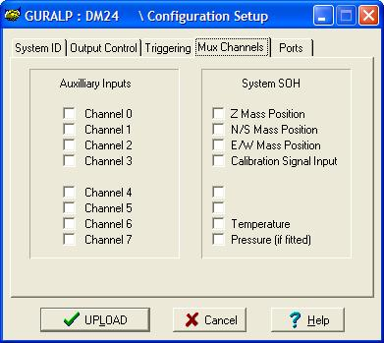
Рис. 7-6 Конфигурирование мультиплексированных каналов – панель Mux Channels
If a tick is placed in the box next to a channel, its data will be collected and transmitted as a data stream in GCF format, just as with the normal data channels. To indicate that the data comes from a Mux channel, the Stream ID will take the form ****Mx, where M stands for Mux and x is a hexadecimal integer (i.e. 0 – 9, and A – F for 10 through 15).
Depending on the type of digitizer you connect, Scream may be able to replace the legends with descriptions appropriate to the digitizer. For example, on DM24 digitizers, the Mux channels M8, M9 and MA appear with the legends Z, N/S and E/W Mass Position respectively, as shown above.
Если флажок установлен в окне рядом с каналом, его данные будут собраны и переданы как поток данных в формате GCF, так же, как с нормальными каналами передачи данных. Чтобы указать, что данные исходят из канала Mux, Stream ID примет форму **** Mx, где М. замещает Mux, и x - шестнадцатеричное целое число (то есть 0 – 9, и – F для 10 - 15).
В зависимости от типа цифрового преобразователя, Scream может быть в состоянии заменить условные обозначения характеристиками соответствующего цифрового преобразователя. Например, на цифровых преобразователях DM24, каналах Mux M8, M9 и MA появляются с обозначениями - положение центра массы Z, N/S и E/W компонент соответственно, как показано выше.

Установка параметров интерфейсов - панель Ports
The Ports pane of the Configuration setup window allows you to program the baud rate and stop bits for the digitizer's output port.
The baud rate you choose must satisfy two conditions:
Область окна Ports окна Configuration setup позволяет Вам программировать скорость и стоповые биты для порта вывода цифрового преобразователя.
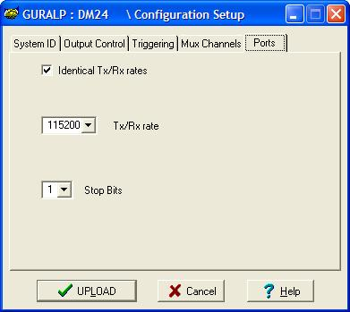
Рис. 7-7 Установка параметров интерфейсов – окно Ports
It must be high enough to allow all the transmission of all data generated by the digitizer at the sampling rates you have chosen. For three streams of data at 100 Hz, for example, 9600 baud will usually be sufficient. If you wish to transmit 200 Hz data, however, the baud rate must be at least 19200.
It must be low enough to fit within the operating range of the telemetry equipment you are using. While modern modems often offer transfer rates up to 56 kbaud, the telephone or transmission lines may not support these rates. The same holds true for radio telemetry.
Usually, the transmit and receive rates of the data port will be the same. If not, you may select different data rates by removing the check in the box marked Identical TX/RX rates.
The Stop Bits option allows you to choose whether the serial link uses 1 or 2 stop bits. In most cases this can be left at 1, although 2 may be required if you are sending data over ‘difficult’ transmission lines (for example, some types of radio link.) Using 2 stop bits will add a 10% overhead to the data.
You will also need to set the data rate for Scream's local serial port, as well as for the SAM/DCM or other communications device (if you are using one). In Scream, you can configure a serial port by right-clicking on its icon (not that of the digitizer) and selecting Configure... from the pop-up menu: see Section 3.1, page 12. If you are using an additional communications device, you should consult its documentation to learn how to set its baud rate.
Скорость передачи данных, которую Вы выбираете, должна удовлетворить двум условиям:
- Она должна быть достаточно высокой, чтобы позволить передачу всех данных, формируемых цифровым преобразователем с частотами выборки, которые Вы установили. Например, для трех потоков данных с частотой 100 Гц, обычно достаточно 9600 бод. Если Вы хотите передать три потока со скоростью 200 Гц, скорость передачи данных должна быть, по крайней мере, 19200.
- Она должно быть достаточно низкой, чтобы соответствовать рабочему диапазону оборудования телеметрии, которое Вы используете. В то время как современные модемы часто предлагают скорость передачи до 56 кбод, телефонные или иные линии передачи не могут непрерывно поддерживать эти скорости. Это справедливо и для радиотелеметрии.
Обычно, скорости передачи и приема порта данных те же самые. В противном случае Вы можете выбрать различные скорости, для чего снимите флажок в окне Identical TX/RX.
Опция Stop Bits позволяет Вам выбирать, какое количество стоп-бит использовать - и 1 или 2 стоп-бита. В большинстве случаев можно оставить 1, хотя 2 может требоваться, если Вы посылаете данные по 'трудным' линиям передачи (например, некоторые типы линий радиосвязи). Использование 2-х стоп- бит увеличит объем передаваемой информации примерно на 10 %.
Вы также должны установить скорость передачи данных для локального последовательного порта Scream, так же как для SAM/DCM или другого коммуникационного устройства (если Вы используете одно). В Scream Вы можете конфигурировать последовательный порт щелчком правой кнопки мыши по порту (но не по цифровому преобразователю) и выбором Configure... из всплывающего меню: см. раздел 3.1, стр. 12. Если Вы используете дополнительное коммуникационное устройство, Вы должны узнать из его документации, как установить скорость передачи данных.

Контроль цифровых преобразователей
Controlling digitizers
To control a digitizer whilst it is running, either right-click on the digitizer's entry in the list to the left of Scream's main window (not the Local or Comxx icons) and click Control..., or simply double-click the entry. Scream will then contact the digitizer and retrieve its current status, a process which will take a few seconds, after which the Control window will be displayed. Once you are happy with any changes you have made in the Control window, click Apply to send them to the digitizer, where they will take effect immediately.
If you cannot find the setting you want in the Control window, it may be because the digitizer needs to reboot after a change. Look in the Configure window instead.
Чтобы управлять цифровым преобразователем, когда он работает, щелкните правой кнопки мыши по обозначению цифрового преобразователя в списке слева в главном окне Scream (но не на изображениях Local или Comxx) и далее щелкните Control…, или двойным щелчком левой кнопки мыши на обозначении преобразователя. После чего Scream войдет в логическую связь с цифровым преобразователем и загрузит его текущее состояние в компьютер. Этот процесс займет несколько секунд, после которых будет показано окно Control. Как только Вы сделаете все необходимые изменениями в окне Control, щелкните левой кнопкой мыши по Apply (Применить) для того чтобы послать их цифровому преобразователю, где они немедленно вступят в силу.
Если Вы не можете найти установки в окне Control, это может быть, потому что цифровой преобразователь должен перезагрузиться после внесения изменений. Просмотрите их в окне Configure.

Система - панель System
When the Control window is first opened, it will be showing the System pane.
Когда окно Control открывается первый раз, это будет отображено в панели System.
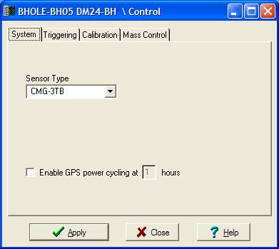
Рис. 8-1 Окно System - система
Sensor Type: If the sensor attached to the digitizer is a Güralp velocity sensor, you can send control commands to it from the Mass Control tab (see below.) Which functions are available on this tab depends on the Sensor Type you have set here.
If you change the Sensor Type, you may have to Apply the change, close the Control window, and open a new one to access the Mass Control options.
Enable GPS power cycling: If you are using a GPS unit to receive time signals, but do not experience significant drift in the system's clock (for example, in a stable-temperature environment), you can save power by selecting Enable GPS power cycling. With this option in use, the GPS time is only checked at intervals of a specified number of hours.
Sensor Type - тип датчика: Если датчик, подсоединенный к цифровому преобразователю - датчик скорости, производства Güralp, рядом функций датчика (такими как блокировка датчика, центрирование, и калибровка) можно управлять из меню Mass Control (см. ниже). Какие функции будут доступны через интерфейс установки, зависит от Sensor Type, который Вы выберете здесь.
Enable GPS power cycling (Разрешение циклов включения питания GPS): Если Вы используете модуль GPS, чтобы получать сигналы времени, но нет существенного дрейфа часов (например, в условиях стабильной температуры окружающей среды), Вы можете снизить среднее потребление электропитания инструмента, разрешая периодическое включение модуля GPS.
Когда эта опция выбрана, время GPS будет проверяться с промежутками в заданное количество часов.

Выделение событий - панель Triggering
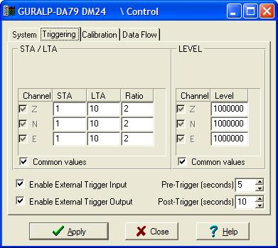
Рис. 8-2 Окно Triggering - установки параметров выделения событий
The Triggering pane is very similar to the corresponding pane of the Configuration setup window, although not all options are available since some require rebooting the digitizer. See Section 7.3, page 78, for more details.
Окно Triggering - выделения событий подобно соответствующему окну Configuration setup, хотя не все опции доступны, так как некоторые требуют перезагрузки цифрового преобразователя. См. Раздел 7.3, страницу 78 для получения более детальной информации.

Калибровка - панель Calibration
You can check that your instrumentation is correctly calibrated by injecting known signals into the sensor's feedback loop. The Calibration pane allows you to do this once the sensors are installed.
Вы можете проверить, что ваш инструмент правильно калиброван, вводя известные сигналы в петлю обратной связи датчика. Окно Calibration (Калибровка) позволяет Вам сделать это
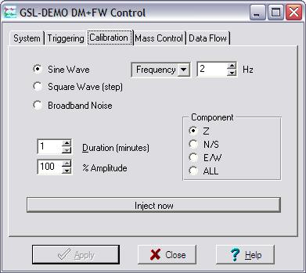
Рис. 8-3 Окно Calibration - калибровки инструмента DM24
Each channel can be calibrated separately. For most triaxial digital instruments, each channel calibrates the corresponding axis of the instrument; simply select one of the Z, N/S and E/W check boxes to calibrate that axis. Alternatively, click ALL to calibrate all channels simultaneously.
Some instruments use only one calibration loop, which is reproduced for all three components: if you have one of these instruments, you should select Z to calibrate the sensor.
The Duration box tells the digitizer how long to provide the calibration signal before disconnecting. This avoids the system being inadvertently left in calibration mode. The default is 2 minutes. If you change this setting, it will revert to the default value after one calibration stage.
All Güralp digitizers can produce either sine-wave or square-wave (step) calibration signals; newer models can also carry out broadband noise calibration. The Sine wave calibration signal always starts and stops on the zero crossing. The frequency or period given by the boxes at the top right. Only integers between 1 and 10 may be specified for either frequency or period, so to generate a 0.5 Hz signal you should select Period and set the time to 2 (seconds). Likewise, if you require a 0.25 second period you should select Frequency and set the rate to 4 (Hz). In this manner, you can select frequencies ranging from 0.1 to 10 Hz (10 to 0.1 s periods).
You can specify step calibration by selecting the Square wave button. The square wave consists of a positive step at the start of the next minute of the digitizer’s internal clock, followed by a negative step after a specified number of minutes. After a further delay of the same number of minutes, the calibration signal is disconnected. The default is 2 minutes. The Period and Frequency are ignored.
The Broadband Noise calibration signal consists of a constant stream of white noise, which lasts for the specified number of minutes. The Period and Frequency are ignored.
Каждый канал может быть калиброван отдельно. Для большинства трехкомпонентных цифровых приборов каждый канал калибрует соответствующую ось инструмента; просто установите один из Z, N/S и E/W флажков, чтобы калибровать выбранную ось. Альтернативно, нажмите ALL, чтобы калибровать все каналы одновременно.
Некоторые инструменты используют только один цикл калибровки, который воспроизведен для всех трех компонентов: если у Вас есть один из этих инструментов, Вы должны выбрать Z,чтобы калибровать датчик.
Окно Duration позволяет выбрать интервал времени до отключения действия сигнала калибровки. Это исключает возможность неосторожно оставить датчик в режиме калибровки. Длительность по умолчания - 2 минуты. Если Вы изменяете эту установку, она вернется к значению по умолчанию после одной калибровки.
Все Güralp цифровые преобразователи могут производить сигналы калибровки как волну синуса или ступени напряжения; более новые модели могут также выполнить калибровку широкополосным шумом. Сигнал калибровки Sine wave - волной синуса всегда начинается и заканчивается на переходе сигнала через ноль. Частота или период задаются в окне внизу слева. Только целые числа между 1 и 10 могут быть определены или для частоты или для периода, так чтобы выбрать сигнал 0.5 Гц, Вы должны выбрать Period (период) и установить время 2 (секунды). Аналогично, если нужен период 0,25 с, Вы должны выбрать Frequency (частоту) и установить 4 (Гц). Таким образом, Вы можете выбрать частоты в пределах от 0,1 до 10 Гц (периоды 10с до 0,1с).
Вы можете выбрать калибровку ступенью, выбирая кнопку Square wave. Прямоугольная ступень состоит из положительного шага в начале следующей минуты внутренних часов цифрового преобразователя, сопровождаемого отрицательным шагом после указанного числа минут. После дальнейшей задержки на то же самое число минут, сигнал калибровки отключится. По умолчанию - 2 минуты. Period (период) и Frequency (частота) игнорируются.
Сигнал калибровки Broadband Noise (широкополосный шум) состоит из постоянного потока белого шума, который длится указанное число минут. Period (период) и Frequency (частота) игнорируются.

Контроль положения центра массы - панель Mass Control
Many Güralp instruments respond to control signals to centre, unlock, and lock the sensor masses. These signals are generated by the digitizer. You can tell the digitizer to send a signal using the Centre Now, Lock Now and UnLock Now buttons on the Mass Control tab.
Много инструментов Güralp отвечают на управляющие сигналы: центрировать, разблокировать, и блокировать массы датчика. Эти сигналы могут быть сгенерированы цифровым преобразователем. Вы можете сказать цифровому преобразователю посылать используя кнопки Centre Now, Lock Now и UnLock Now в меню Mass Control.
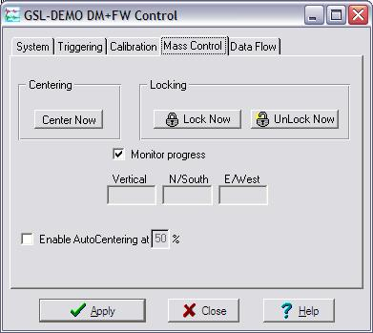
Рис. 8-4 Окно Mass Control - управления положением центра массы
If you select Monitor progress, the window will remain open during the process, and the mass positions will be displayed in the Vertical, N/South and E/West boxes. If you leave Monitor progress unselected, the window will close while the operation takes place. You can still monitor mass positions by selecting the appropriate streams and opening a WaveView window for them.
Depending on which Sensor Type you have chosen in the System tab (see above), not all the control signals will be available. For example, CMG-3ESP sensors can be centred from Scream, but must be locked and unlocked manually, whilst a 3T has remote lock and unlock commands.
CMG-40T, CMG-6T and CMG-5T strong-motion instruments do not need locking or unlocking. If you have set the Sensor Type to one of these sensors, the Mass Control tab will not be available.
Если Вы выбираете Monitor progress, окно останется открытым во время процесса, и положение центра массы будет отражено в окнах Vertical, N/South и E/West. Если Вы оставляете Monitor progress невыбранным, окно закроется, в то время как операция будет продолжаться. Вы можете все еще контролировать положение центра массы, выбирая соответствующий поток и открывая окно WaveView для него.
В зависимости от того какой Sensor Type (тип датчика) Вы выбрали в меню System (см. выше), не все управляющие сигналы будут доступны. Например, некоторые датчики может быть центрированы с помощью Scream, но должны быть блокированы и разблокированы вручную.

Потоки данных - панель Data flow
The digitizer operates in one of several filing modes. These modes relate to how the unit uses its Flash memory:
as a simple data store, from which you can request data (FILING and DUAL modes);
as a buffer holding unacknowledged blocks, which are transmitted in preference to real-time data (FIFO mode);
as a buffer holding unacknowledged blocks, which are transmitted whenever the channel is free but no real-time data blocks are ready (ADAPTIVE mode);
not at all (DIRECT mode).
Separate from these modes are buffering modes, which tell the unit what to do when its Flash memory becomes full: either
carry on, overwriting the oldest data held, or
stop writing and switch the digitizer into DIRECT mode.
You can switch between filing modes in Scream by right-clicking on the digitizer and clicking on Control..., then navigating to the Data Flow pane:
Цифровой преобразователь работает в одном из нескольких режимов регистрации. Эти режимы определяются тем, как инструмент использует его флэш-память:
- как простой склад данных, из которого Вы можете запросить данные (FILING, DUAL режимы);
- как буфер, содержащий неподтвержденные пакеты, которые при передаче отдается предпочтение перед данными, передаваемыми режиме реального времени (режим FIFO);
- как буфер, содержащий неподтвержденные пакеты, которые передаются, когда канал свободен и нет пакетов данных готовых к передаче в режиме реального времени (ADAPTIVE - Адаптивный режим).
Отдельный от этих режимов - режим buffering - буферизации, который сообщает инструменту, что делать, когда его флэш-память становится полной: такие как:
- продолжить, записывая новые данные поверх самых старых данных,
или
- прекратить писать и переключить цифровой преобразователь в режим DIRECT.
Вы можете переключаться между режимами регистрации в файлы в Scream щелчком правой кнопки мыши на цифровом преобразователе, выбирая Control..., затем осуществлять выбор в панели Data Flow. Щелчок Apply в этом окне, немедленно активизирует режим регистрации, который Вы выбрали, и не требует рестарта.
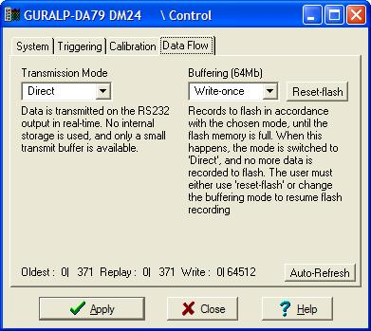
Рис. 8-5 Окно Data flow – потоков данных
To choose a transmission (filing) or buffering mode, choose options from the Transmission Mode or Buffering drop-down menus, and click Apply. An explanation of the chosen mode is displayed beneath each menu. The following sections also explain the filing modes available.
The Buffering legend also displays the amount of Flash memory present in your digitizer.
To clear the Flash memory of the digitizer, click the Reset-flash button. You will be asked for confirmation before the memory is cleared.
At the bottom of the tab is a line describing the current state of the digitizer's memory pointers. You can use this line to check that data is being written into memory. Select Auto-Refresh to make the line update automatically.
Для того, чтобы выбрать режимы передачи (filing) или буферизации, выберите опции из ниспадающие меню Transmission Mode или Buffering, и щелкните Apply. Объяснение выбранного режима отображено ниже каждого меню. Следующие разделы также объясняют опции доступных файловых режимов.
Выбор режима также зависит от объема флэш-памяти Вашего цифрового преобразователя.
Чтобы очистить флэш - память цифрового преобразователя, нажмите кнопку Reset-flash. У Вас спросят о подтверждении прежде, чем память будет очищена.
Внизу меню находится строка, описывающая текущее состояние указателей памяти цифрового преобразователя. Вы можете использовать эту строку, чтобы проверить пишутся ли данные в память. Выберите Auto-Refresh, чтобы строка обновлялась автоматически.

DIRECT

Рис. 8-6 Режим DIRECT
filing-mode-direct
Instructs the digitizer not to use Flash memory for storage. Instead, all data is transmitted directly to clients. An instrument in DIRECT mode still honours the GCF Block Recovery Protocol: a temporary RAM buffer always holds the last 256 blocks generated, and if a client fails to receive a block it can request its retransmission.
If you expect breaks in communication between the instrument and its client to last more than 256 blocks, or if you want the instrument to handle breaks in transmission (rather than relying on the client to request missed blocks), you should use
ADAPTIVE mode, if you want data to stay as near to real time as possible (but do not mind if blocks are received out of order) or
FIFO mode, if you need blocks to be received in strict order (but do not mind if the instrument takes a while to catch up to real time.)
Инструктирует цифровой преобразователь не использовать флэш - память для хранения данных. Вместо этого все данные передаются непосредственно клиентам. Инструмент в режиме DIRECT еще поддерживает GCF Block Recovery Protocol (Протокол Восстановления пакетов GCF): временный буфер RAM всегда содержит последние 256 произведенных пакетов, и если клиент не в состоянии получить блок, это может запросить его перепередачу.
Если Вы ожидаете, что перерыв в связи между инструментом и его клиентом будет длиться больше чем 256 блоков, или если Вы хотите, чтобы инструмент обращался с перерывом в передаче (вместо того, чтобы положиться на клиента, чтобы запросить пропущенные блоки), Вы должны использовать
- ADAPTIV -Адаптивный режим, если необходимо, чтобы данные передавались в режиме близком к режиму реального времени насколько возможно (но не возражали, если блоки получены не в том порядке) или
- Режим FIFO, если необходимо, чтобы блоки передавались в строгом порядке по времени (но не возражать, если инструмент требует времени чтобы достигнуть режима реального времени.)

FILING
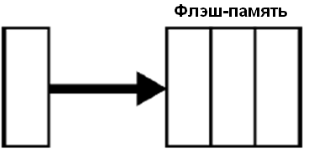
Рис. 8-7 Режим хранения данных FILING
filing-mode-filing
Instructs the digitizer not to transmit blocks to clients automatically, but to store all digitized data in the Flash memory. If you have chosen the RECYCLE buffering mode (see below), the memory is used in circular fashion, i.e. if it becomes full, incoming blocks begin overwriting the oldest in memory. If the WRITE-ONCE mode is active, the instrument will switch to DIRECT mode (see above) when the memory becomes full.
Инструктирует цифровой преобразователь не передавать пакеты автоматически, а хранить все переведенные в цифровую форму данные во флэш-памяти. Если Вы выбрали режим буферизации RECYCLE (см. ниже), память используется циклически - когда она становится полной, поступающие пакеты, начинают записываться сверху наиболее старых. Если выбран режим буферизации WRITE-ONCE, когда память становится полной, инструмент автоматически переключится в режим DIRECT (см. выше).

Heartbeat messages
When in FILING mode, an instrument transmits “heartbeat” messages over its data port. These short messages take the place of data blocks, and ensure that programs such as Scream know that an instrument is present.
If your digitizer is in FILING mode, Scream will displays a slider at the bottom of the tab. Moving this slider changes the interval between heartbeat blocks.
You can tell Scream to download new data automatically whenever it receives a heartbeat message from an instrument in FILING mode. This is useful, for example, in autonomous installations connected by intermittent modem links. To enable this feature:
Choose File → Setup... from Scream's main menu, and navigate to the Recording pane.
В режиме FILING инструмент передает сообщения “heartbeat” через его порт данных. Эти короткие сообщения занимают место пакетов, и обеспечивают программе типа Scream информацию, что инструмент работает.
Если Ваш цифровой преобразователь находится в режиме FILING, внизу меню отражается движок, с помощью которого Вы можете изменять интервал между сообщениями “heartbeat”.
В режиме FILING Вы можете дать команду Scream выгружать новые данные автоматически всякий раз по получении сообщения “heartbeat” из инструмента. Это полезно, например, при автономной установке с подключением к неустойчивой модемной связи. Для реализации этой функции необходимо:
- Из главного меню Scream Выбрать File → Setup… (Файл → Установка) и перейти на панель Recording.
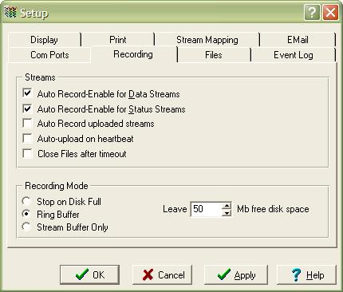
Рис. 8-8 Панель Recording (Регистрация) в главном меню
Setup-recording
Check Auto-upload on heartbeat.
Click OK.
Using FILING mode with Auto-upload on heartbeat ensures that Scream receives all new data whenever it can, regardless of the configuration of any devices between you and the instrument.
2. Установить флажок в окне Auto-upload on heartbeat.
3. Щелкнуть OK.
Использование режима FILING с автоматической выгрузкой данных по “heartbeat” сообщениям обеспечивает, что поступление всех новых данных в Scream всякий раз, когда это возможно, независимо от конфигурации других устройств между Вами и инструментом.

DUPLICATE
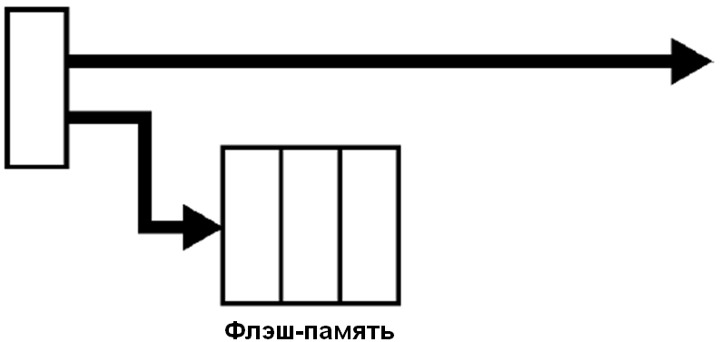
Рис. 8-9 Режим хранения данных DUPLICATE
Instructs the DM24 to transmit streams directly to clients as for DIRECT mode, but also to store all data into Flash storage as for FILING mode.
If a client fails to acknowledge a block, the digitizer does not attempt to retransmit it.
Heartbeat messages are not sent in DUPLICATE mode.
Инструктирует DM24 и передавать потоки данных непосредственно клиентам, и хранить все данные во флэш-памяти, как и в режиме FILING.
Если клиент не в состоянии подтвердить пакет, цифровой преобразователь не пытается повторно передать его.
Сообщения Heartbeat не посылаются режиме DUPLICATE.

DUAL
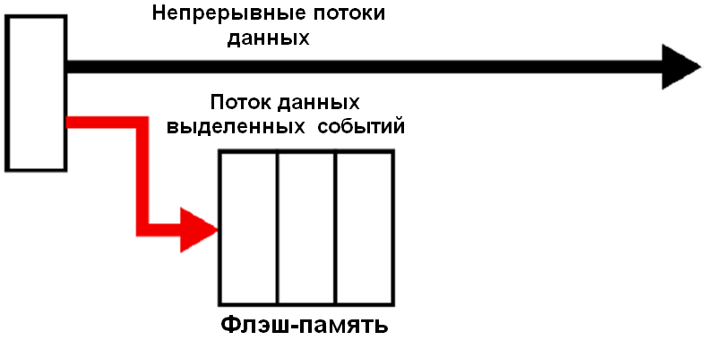
Рис. 8-10 Режим хранения данных DUAL
filing-mode-dual
Instructs the digitizer to transmit any continuous streams directly to clients as for DIRECT mode, but to store triggered data into Flash storage as for FILING mode.
If you choose DUAL mode but do not select any continuous streams for output, the instrument will send heartbeat messages as for FILING mode. Scream can pick these up and download new data as necessary.
Инструктирует цифровой преобразователь и передавать непрерывные потоки непосредственно клиентам как в режиме DIRECT, и хранить во флэш-памяти только выделенные данные как в режиме FILING.
Если Вы выбираете режим DUAL, но не выбираете никаких выходных непрерывных потоков, инструмент будет посылать “heartbeat” сообщения как в режиме FILING. Scream может брать их и загружать новые данные по мере необходимости.

FIFO (Первый вошел - первый вышел)
FIFO (First In First Out)
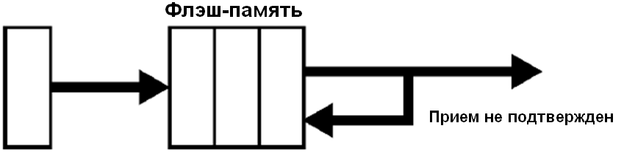
Рис. 8-11 Режим хранения данных FIFO
filing-mode-fifo
Instructs the digitizer to begin writing blocks to Flash memory as for FILING mode, but also to transmit data to clients. Data is transmitted in strict order, oldest first; the digitizer will only transmit the next block when it receives an explicit acknowledgement of the previous block.
If the communications link is only marginally faster than the data rate, it will take some time to catch up with the real-time data after an outage. If you want data to be transmitted in real-time where possible, but are worried about possible breaks in communication, you should use ADAPTIVE mode instead.
FIFO mode will consider a data block successfully transmitted once it has received an acknowledgement from the next device in the chain. If there are several devices between you and the instrument, you will need to set up the filing mode for each device (if applicable) to ensure that data flow works the way you expect.
Like all the filing modes, FIFO mode does not delete data once it has been transmitted. You can still request anything in the Flash memory using Scream or over the command line. The only way data can be deleted is if it is overwritten (in the RECYCLE buffering mode, see below) or if you delete it manually.
Инструктирует цифровой преобразователь и писать пакеты во флэш-память как в режиме FILING, и передать данные клиентам. Данные передаются в строгом порядке, самый старый пакет - первым; цифровой преобразователь передаст следующий пакет только после подтверждения получения предыдущего пакета.
Если линия связи только незначительно быстрее, чем поток данных, потребуется некоторое время, чтобы снова выйти в режим реального времени после отключения электричества. Если Вы хотите, чтобы данные были переданы в реальном времени, когда это возможно, но Вас беспокоят возможные перерывы в связи, Вы должны использовать ADAPTIV режим вместо FIFO.
Режим FIFO полагает, что пакет данных успешно передан, только после того, как получит подтверждение от следующего устройства в цепи. Если есть несколько устройств между Вами и инструментом, Вы будете должны настроить режимы для каждого устройства (если применимо), чтобы обеспечить передачу данных таким путем, который Вы ожидаете.
Подобно всем режимам регистрации, режим FIFO не удаляет данные, как только они были переданы. Вы можете все еще запрашивать что-нибудь из флэш-памяти, используя Scream или командную строку. Единственный путь удаления данные – запись новых данных поверх старых (в режиме буферизации RECYCLE способе, см. ниже), либо удалить их вручную.

ADAPTIVE
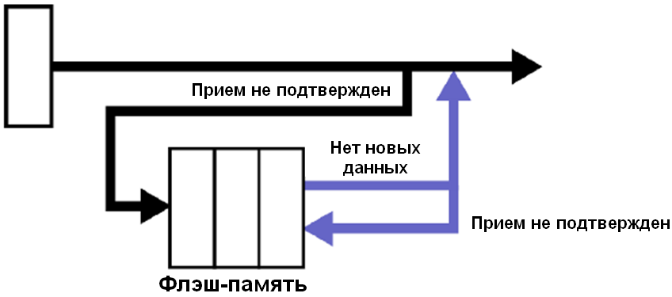
Рис. 8-12 Режим хранения данных ADAPTIVE
filing-mode-adaptive
Instructs the digitizer to transmit current blocks to clients if possible, but to store all unacknowledged blocks in the Flash memory and re-send them, oldest first, when time allows. ADAPTIVE mode is best suited for “real-time” installations where the link between digitizer and client is intermittent or difficult of access.
If the communications link is only marginally faster than the data rate, it will usually be busy transmitting real-time data. Thus, it may take a while for the instrument to work through the missed blocks. In this case, and if your client supports it, you may prefer to use the Block Recovery Protocol to request missed blocks where possible.
Some software packages (most commonly Earthworm) cannot handle blocks being received out of time order. If you are using such a package, ADAPTIVE mode will not work, and may crash the software.
Инструктирует цифровой преобразователь и передавать текущие пакеты клиентам, если возможно, и хранить все неподтвержденные пакеты во флэш-памяти и перепосылать их, самый старый - первым, когда позволяет время. ADAPTIVE - Адаптивный режим наиболее близок к режиму "реального времени" там, где связь между цифровым преобразователем и клиентом неустойчива или труднодоступна.
Если линия связи только незначительно быстрее, чем скорость получения данных, она обычно будет занята, передавая данные в реальном времени. Таким образом, не будет возможности передавать пропущенные пакеты, так как не остается времени для инструмента, чтобы работать с пропущенными пакетами. В этом случае, если клиент поддерживает этот режим, предпочтительно использовать Block Recovery Protocol, позволяющий запросить пропущенные пакеты, когда это возможно.
Некоторые пакеты программ (например, Earthworm) не могут обращаться с пакетами, получаемыми несвоевременно. Если Вы используете такой пакет обработки, ADAPTIVE режим не может использоваться, он может привести к зависанию программы.

RE-USE / RECYCLE
Instructs the digitizer to carry on using the current filing technique when the Flash memory becomes full, overwriting the oldest data held. This buffering mode is called RECYCLE in Scream and on the DCM.
For example, in DUAL mode with RECYCLE buffering, the latest continuous data will be transmitted to you as normal, and the latest triggered data may be retrieved from the Flash memory using Scream or the command line. However, if you do not download data regularly from the Flash memory, you may lose older blocks. This mode thus lets you define the end point of the data held by the instrument.
Инструктирует цифровой преобразователь продолжать использовать текущую технологию регистрации, когда флэш-память становится полной, новые данные пишутся поверх самых старых данных. В Scream и DCM этот режим буферизации называют RECYCLE.
Например, в режиме DUAL с RECYCLE буферизацией, последние непрерывные данные будут переданы Вам как нормальные, и последние выделенные данные могут быть восстановлены из флэш-памяти с использованием Scream или командной строки. Однако, если Вы не выгружаете регулярно данные из флэш-памяти, Вы можете потерять старые пакеты. Этот режим, таким образом, позволяет Вам определять точку конца данных, хранимых инструментом.

WRITE-ONCE
Instructs the digitizer to stop writing data to the Flash memory when it is full, and to switch to DIRECT mode automatically.
For example, in FIFO mode with WRITE-ONCE buffering, the station will transmit data to you continuously, but also save it in the Flash memory until it is full. Once full, the instrument will switch to DIRECT mode and continue transmitting, though no further data will be saved. This mode thus lets you define the start point of the data held by the instrument.
Инструктирует цифровой преобразователь прекращать записывать данные во флэш-память, когда она полная, и автоматически переключиться в режим DIRECT – прямой передачи данных клиентам.
Например, в режиме FIFO с буферизацией WRITE-ONCE, станция будет передавать данные непрерывно, но также и будет писать их во флэш-память, пока она не станет полной. Как только флэш-память заполнится, инструмент переключится, чтобы продолжить передавать данные в режиме DIRECT, последующие данные не будут сохраняться в памяти. Этот режим, таким образом, позволяет Вам определять точку начала данных, сохраняемых инструментом.

Запись и воспроизведение данных
Recording and playback
Scream allows you to record all incoming data and store it on the local hard disk. To do this, you should select the streams you want to record from Scream's main window, right-click, and choose Start recording from the pop-up menu. The streams will display Yes in the Rec. column to indicate that they are recording.
When Scream starts recording, it starts at the earliest point in the current stream buffer, and immediately records all it can. For continuous streams, the recorder will soon catch up with the real-time data.
If there is a gap in a stream (e.g. because you are using adaptive mode: see Section 8.5, page 95), Scream will pause recording that stream until the gap is filled. If the gap reaches the end of the stream buffer before data is transmitted to fill it, Scream will give up and begin recording data from after the gap.
By default, recorded data is placed in a data directory within the Scream 4 installation, in GCF format. Scream records files for each stream separately, which it puts in that stream's own directory. This directory may contain one or several GCF files.
Scream has a number of options which allow you to change the way data is recorded and filed. From the main window, select Setup... from the File menu to open the Setup window. Click on the Recording tab.
Scream позволяет Вам делать запись всех поступающих данных и хранить их на локальном жестком диске. Чтобы сделать это, Вы должны из главного окна Scream выбрать поток, щелкнув по нему правой кнопкой мыши, далее из всплывающего меню выбрать Start recording. Поток отобразит Yes в столбце Rec, что показывает, что запись потока включена.
Когда Scream начинает делать запись, она начинается с самых ранних данных текущего потока хранимых в буфере, и немедленно делает запись всего, что он может. Для непрерывного потока регистратор скоро “догонит” данные в реальном времени.
Если есть разрыв данных в потоке (например, потому что Вы используете адаптивный режим: см. Раздел 8.5, страницу 95), Scream сделает паузу до тех пор, пока промежуток не будет заполнен. Если промежуток достигнет конца буфера потока прежде, чем данные будут переданы полностью, то Scream “сдастся” и начнет делать запись данных, которые имеет после разрыва.
По умолчанию, зарегистрированные данные помещены в каталог данных Scream, в формате GCF. Scream делает запись файлов для каждого потока отдельно, который он помещает в собственный каталог потока. Этот каталог может содержать один или несколько файлов GCF.
Scream имеет ряд опций, которые позволяют Вам изменять режим записи и каталог, где они будут храниться. Из главного окна, выберите Setup... из меню File, чтобы открыть окно Setup. Выберите вкладку Recording.

Запись
Recording
Рис. 9-1 Окно Recording
Setup-recording
The upper part of this pane allows you to instruct Scream to record various streams automatically. Scream will start recording all relevant streams immediately, but will also remember the settings for the next time it is started up.
Auto Record—Enable for Data Streams: Check this box to make Scream save all local data streams automatically.
Auto Record—Enable for Status Streams: Check this box to make Scream save all local status streams automatically.
Auto-record uploaded streams: If you have selected Auto-upload on heartbeat, you can check this box to instruct Scream to automatically record to the local hard disk any data that it receives. These are not normally counted with the streams above, since they may come from another Scream which is already recording.
Auto-upload on heartbeat: If a digitizer has been configured to record data into its own Flash memory only (FILING mode), it transmits heartbeat status messages. With this box checked, Scream will listen for heartbeat messages, and ask the digitizer to send filed data whenever it receives one.
Close Files after timeout: Normally, Scream keeps GCF files open whilst it records them. This can be a problem in some situations, because no other program can access the file whilst it is open. To make Scream close files, check this box, and enter a time (in seconds) in the field which appears. Scream will close the file if it has not written anything to it for this number of seconds.
The lower section tells Scream how to use its hard disk space:
If Stop on Disk Full is selected, then Scream will stop recording data once it runs out of space in its directory. This way, the data recorded will have a known starting point.
If you select Ring Buffer, then Scream will start deleting the oldest files in the data directory in order to make space for new data, so that you will always have access to the most recent recorded measurements. Scream does not check whether it created the files itself. If you put your own files in Scream's data directory, then they are at risk of being deleted.
If Stream Buffer Only is selected, Scream will delete any file which no longer appears in the stream buffer. This is useful if you are only recording to preserve data in the stream buffer through restarts of Scream.
If there is very little space on the disk, the PC's operating system can become slow or unstable. By default, Scream will consider the disk “full” when only 50 Mb of space remains on it. You can change this amount by altering the value at bottom right (Leave x Mb free disk space).
Верхняя часть этой области окна позволяет выбрать потоки, запись которых Scream будет делать автоматически. Как только вы выберите потоки и щелкните Apply, Scream немедленно начнет запись всех соответствующих потоков, а также помнить установлены параметры, и использовать их при последующих запусках.
Auto Record—Enable for Data Streams | Установите флажок в этом окне, чтобы Scream сохранял все локальные потоки автоматически.
Auto Record—Enable for Status Streams | Установите флажок в этом окне, чтобы Scream сохранял все локальные потоки состояния автоматически.
Auto-record uploaded streams | Если уже выбрано Auto-upload on heartbeat, Вы можете установить флажок и в этом окне, чтобы Scream автоматически записывал на локальный диск любые получаемые данные. Они обычно не считаются с потоком выше, так как они могут прибыть из другого Scream, который уже записывает данные.
Auto-upload on heartbeat | Если цифровой преобразователь был конфигурирован, чтобы делать запись данных только в его собственную флэш - память (режим FILING), он передает “heartbeat” сообщения состояния. Если установлен флажок в этом окне, Scream принимает “heartbeat” сообщения, и просит цифровой преобразователь посылать данные каждый раз, когда он получает сообщение“heartbeat”.
Close Files after timeout | Обычно, Scream сохраняет файлы GCF открытыми, пока он делает их запись. Это может быть проблемой в некоторых ситуациях, так как что никакая другая программа не может обратиться к файлу, пока это открыто. Установите флажок в этом окне, чтобы Scream закрывал файлы, и введите время (в секундах) в появившемся окне. Scream закроет файл, через заданное число секунд после того, как запись последних данных завершена.

Расположенный ниже раздел, Recording Mode, сообщает Scream как использовать пространство жесткого диска:
- Если установлен флажок в окне Stop on Disk Ful (Остановиться, как только диск будет полон), тогда Scream прекратит делать запись данных, как только это исчерпывает пространство в выделенное для записи. Таким образом, данные записываются с известной точкой начала данных.
- Если установлен флажок в окне Ring Buffer(Кольцевой буфер), как только диск будет полон Scream начнет удалять самые старые данные, освобождая место для новых, таким образом, так, чтобы у Вас всегда был обеспечен доступ к самым новым данным. Scream не проверяет, создает ли он файлы сам. Если Вы помещаете свои собственные файлы в базу данных Scream, есть риск, что они будут удалены.
- Если установлен флажок в окне Buffer Only is selected, Scream удалит любой файл, который больше не появляется в буфере потока. Это полезно, если Вы только делаете запись, чтобы сохранить данные в буфере потока через рестарты Scream.
Если остается мало места на диске, операционная система PC может стать медленной или неустойчивой. По умолчанию, Scream будет считать диск "полным", когда только останется только 50 МБ свободного пространства. Вы можете изменить это значение в правой части этого подокна Leave x Mb free disk space

Файлы
Another part of the Setup window allows you to alter the way Scream files the data it receives. Click on the Files tab to open the following pane:
Другая часть окна Setup позволяет Вам изменять способ, которым Scream регистрирует получаемые данные. Выберите Files, чтобы открыть окно:
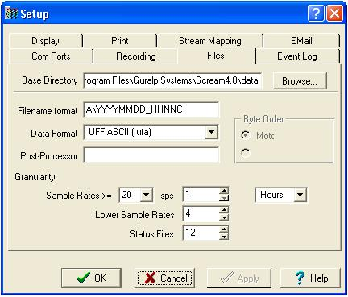
Рис. 9-2 Окно Files
The options you can change are:
Base Directory: This specifies the root directory in which data files will be saved. There are useful notes about the choice of directory in Section 2.3, page 11. Files for each stream are stored in sub-directories below this root. The sub-directory structure depends on the filename format.
Filename format: This allows you to describe how you want files to be named by entering a format specifier. The string you enter is used to construct the file names for all files. Among the specifiers you can use are:
YYYY the year number (e.g. 2003),
M the month number (1 – 12),
D the day of the month (1 – 31),
H the hour (0 – 23),
N the minute (0 – 59),
S the second (0 – 59),
R or J the day number in its year (1 – 366),
X the date represented as an 8-digit hexadecimal number (this allows a complete date to fit in the DOS 8.3 format, for compatibility),
I the System ID,
T the Stream ID (e.g. MYDMZ2),
E the Serial Number of the digitizer, as given in the first 4 characters of the Stream ID (e.g. MYDM.) You can change this Serial Number when you reconfigure the digitizer, so it does not always correspond with the Güralp Systems assigned serial number.
C the component identifier (Z,N,E,M, etc.),
P the sample rate, in samples per second;
A the name of the stream, if you have set a mapping (see Section 4.4, page 49), otherwise the same as T.
The specifiers MM, DD, HH, NN, SS, RRR, JJJ, IIIIII, TTTTTT and EEEE are the same as their single-letter counterparts, but they are padded with zeros or underscores to a constant length. YY can also be used for a 2-digit abbreviation of the year (e.g. 03 for 2003), and MMM for a 3-letter month name (jan, feb, etc.)
Any other letters (including small letters) in the filename will be left as they are, so you can add constant descriptions or field separators as you wish. Owing to operating system limitations, you cannot use any of the punctuation marks * ? ": < > | in filenames. You can create directory structures by using the \ character.
For example:
T\YYYY_MM_DD;HHhNNmSSs will give filenames like dmz2\1997_10_05;07h35m20s.
You should always ensure that files are given unique names. Scream writes each stream separately. If it finds that it cannot write to a file because it is already open for another stream, the write will fail and data will not be recorded.
Scream can record data in many formats. Some file formats, such as gcf and MiniSEED, divide their internal data into blocks, each of which has a timestamp. Such formats can store streams which includes gaps. Most other formats are not block-structured and only have a single time-stamped header at the start of the file. If Scream is saving data in a non-block-structured format and encounters a gap in the stream, it starts a new file. If the file-name configuration does not permit sufficient granularity, Scream will silently over-write the previous file, resulting in loss of data. You should pay particular attention to the file-name settings when using these formats in order to avoid this scenario.
Data Format: Selects the format of the recorded data files. Options are GCF, SAC, MiniSEED, P-SEGy, PEPP, SUDs, GSE, UFF (ufa and ufb; see below), and CSS. A single Scream can only record in one format at a time; if you need output in multiple formats, you can either
record in GCF and perform conversions later using freely-available tools, or
record in one format and set up a Scream server to relay real-time data to another Scream on the same computer (see Chapter 5, page 52.)
Byte Order: For SAC, SEG-y, UFB and CSS files, the byte order of the files can be specified. This can be used to match the byte order with the native order of the platform where you are going to perform analysis. GCF and MiniSEED are defined to be in “Motorola or SPARC” byte order. PEPP and SUDs data is defined to be in “Intel” byte order. Byte order is not applicable to the ASCII-like GSE or UFA formats.
Granularity: Allows you to decide how large files are allowed to become before a new one is started, for three different types of stream (high sample rates, low sample rates and status streams.) The distinction between high and low sample rates is set by the number in the Sample Rates >= box; the remaining boxes give the number of hours of data that Scream should combine into a single file for each type of stream. In the example above, streams with a sample rate of 20 samples/sec or above will be recorded in files with up to 1 hour's data per file; lower-rate streams will be recorded in 4-hour files, whilst a new status file will be started every 12 hours. You will need to choose a Filename format (see above) which gives each file a unique name.
If you prefer to set a limit on a file's size, rather than its duration, choose Kilobytes from the drop-down menu (instead of Hours or Minutes) and set as appropriate.
Post-processor: This option allows you to specify a program which Scream will run every time it closes a file. The name of the file is passed as a parameter. You can use this feature to interface to other analysis or archival systems, for example:
FTP or emailing files to remote data centres,
format conversion using a third party utility,
post-processing of file data headers to add site-specific information.
Опции, которые Вы можете изменить:
Base Directory: Определяет корневой каталог, в котором будут сохранены файлы данных. Полезные замечания о выборе каталога в Разделе 2.3, странице 11. Файлы каждого потока хранятся в отдельных подкаталогах. Структура подкаталога зависит от формата имени файла.
Filename format: Это позволяет Вам описывать, как Вы хотите, чтобы файлы были названы, вводя спецификатор формата. Строка, которую Вы вводите, используется, чтобы создать имена для всех файлов. Среди спецификаторов Вы можете использовать:
- YYYY - номер года (например, 2003),
- M – номер месяца (1 – 12),
- D – день месяца (1 – 31),
- H - часы (0 – 23),
- N - минуты (0 – 59),
- S - секунды (0 – 59),
- R или J - номер дня в этом году (1 – 366),
- X - дата, представленная как шестнадцатеричное число с 8 цифрами (это позволяет ввести дату, в формате совместимом с DOS 8.3),
- I - System ID -идентификатор системы,
- T - Stream ID – идентификатор потока (например, MYDMZ2) ,
- E - серийный номер цифрового преобразователя, как дано в первых 4 символах Stream ID (например, MYDM.) Вы можете изменить этот Serial Number, если Вы измените конфигурацию цифрового преобразователя таким образом, он не всегда соответствует серийному номеру Güralp.
- C - идентификатор компоненты (Z,N,E,M, и т.д..),
- P - скорость выборки, в отсчетах в секунду;
- A - имя потока, если Вы используете опцию Mapping (см. Раздел 4.4, страницу 49), иначе то же самое как T.
Спецификаторы MM, DD, HH, NN, SS, RRR, JJJ, IIIIII, TTTTTT и EEEE то же самое как их односимвольные аналоги, но для приведения к постоянной длине, они дополнены нулями или символами подчеркиваниями. YY может также использоваться как аббревиатура года с 2 цифрами (например, 03 для 2003), and MMM – как трех-символьное имя месяца (jan, feb, и т.д.)
Любые другие буквы (включая строчные) в имени файла будут оставлены как они есть, таким образом, если необходимо, Вы можете добавить описания констант или разделители полей. Owing to operating system limitations, you cannot use any of the punctuation marks * ? ": < > | in filenames. You can create directory structures by using the \ character.
Пример
T\YYYY_MM_DD;HHhNNmSSs - даст имена файлов вида:
dmz2\1997_10_05;07h35m20s.
Вы должны всегда гарантировать, что файлам даются уникальные имена. Scream пишет каждый поток отдельно. Если Scream найдет, что это не может написать файл, потому что такой файл уже открыт для записи другого потока, то запись будет терпеть неудачу, и данные не будут зарегистрированы.
Scream может регистрировать данные во многих форматах. Некоторые форматы файла, такие как gcf и MiniSEED, делят их внутренние данные на пакеты, у каждого из которых есть штамп времени. Такие форматы могут сохранить поток, имеющие разрывы данных. Большинство других форматов не является блочным и имеет только один единственный заголовок со штампом времени. Если Scream сохраняет данные в формате, не предусматривающем разделение на пакеты то, при появлении разрыва он завершает запись файла, а при восстановлении потока - начнет запись нового файла. Если формат имени файла, определяющий метод записи, не разрешает такое разбиение, то Scream просто запишет новый файл поверх предыдущего, что приведет к потере данных. Вы должны обратить особое внимание на параметры настройки имени файла, используя эти форматы, чтобы избежать такого сценария.

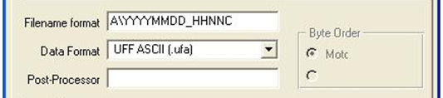
Data Format: Выбор формата записи файлов. Опции GCF, SAC, MiniSEED, P-SEGy, PEPP, SUDs, GSE, UFF (ufa и ufb; смотри ниже), и CSS. Один Scream не может одновременно вести регистрацию в нескольких форматах; если Вы должны вывести в нескольких форматах, Вы можете также
- Писать в GCF формате, а позже конвертировать их, используя свободно распространяемые программные средства, или
- Производить запись в одном формате и конфигурируйте Scream серевр, чтобы передавал данные в режиме реального времени другому Scream, установленному на том же самом компьютере (см. Главу 5, страницу 52).
Byte Order: Для SAC, SEG-y, UFB и CSS файлов, может быть определен порядок следования байт в файле. Это может использоваться, чтобы соответствовать порядку следования байт платформе, на которой Вы собираетесь выполнять анализ. Для GCF и MiniSEED порядок следования байт определен порядком “Motorola или SPARC”. PEPP и SUDs данные определены, чтобы быть в порядке следования “Intel”. Определения порядка следования байт не применимо к файлам к ASCII-подобном GSE и UFA форматов.
Post-processor: Эта опция позволяет Вам определять программу, которой Scream запустит каждый раз, когда закрывает файл. Название файла передают как параметр. Вы можете использовать эту функцию, чтобы обеспечить взаимодействие программой анализа или архивации, например:
- Передать файлы удаленному центру через FTP или по e-mail,
- Конвертировать файлы, используя сторонне программное обеспечение,
- Пост- обработка заголовков файлов, например, с целью добавить определенную для станции информацию.

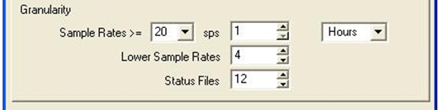
Granularity: Позволяет Вам определить максимально допускаемый размер файла (длительность в часах или минутах, или размер в кбайт), по достижении которого будет начат новый файл, для трех различных типов потока (с высокой скоростью выборки, с низкой скоростью выборки и потоков состояния). Разграничение между высокими и низкими частотами выборки определяется числом в окне Sample Rates >=; остающиеся окна дают число часов данных, которые Scream должен объединить в один файл для каждого типа потока. В примере выше, поток с частотой выборки 20 отсчетов в секунду и выше будет зарегистрирован в файлах с длительностью каждого из файлов до 1 часа; поток более низкой частоты будет зарегистрирован в 4-часовых файлах, в то время как новый файл состояния будет начат каждые 12 часов. Вы должны будете выбрать формат Filename (см. выше), который дает каждому файлу уникальное имя.
Если Вы предпочитаете устанавливать предельный размер файла, а не его продолжительность, необходимо выбирать из ниспадающего меню Kilobytes (вместо Hours или Minutes) и установить соответствующее значение.

Формат UFF
UFF file format
Universal File Format (UFF) is a commonly-used interchange format for seismic data. Two types of UFF format are supported: ASCII and binary, where the extension ".ufa" denotes the ASCII variant, and ".ufb" denotes the binary variant. The byte order used for the binary variant is specified in the Recording pane of the Setup window. ASCII does not have byte-ordering options. Details for the layout of the UFF format can be obtained from the University of Cincinnati at http://www.sdrl.uc.edu/uff2/uff2.html
You can instruct Scream to record incoming data directly in UFF format. To do this, open the Files pane of the Setup window as above and select either UFF ASCII (.ufa) or UFF Binary (.ufb) in the Data format drop-down menu. However, UFF files tend to be large, and the format does not retain the full resolution of the data gathered by the sensor. It is recommended that you keep the initial recording in GCF format, and convert to UFF as required using the tools provided (see below).
Files in UFF format must represent a continuous period of time. If a discontinuity is detected in the incoming data stream, then the file which is currently recording will be closed, and a new file opened with a filename and time stamp matching the start of the new file. This operation will take place whatever options you have specified for Granularity, although the Granularity options will still work. For example, if you specify files lasting one hour, a new file will be opened on the hour, every hour, whether or not a discontinuity occurred during the previous hour (which will have caused a new file to be opened at that point).
Converting between UFF and other file formats
On occasion, you may need to convert files between the various data formats supported by Scream. For example, you may want Scream to record data in GCF format and convert it to UFF later, to ensure that you retain all the data received from the sensors. The most convenient way to convert a GCF file into UFF format is using the command-line tool gcf2asc, available from Güralp Systems' website at http://www.guralp.com/. Once the program is installed, you can convert files from a command window (click on Windows Start – Run... and type cmd<enter>). The command to issue is
gcf2asc your-gcf-file.gcf /uff
where your-gcf-file.gcf should be replaced with the correct filename.
To get help on using the gcf2asc command, type gcf2asc /?
By default, gcf2asc will create a file with the same name as the original, but with a .txt extension; you may want to rename the file produced to have a .uff or .ufa extension. Any time periods missing from the GCF file are represented by values of –2147483647 (the lowest possible negative number in the GCF format).
You should ensure that you have enough space to create a UFF file before running gcf2asc. ASCII files are typically around 10 times larger than the equivalent GCF file.
Universal File Format (UFF) обычно используемый формат обмена для сейсмическими данными. Поддерживаются два типа формата UFF: ASCII и бинарный, где расширение ".ufa" обозначает ASCII тип файла, и ".ufb" - бинарный. Порядок следования байт для бинарного типа файлов задается на вкладке Recording окна Setup. ASCII не имеет опции порядок байт. Детальное описание UFF формата можно найти на сайте University of Cincinnati: http://www.sdrl.uc.edu/uff2/uff2.html
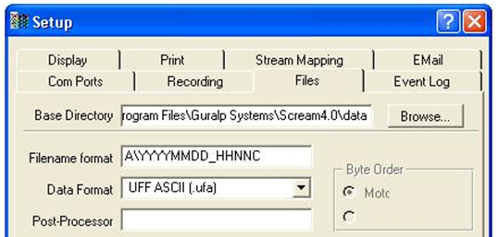
Вы можете конфигурировать Scream, чтобы запись входящих данных производилась непосредственно в формате UFF. Чтобы сделать это, откройте вкладку Files окна Setup и выберите или UFF ASCII (.ufa) или UFF Binary (.ufb) в ниспадающем меню Data format. Однако, UFF файлы имеют тенденцию быть большими, и формат не сохраняет полную разрешающую способность данных, собранных датчиком. Рекомендуется хранить исходную запись в GCF формате, и конвертировать в UFF формат рот необходимости (см. ниже).
Файл UFF формата должен представлять непрерывный промежуток времени. Если во входящем потоке данных будет обнаружено нарушение непрерывности данных (разрыв), то файл, который в настоящее время делает запись, будет закрыт, и открыт новый файл, с тем же именем файла и временной меткой, соответствующей началу нового файла. Эта операция будет иметь место, вне зависимости от того какие опции Вы определили для Granularity, хотя опции Granularity будут продолжать работать. Например, если Вы определите продолжительность файлов в один час, то новый файл будет открыт по началу часа, каждый час, и не зависит от того, был ли в течение предыдущего часа разрыв в получении данных (который заставил открыть новый файл).
Конвертация UFF в другие форматы
При необходимости Вам будет необходимо конвертировать текущий формат файла в различные форматы данных, поддерживаемых Scream. Например, если Вы хотите, чтобы Scream делал запись данных в формате GCF и конвертировал его в UFF формат позже, необходимо гарантировать, что Вы сохраняете все данные полученные от датчиков. Самый удобный способ преобразовать файл GCF в формат UFF использовать инструмент командной строки gcf2asc, доступный на Веб-сайте Güralp: http://www.guralp.com/. Как только программа установлена, Вы можете преобразовать файлы из окна командной строки (Щелкните на окне Start – Run... и введите cmd<enter>). Команда, чтобы выйти
gcf2asc your-gcf-file.gcf /uff,
где your-gcf-file.gcf должен быть заменен правильным именем файла.
Получить справку используйте команду gcf2asc, вводя gcf2asc /?
По умолчанию, gcf2asc создаст файл с тем же самым именем как оригинал, но с расширением .txt; Вы можете переименовать его, чтобы иметь расширение .uff or .ufa. Любые отсутствующие в файле GCF данные заменяются значением –2147483647 (максимальное возможное отрицательное число в формате GCF).
Прежде чем запустить gcf2asc Вы должны быть уверены, что у Вас есть достаточно дискового пространства, чтобы создать файл UFF. Файлы ASCII типично приблизительно в 10 раз больше чем эквивалентный файл GCF.

Формат MiniSEED
Scream supports recording in the IRIS MiniSEED format, using the same rules for file and directory names as for GCF files (see above), but using the extension .msd.
Data is stored in 4K blocks with Motorola byte order, using Steim-1 compression. If a discontinuity is detected in the incoming data stream, then the block which is currently being built is written to disk, and a new block is started with its timestamp in the header. Files continue to be created according to the options you have specified for Granularity.
The MiniSEED headers are formed to comply with the FSDN SEED naming conventions:
The instrument's serial number is used as the MiniSEED Station ID.
Streams with sample rates ≥ 80 samples/s use H as the band code (first character) in the Channel ID.
Streams with sample rates between 10 and 50 samples/s use B as the band code in the Channel ID.
Streams with sample rates between 2 and 8 samples/s use M as the band code in the Channel ID.
Streams with sample rates of 1 sample/s use L as the band code in the Channel ID.
All streams use H as the instrument code (second character) in the Channel ID.
Streams ending in Zn, Nn, and En use Z, N, and E respectively as the orientation code (third character) in the Channel ID.
You can also define your own SEED names for streams in Scream's scream.ini file. To do this, add a line to the end of the file reading
[ExportInfo]
After this line, list channels you want to map, one per line, in the format
SYSTID-STREAM=sta:SSS chan:CCC net:NN loc:LL
or
SYSTID-SERN=sta:SSS net:NN loc:LL
or
SYSTID=net:NN loc:LL
where SYSTID is the System ID, STREAM is the Stream ID, SERN is the serial number, SSS is the desired station name, CCC the channel code, NN is the 2-character network code, and LL the location code.
If you use a SYSID-SERN line, Scream will apply it to all streams from the digitizer with that serial number, filling in the channel code automatically.
If you use a SYSID line, Scream will apply it to all streams from any digitizer with that System ID, filling in the channel code automatically and taking the Station Name from the digitizer's serial number.
If both instrument (SYSTID-SERN) and stream (SYSID-STREAM) lines are present, the stream lines will override the instrument lines. Likewise, a SYSTID-SERN line will override a line with just SYSID if both are present. This allows you to set default values for an instrument or network in a single section.
If you miss out a specification, Scream will fill in the default value. The loc: specification is optional.

The Standard for the Exchange of Earthquake Data (SEED) is an international standard format for the exchange of digital seismological data. SEED was designed for use by the earthquake research community, primarily for the exchange between institutions of unprocessed earth motion data. It is a format for digital data measured at one point in space and at equal intervals of time.
SEED helps seismologists who record, share, and use seismological data. By providing a standard, SEED makes transmitting, receiving, and processing earthquake data easier and more accurate.
Scream поддерживает запись в IRIS MiniSEED формате, используя те же самые правила для имен файлов и имен директорий что и для GCF файлов (см. выше), но используя расширение .msd.
Данные хранятся в пакетах по 4 КБ с порядком следования байт Motorola, используя компрессию Steim-1. Если в исходном потоке данных будет обнаружено нарушение непрерывности данных (разрыв), когда пакет сформирован и записан на диск, то будут начат новый пакет с его штампом времени в заголовке. Файлы продолжают создаваться согласно опциям, которые Вы определили для Granularity.
Заголовки MiniSEED сформированы, чтобы выполнить FSDN SEED соглашения об именах:
- Серийный номер инструмента используется как MiniSEED Station ID.
- Потоки с частотой выборки ≥ 80 отсчетов в секунду используют H как код полосы (первый символ) в Channel ID.
- Потоки с частотой выборки между 10 и 50 отсчетов в секунду используют B как код полосы в Channel ID.
- Потоки с частотой выборки между 2 и 8 отсчетов в секунду используют M как код полосы в Channel ID.
- Потоки с частотой выборки 1 отсчетов в секунду используют L как код полосы в Channel ID.
- Все потоки используют H как код инструмента (второй символ) в Channel ID.
- Потоки, заканчивающиеся на Zn, Nn, and En используют Z, N, и E соответственно как код ориентации (третий символ) в Channel ID.
Вы можете также определить свои собственные SEED имена для потоков в Scream scream.ini file. Чтобы сделать это, добавьте строку в конце файла
[ExportInfo]
После этой линии, каналы списка Вы хотите отобразить, одинв строку, вформате
SYSTID-STREAM=sta:SSS chan:CCC net:NN loc:LL
или
SYSTID-SERN=sta:SSS net:NN loc:LL
или
SYSTID=net:NN loc:LL
где SYSTID – System ID, STREAM – Stream ID, SERN – серийный номер, SSS – выбранное имя станции, CCC –код канала, NN - 2-символьный код сети, and LL – код местонахождения станции.
Если Вы используете линию SYSID-SERN, Scream применит это ко всем потокам от цифрового преобразователя с названным серийным номером, заполняя коды каналов автоматически.
Если Вы используете линию SYSID, Scream применит это ко всем потокам любого цифрового преобразователя с названным System ID, заполняя коды каналов автоматически и беря Station Name из серийного номера цифрового преобразователя.
Если Вы используете обе линии и инструмент (SYSTID-SERN) и поток (SYSID-STREAM), строка потока отменит строку инструмента. Аналогично, линия SYSTID-SERN строка отменит такую строку SYSID, если обе присутствуют. Это позволяет Вам устанавливать значения по умолчанию для инструмента или сети в одном разделе.
Если Вы пропускаете спецификацию, Scream заполнится в значении по умолчанию. loc: спецификация является необязательной.

Формат SAC
Scream supports recording in the SAC format, using the same rules for file and directory names as for GCF files (see above), but using the extension .sac instead of .gcf.
Files in SAC format must represent a continuous period of time. If a discontinuity is detected in the incoming data stream, then the file which is currently recording will be closed, and a new file opened with a filename and time stamp matching the start of the new file. This operation will take place whatever options you have specified for Granularity, although the Granularity options will still work.
Before you start recording SAC files, you should ensure you have selected the correct byte order in the Recording tab of the Setup window.
By default, Scream uses the SAC header field KSTNM to store the stream's System ID; the Stream ID is output in the KCMPNM header field.
You can set your own header fields by preparing an [ExportInfo] section in the scream.ini file. See the MiniSEED section, above, for more details. The specifications you can use are:
net: or KNETWK: Sets the KNETWK (network) header field.
sta: or KSTNM: Sets the KSTNM (station name) header field.
chan: or KCMPNM: Sets the KCMPNM (component name) header field.
type: or KINST: Sets the KINST (instrument) header field.
STLA: Sets the STLA (station latitude) header field.
STLO: Sets the STLO (station longitude) header field.
STEL: Sets the STEL (station elevation) header field.
CMPAZ: Sets the CMPAZ (component azimuth) header field.
CMPINC: Sets the CMPINC (component inclination) header field.
KUSER0:, KUSER1:, KUSER2: Sets the appropriate user header field.
If you miss out a specification, Scream will fill in the default value.
Status streams are recorded as plain text, as for GCF files.
Scream поддерживает регистрацию в формате SAC, использование тех же самых правил для имен файла и имен директории что и для файлов GCF (см. выше), но использует расширение .sac вместо .gcf.
Файл SAC формата должен представлять непрерывный промежуток времени. Если во входящем потоке данных будет обнаружено нарушение непрерывности данных (разрыв), то файл, который в настоящее время делает запись, будет закрыт, и открыт новый файл, с тем же именем файла и временной меткой, соответствующей началу нового файла. Эта операция будет иметь место, вне зависимости от того какие опции Вы определили для Granularity, хотя опции Granularity будут продолжать работать.
Прежде, чем Вы запустите запись файлов SAC, Вы должны убедиться, что Вы выбрали правильный порядок следования байтов на вкладке Recording окна Setup.
По умолчанию, Scream использует поле заголовка SAC KSTNM, чтобы хранить System ID; Stream ID выведен в поле заголовка KCMPNM.
Вы можете установить свои собственные поля заголовка, подготовив [ExportInfo] в scream.ini файле. См. раздел MiniSEED, выше, для большего количества подробностей. Спецификации, которые Вы можете использовать:
net: или KNETWK: | Устанавливает KNETWK (сеть) поле заголовка.
sta: или KSTNM: | Устанавливает KSTNM (имя станции) поле заголовка.
chan: или KCMPNM: | Устанавливает KCMPNM (имя компоненты) поле заголовка.
type: или KINST: | Устанавливает KINST (инструмент) поле заголовка.
STLA: | Устанавливает STLA (широта станции) поле заголовка.
STLO: | Устанавливает STLO (долгота станции) поле заголовка.
STEL: | Устанавливает STEL (повышение станции) поле заголовка.
CMPAZ: | Устанавливает CMPAZ (составляющий азимут) поле заголовка.
CMPINC: | Устанавливает CMPINC (составляющая склонность) поле заголовка.
KUSER0: | KUSER1:, KUSER2: Устанавливает соответствующее пользовательское поле заголовка.

Если Вы пропустите спецификацию, то Scream заполнится в значении по умолчанию.
Поток состояния зарегистрирован как plain text, также как для файлов GCF.

Формат SUDS
Scream supports recording in the USGS SUDS 1.x format, using the same rules for file and directory names as for GCF files (see above), but using the extension .sud.
Files in SUDS format must represent a continuous period of time. If a discontinuity is detected in the incoming data stream, then the file which is currently recording will be closed, and a new file opened with a filename and time stamp matching the start of the new file. This operation will take place whatever options you have specified for Granularity, although the Granularity options will still work.
The files generated have STATIONCOMP and DESCRIPTRACE header structures, using the following fields:
sc_name.network and dt_name.network: The last 3 digits of the System ID.
sc_name.st_name and dt_name.st_name: The first 4 digits of the Stream ID.
sc_component: v for Zn streams; n for Nn streams; e for En streams; m for the Mux channels Mn.
Scream поддерживает регистрацию в формате USGS SUDS 1.x и использование тех же самых правил для имен файла и имен директории что и для файлов GCF (см. выше), но использует расширение .sud.
Файл SUDS формата должен представлять непрерывный промежуток времени. Если во входящем потоке данных будет обнаружено нарушение непрерывности данных (разрыв), то файл, который в настоящее время делает запись, будет закрыт, и открыт новый файл, с тем же именем файла и временной меткой, соответствующей началу нового файла. Эта операция будет иметь место, вне зависимости от того какие опции Вы определили для Granularity, хотя опции Granularity будут продолжать работать.
Сформированные файлы имею заголовки STATIONCOMP и DESCRIPTRACE, используя следующие поля:
sc_name.network и dt_name.network | последние 3 цифры System ID.
sc_name.st_name и dt_name.st_name: | первые 4 цифры Stream ID.
sc_component: | v для потока Zn;  n - для потока Nn;  e - для потока En;  m - для каналов Mux Mn.

Формат GSE
Scream supports recording in the GSE 2.0 format (cm6 subformat) using the same rules for file and directory names as for GCF files (see above), but using the extension .cm6.
Files in GSE format must represent a continuous period of time. If a discontinuity is detected in the incoming data stream, then the file which is currently recording will be closed, and a new file opened with a filename and time stamp matching the start of the new file. This operation will take place whatever options you have specified for Granularity, although the Granularity options will still work.
You can set your own header fields by preparing an [ExportInfo] section in the scream.ini file. See the MiniSEED section, page 103, for more details.
The specifications you can use are sta:, chan:, aux:, calib:, calper:, hang:, and vang:
Each specification sets the header field with the same name. If you miss out a specification, Scream will fill in the default value.
Scream поддерживает регистрацию в формате GSE 2.0 (cm6 подформат) и использование тех же самых правил для имен файла и имен директории что и для файлов GCF (см. выше), но использует расширение .cm6.
Файл GSE формата должен представлять непрерывный промежуток времени. Если во входящем потоке данных будет обнаружено нарушение непрерывности данных (разрыв), то файл, который в настоящее время делает запись, будет закрыт, и открыт новый файл, с тем же именем файла и временной меткой, соответствующей началу нового файла. Эта операция будет иметь место, вне зависимости от того какие опции Вы определили для Granularity, хотя опции Granularity будут продолжать работать.
Вы можете установить свои собственные поля заголовка, готовя раздел [ExportInfo] в scream.ini файле. См. раздел MiniSEED, страницу 103, для большего количества подробностей.
Спецификации, которые Вы можете использовать: sta:, chan:, aux:, calib:, calper:, hang: и vang:
Каждая спецификация устанавливает поле заголовка с тем же самым названием. Если Вы пропустите спецификацию, то Scream заполнит ее значениями по умолчанию.

Формат CSS
Scream supports recording in the CSS 3.0 flat file format, using the same rules for file and directory names as for GCF files (see above), but using the extension .w, together with a wfdisc table stored in the Base directory.
.w files in CSS format must represent a continuous period of time. If a discontinuity is detected in the incoming data stream, then the file which is currently recording will be closed, and a new file opened with a filename and time stamp matching the start of the new file. This operation will take place whatever options you have specified for Granularity, although the Granularity options will still work.
Samples are stored in the .w files as signed 32-bit integers (s4 or i4), using the Byte Order you have specified. Scream updates the wfdisc table whenever data is added to a .w file.
You can set your own header fields by preparing an [ExportInfo] section in the scream.ini file. See the MiniSEED section, page 103, for more details.
The specifications you can use are sta:, chan:, wfid:, calib:, calper:, type:, segtype:, and commid:
Each specification sets the header field with the same name. If you miss out a specification, Scream will fill in the default value.
Scream поддерживает регистрацию в неструктурированном формате CSS 3.0 и использование тех же самых правил для имен файла и имен директории что и для файлов GCF (см. выше), но использует расширение .w, вместе с таблицей wfdisc, сохраненной в Base directory.
Файл .w в формате CSS должен представлять непрерывный промежуток времени. Если во входящем потоке данных будет обнаружено нарушение непрерывности данных (разрыв), то файл, который в настоящее время делает запись, будет закрыт, и открыт новый файл, с тем же именем файла и временной меткой, соответствующей началу нового файла. Эта операция будет иметь место, вне зависимости от того какие опции Вы определили для Granularity, хотя опции Granularity будут продолжать работать.
Отсчеты сохраняются в .w файлах как подписанные 32-разрядные целые числа (s4 или i4), используя Byte Order, который Вы определили. Scream обновляет wfdisc таблицу всякий раз, когда данные добавлены к .w файлу.
Вы можете установить свои собственные поля заголовка, готовя раздел [ExportInfo] в scream.ini файле. См. раздел MiniSEED, страницу 103, для большего количества подробностей.
Спецификациями, которые Вы можете использовать: sta:, chan:, wfid:, calib:, calper:, type:, segtype:, и commid:.
Каждая спецификация устанавливает поле заголовка с тем же самым названием. Если Вы пропустите спецификацию, то Scream заполнит ее значениями по умолчанию.

Формат SEG-y
Scream supports recording in the PASSCAL modified SEG-y format, using the same rules for file and directory names as for GCF files (see above), but using the extension .sgy.
Files in SEG-y format must represent a continuous period of time. If a discontinuity is detected in the incoming data stream, then the file which is currently recording will be closed, and a new file opened with a filename and time stamp matching the start of the new file. This operation will take place whatever options you have specified for Granularity, although the Granularity options will still work.
Before you start recording SEG-y files, you should ensure you have selected the correct byte order in the Recording tab of the Setup window.
Scream sets header fields in SEG-y files as follows:
CHANNEL_NAME: The last two characters in the Stream ID, e.g. Z2.
STATION_NAME: The first four characters in the Stream ID.
SENSOR_SERIAL: The System ID.
CHANNEL_NUMBER: 1 for Zn streams; 2 for Nn streams; 3 for En streams; 4 – 19 for the 16 Mux channels Mn.
Status streams are recorded as plain text, as for GCF files.
Scream поддерживает регистрацию в формате PASSCAL modified SEG-y и использование тех же самых правил для имен файла и имен директории что и для файлов GCF (см. выше), но использует расширение .sgy.
Файл SEG-y формата должен представлять непрерывный промежуток времени. Если во входящем потоке данных будет обнаружено нарушение непрерывности данных (разрыв), то файл, который в настоящее время делает запись, будет закрыт, и открыт новый файл, с тем же именем файла и временной меткой, соответствующей началу нового файла. Эта операция будет иметь место, вне зависимости от того какие опции Вы определили для Granularity, хотя опции Granularity будут продолжать работать.
Прежде, чем Вы запустите запись файлов SEG-y, Вы должны убедиться, что Вы выбрали правильный порядок следования байтов на вкладке Recording окна Setup.
Scream поля заголовка наборов в файлах SEG-y следующим образом:
CHANNEL_NAME | Последние два символа в Stream ID, например. Z2.
STATION_NAME | Первые четыре символа в Stream ID.
SENSOR_SERIAL | System ID.
CHANNEL_NUMBER | 1 для потока Zn;  2 для потока Nn;  3 для потока En;  4 – 19 для 16 каналов Mux Mn.

Поток состояния записывает как plain text, аналогично файлам GCF.

Визуализация данных
Playback

Файлы GCF
To replay a stored GCF file or files:
Select File → Replay Files... from Scream's main menu and select the data you want to replay, or drag GCF files from a Windows Explorer window into Scream's main window.
You can also select directories and drag them into Scream's main window. Scream will replay all the GCF files it finds in that directory.
Microsoft Windows will not let you select files from more than one window at the same time. However, you can use the Search tool to select files from more than one directory. Open a window on the topmost data directory and click Search, or press F3:
Чтобы воспроизвести файл или файлы GCF:
- Выберите File → Replay Files... из главного меню Scream и выберите данные, которые Вы хотите воспроизвести, или перетащить файлы GCF от окна Windows Explorer в основное окно Scream.
Вы можете также выбрать каталоги и перетащить их в основное окно Scream. Scream воспроизведет все файлы GCF, которые это найдет в этом каталоге.
Windows Microsoft не позволяет выбирать файлы больше чем из одного окна в одно и то же время. Однако, Вы можете использовать Search, чтобы выбрать файлы из больше чем одного каталога. Откройте окно на самом верхнем каталоге и нажмите кнопку Search, или F3:
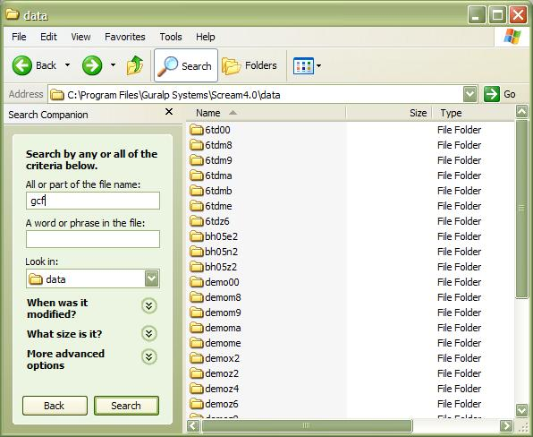
Рис. 9-3 Окно file-search
winxp-file-search
Fill in your search criteria (e.g. name contains gcf), and click Search.
Заполните критерии поиска (например, название содержит gcf), и нажмите Search (в правом нижнем углу панели).

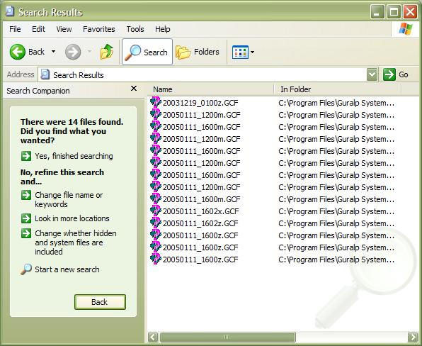
Рис. 9-4 Окно file-search-results
winxp-file-search-results
You can now select these files and drag them all into Scream.
The main window will change to include the file(s) you selected:
Теперь Вы можете выбрать эти файлы и перетащить их в Scream.
- Основное окно изменится, сейчас в нем отображены все файлы (или файл), которые Вы выбрали:

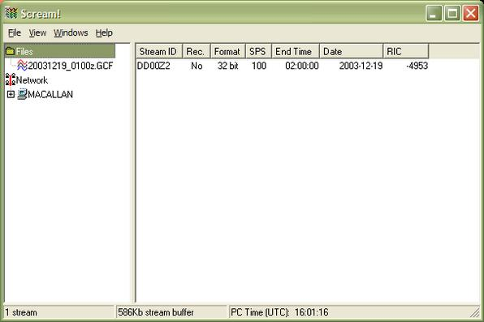
Рис. 9-5 Окно Main-window-replay
Main-window-replay
Select streams from the files in Scream's main window, and view them in a Waveview window.
The Replay Control window contains controls for moving through the files.
- Выберите поток из файлов основного окна Scream, и откройте его для просмотра в окне Waveview.
- Окно Replay Control содержит средства управления воспроизведением данных.
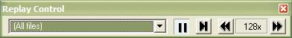
Рис. 9-6 Окно replay-window
replay-window
To begin with, the replay is set to the beginning of all files, and the Pause button is active.
Use the Slower replay-slower-icon and Faster replay-faster-icon icons to set the speed at which you wish to replay the file(s). You cannot choose a negative speed.
Scream will replay data into the stream buffer, which has a limited length. If your file is longer than the buffer, Scream will eventually begin overwriting old data. To see this data, you will have to begin the replay again.
If your file is shorter than the memory buffer, you can safely choose the highest speed and play the entire file into memory.
You can read files into memory one at a time by selecting them in the drop-down box. If you select All files, the files are replayed together at the same rate.
When you are ready to play the file, unpause the replay by clicking on the Pause button replay-pause-icon.
Alternatively, click the Block step button replay-step-icon to replay the files one block at a time.
Open Waveview windows as required on the data streams. Waveview windows begin in continuous mode, starting at the last data “received” (i.e. played back). All the normal functions of Waveview windows are available to you (see Chapter 4, page 28.)
If you want to pause the Waveview window to examine or measure signals, it is recommended that you pause the replay beforehand, so that the data you are viewing stays in Scream's memory buffer. If you leave the replay running, the data you are viewing may be replaced with newer blocks.
When all files have finished playing back, the Replay Control window will disappear. You can continue to work with the data that remains in Scream's memory buffer.
Для начала, воспроизведение установлено в начало всех файлов, и кнопка Pause является активной.
- Используйте значок Slower (медленнее) и значок Faster (быстрее), чтобы установить скорость, на которой Вы желаете воспроизвести файл (файлы). Вы не можете выбрать отрицательную скорость.
Для воспроизведения Scream помещает данные в буфер потока, у которого есть ограниченная длина. Если Ваш файл длиннее чем буфер, то Scream в конечном счете начнет записывать новые данные поверх старых. Чтобы видеть эти данные, Вы должны будете начать воспроизведение снова.
Если Ваш файл короче, чем буфер памяти, Вы можете безопасно выбрать самую высокую скорость и запустить весь файл в память.
Вы можете читать файлы в память по одному, выбирая их в раскрывающемся списке. Если Вы выбираете All files, файлы будут воспроизведены вместе с одинаковой скоростью выборки.
- Когда Вы готовы воспроизвести файл, отметите паузу, нажимая на значок Pause.
- Или нажмите на значок Block step (значок шага-воспроизведения), чтобы воспроизвести файлы один пакет за один раз
- Откройте окно Waveview когда требуется на потоке данных. Окна Waveview находящиеся в непрерывном режиме, воспроизведение начинается с последних “полученных” (то есть воспроизведенных) данных. Все обычные функции окон Waveview доступны для Вас (см. Главу 4, страницу 28).
Если Вы хотите приостановить окно Waveview,чтобы анализировать или измерять сигналы, рекомендуется, чтобы Вы приостановили воспроизведение заранее, так, чтобы данные, которые Вы визуализируете, остались в буфере памяти Scream. Если Вы остановили визуализацию, данные в буфере могут быть заменены более новыми пакетами.
- Когда все файлы воспроизведены, окно Replay Control исчезнет. Вы можете продолжить работать с данными, которые остаются в буфере памяти Scream.

SCSI диски
You can use Scream to replay streams direct from Güralp Systems SAM disks. These are normally SCSI disks, but FireWire (e.g. for CMG-6TD disks) and USB are also supported. Up to 100 disks can be connected to the system at once, depending on your operating system and hardware. To read an SCSI disk directly, Scream may need administrator (root) privileges.
Choose File → Replay SCSI disk from Scream's main menu. If Scream cannot detect any suitable interfaces, this option will be greyed out.
Scream will now search for SAM or DFD disks, and search for data streams on each disk it finds. When it has finished, a Select streams for Replay window will open.
Select the stream or streams you wish to replay, and click OK.
The streams will appear in Scream's main window as a group, and the Replay Control window will open; you can now replay the files as above.
You can open more groups of streams by repeating steps 1 – 4 as desired.
To record data from the disk into your file system, right-click on the streams when they appear in the main window and select Start Recording, as for a real-time stream. Data will be recorded in the file format and using the filenames you specified in the Recording and Files tabs of the Setup window. For the highest replay rate, do not open Waveview windows on the streams as you replay them.
Alternatively, if you are using Linux, you can create a raw disk image with the command dd. For more information, see the Linux man page for dd.
Scream can read raw disk images as if they were connected disks; to attach an image to a disk slot, run Scream with the command line
scream /disknn=image.bin
where image.bin is the path of the image file, and nn is the slot number (between 0 and 99.) This command line option can be repeated as many times as necessary.
Once you have read off all the data on a disk, you can blank it by selecting File → Reset SCSI disk from the main menu. You can now remove the disk and re-use it in a SAM or 6TD unit. Scream will not reset a DOS-formatted disk this way, in case it contains other files besides data. DOS disks can be reformatted by your operating system.
Вы можете использовать Scream, чтобы воспроизводить данные прямо с Güralp SAM дисков. Это обычно - диски SCSI, но и FireWire, (например, для дисков CMG-6TD), USB также поддерживаются. В зависимости от Вашей операционной системы и аппаратных средств до 100 дисков могут быть подключены к системе одновременно. Чтобы читать диск SCSI непосредственно, Scream, возможно, Вам необходимо иметь права Администратора системы.
- Выберите диск File → Replay SCSI из главного меню Scream. Если Scream не может обнаружить подходящие интерфейсы, эта опция будет неактивна (“затенена”).
- Scream будет теперь искать SAM или диски DFD, и далее - поток данных на каждом диске, который он находит. Когда только необходимые данные будут найдены, откроется окно Select streams for Replay.
- Выберите поток или потоки, которые Вы желаете воспроизвести, и нажмите OK.
- Поток появится в основном окне Scream как группа, и окно Replay Control откроется; теперь Вы можете воспроизводить файлы как описано выше.
- Если необходимо, Вы можете открыть больше потоков, повторяя шаги 1 – 4.
Чтобы записать данных с диска в Вашу файловую систему, щелкните правой кнопкой мыши на потоке, когда он появится в основном окне и выберете Start Recording, аналогично тому как вы регистрируете данные потока в реальном времени. Данные будут записаны в формате и с именами файлов, которые Вы определили на вкладках Recording, Files окна Setup. Чтобы обеспечить высокую скорость записи, не открывайте окна Waveview на потоках, как Вы делаете при воспроизведении.
Альтернативно, если Вы используете Linux, Вы можете создать необработанное дисковое изображение с командой dd. Для получения дополнительной информации, см. страницу человека Linux для dd.
Scream может читать необработанные дисковые изображения, как будто они были подключенными дисками; чтобы прикрепить изображение к дисковому слоту, работайте Scream с командной строкой
scream /disknn=image.bin
где image.bin - путь графического файла, и nn - число слота (между 0 и 99). Эта опция командной строки может быть повторена как много раз по мере необходимости.
Как только Вы прочитали все данные диска, Вы можете очистить его, выбирая из главного меню File → Reset SCSI. Вы можете теперь удалить диск и повторно использовать его в SAM или 6TD модуль. Scream не будет очищать DOS - отформатированный диск в случае, если он содержит и другие файлы помимо данных. Диски DOS могут быть переформатированы Вашей операционной системой.

SCSI ленты
Scream can also replay data directly from an attached SCSI tape, provided that
it detects a SCSI interface with at least one tape drive connected, and
a suitable ASPI driver layer has been installed.
If more than one tape drive is connected, Scream will use the one with the lowest SCSI ID.
To record data, select File → SCSI Tape → Record Data. All data subsequently received by Scream will be recorded onto the tape, regardless of where it comes from, or whether the Rec. option is set for the streams. Choose File → SCSI Tape → Record Data again to stop recording.
If the tape drive fails or goes offline for any reason, Scream will begin buffering data internally, and will continue recording once the fault has been resolved.
To replay data, select File → SCSI Tape → Replay Data. This opens a Replay window for loading the data on the tape into Scream. Data is loaded into Scream one block at a time; Scream then waits until a time determined by the Faster and Slower icons in the Replay window before loading the next block. Setting these icons to Max stops Scream from waiting at all. If you are using a slow tape drive, Scream may not need to wait, and so the faster replay speeds will be equivalent.
Do not attempt to replay data from the tape whilst you are recording to it.
To rewind the tape to the beginning, select File → SCSI Tape → Rewind. If you are recording data onto the tape, Scream will resume recording as soon as the rewind operation finishes.
To eject the tape, select File → SCSI Tape → Eject, or press the Eject button on the tape device. If you are recording data onto the tape, Scream will begin buffering data internally until the tape drive is ready to accept new data, and will automatically resume recording on the new tape. This feature allows you to “hot-swap” tapes directly, without losing any data.
If no compatible tape drives are detected, these menu options will be greyed out.
Scream может также воспроизвести данные непосредственно от подсоединенной SCSI - ленты, при условии, что
- Он найдет обнаруживает интерфейс SCSI по крайней мере с одним подключенным лентопротяжным устройством, , и
- был установлен подходящий уровень драйвера ASPI.
Если больше чем одно лентопротяжное устройство будет подключено, то Scream будет использовать тот с наименьшим идентификатором SCSI.
- Чтобы сделать запись данных, выберите File → SCSI Tape → Record Data. Все данные, впоследствии полученные Scream, будут зарегистрированы на ленту, независимо от того, откуда они исходят, или установлена ли опция Rec для потока. Выберите File → SCSI Tape → Record Data снова, чтобы прекратить делать запись.
- Если лентопротяжное устройство отказывает или offline по какой-нибудь причине, Scream начнет буферизовать данные, и продолжит запись, как только проблема будет решена.
- Чтобы воспроизвести данные, выберите File → SCSI Tape → Replay Data. После чего должно открыться окно Replay для того, чтобы загрузить данные с ленте в Scream. Данные загружаются в Scream один пакет за один раз; Scream тогда ждет время, определенное значками Faster и Slower в окне Replay прежде, чем загрузить следующий пакет. Установка этих значков до Max – исключает ожидание вообще. Если Вы используете медленное лентопротяжное устройство, Scream, возможно, не должен ждать, и таким образом более быстрые скорости воспроизведения будут приемлемы.
- Не пытайтесь воспроизвести данные от ленты, во время записи.
- Чтобы перемотать ленту к началу, выберите File → SCSI Tape → Rewind. Если Вы начинаете запись данных на ленту, то Scream возобновит делать запись, как только операция перемотки закончится.
- Чтобы удалить ленту из лентопротяжного механизма, выберите File → SCSI Tape → Eject, или нажмите кнопку Eject. Если в это время поступают данные, предназначенные для записи на ленту, то Scream начнет буферизовать данные, пока лентопротяжное устройство не готово принять новые данные, и автоматически возобновит запись на новой ленте. Эта особенность позволяет Вам лентам “hot-swap” непосредственно, не теряя данных.
Если никакие совместимые лентопротяжные устройства не будут обнаружены, то эти опции меню будут неактивна (“затенена”).

Автоматическое воспроизведение
Automatic playback
If a directory called autoload is present in Scream's program directory, Scream will automatically look in it for GCF data and play it into the stream buffer in real time, as if it came from a local serial port. The data appears under Autoload in the Files section of Scream's stream list.
This feature allows you to transfer real-time data to Scream by merely placing files in the designated directory. For example:
if your acquisition equipment only has FTP access to the computer running Scream, you can gather data into GCF files and transfer them every so often into the autoload directory, where Scream will process them next time it is running; or
you could set up a separate script on your computer that periodically fetches GCF files from a Web server.
Once a file has finished playing back, Scream deletes it from the autoload directory. If you want to keep the data, you will have to re-record it from Scream into a directory that you specify. If Scream cannot delete it, it remembers the file so that it does not try and replay it again. However, if you exit Scream and restart, Scream will replay the file if it is still there.
Data from the autoload directory will not be transmitted over the network.
Если в каталоге Scream есть каталог с именем autoload, Scream будет автоматически искать в этом каталоге файлы данных GCF, перемещать их в буфер потока реального времени и воспроизводить их, как будто они исходят от локального последовательного порта. Данные появляются под Autoload на вкладке в Files в списке потоков Scream.
Эта функция позволяет Вам передавать данные в реальном времени Scream, просто помещая файлы в определяемый каталог. Например:
- если у Вашего оборудования сбора данных есть только FTP доступ к компьютеру, с программой Scream, Вы можете собирать данные в GCF файлы и передавать их в каталог autoload, где Scream обработает их впоследствии; или
- Вы могли установить отдельный скрипт на своем компьютере, который периодически выбирает файлы GCF от Web сервера.
Как только файл закончил воспроизводиться, Scream удаляет его из каталога autoload. Если Вы хотите сохранить данные, Вы должны будете повторно сделать запись их Scream в каталог, который Вы определяете. Если Scream не может удалить их, это помнит файл так, чтобы это не попробовало и воспроизвело его снова. Однако, если Вы выйдете из Scream и рестартуете, то Scream воспроизведет файл, если он будет все еще там.
Данные каталога autoload не передаются по сети.

Опции печати
Printing options

Распечатка страницы
Page printout
The simplest way to print from Scream is in page mode, using your operating system's printer drivers. The printout reproduces the vector data visible in a single Waveview window, including scaling factors, filters and cursors (but not spectrograms.) Data in the window is stretched to fill the page.
Choose File → Printer Setup... to display a standard Printer Setup window, and select the parameters of your printer and paper.
Open a Waveview window on the streams you want to print.
If desired, pause the window and zoom in on an area of interest. Make any other necessary adjustments.
Click the Print button print-icon. The printer will output a full-page reproduction of the visible data, using the amplitude and time scaling, filtering, and other display options that you have set.
Alternatively, click the arrow beside the Print button and select Page Print (monochrome) to print the same data in black and white. Black and white output is more suitable for copying or faxing.
Note: If you print to a printer which is not your computer's default, Scream will revert to the default printer immediately afterwards.
Самый простой способ печатать из Scream, работая в page mode - постраничном режиме, используя драйвера принтера Вашей операционной системы. Распечатка воспроизводит векторные данные, видимые в единственном окне Waveview, включая масштабирующие коэффициенты, фильтры и курсоры (но не спектрограммы). Данные в окне растянуты, чтобы заполнить страницу.
  - Выберите File → Printer Setup...,чтобы отобразить стандартное окно Printer Setup, и выбрать параметры Вашего принтера и бумаги.
  - Откройте окно Waveview на потоке, который Вы хотите напечатать.

  - Если необходимо, перейдите в режим Pause - паузы, выберите необходимый фрагмент потока, масштаб. Выполните любые другие необходимые корректировки.
  - Чтобы печатать текущие данные, отображаемые в окне Waveview, нажмите на к Print или значок . Scream будет использовать текущие параметры настройки принтера, чтобы печатать полное представление страницы отображаемой в окне, используя текущую амплитуду и время, масштабируя, фильтруя и другие опции Дисплея Scream, которые Вы установили.
Альтернативно, чтобы печатать на черно-белым принтере, нажмите на стрелку около значка Print и выберите Page Print (monochrome) из раскрывающегося меню. Черно-белый вывод является более подходящим для того, чтобы копировать или отправить факсом.
Обратите внимание: Если Вы печатаете на принтер, который не является установленным по умолчанию Вашего компьютера, Scream вернется к текущему принтеру немедленно после печати.

Автоматическая печать
Automatic printing
To produce page printouts from a Waveview window on your default printer at regular intervals:
Click the arrow beside the Print icon print-icon to display a drop-down menu.
Choose Auto-Print... and check Enable Auto-Print
Что производить распечатки страницы из окна Waveview на Вашем принтере, установленном по умолчанию, через определенные интервалы времени:
- Нажмите стрелку около значка Print значок печати, чтобы отобразить раскрывающееся меню.
- Выберите Auto-Print... И установите флажок в окне Enable Auto-Print.
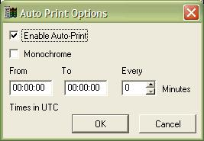
Рис. 10-1 Меню выбора параметров для автоматической распечатки через определенные интервалы времени
If you want printouts in black and white, check Monochrome.
In the three boxes below, specify the time period each day when Scream will auto-print, and the interval between printouts. Printing takes place at the end of each time period.
For example, if you set From to 05:00:00, To to 10:00:00 and Every to 120 (minutes), Scream will automatically print the contents of this Waveview window every day at 0700, 0900 and 01100 UTC. If you have also set the Waveview window's width so that it displays 120 minutes of data, the resulting printouts will cover the entire period 0500–1000.
Click OK.
Each page has a title at the bottom, which is taken from the title of the Waveview window. To change this title, right-click in the window and select Label.... Enter a new label, and click OK.
This label is also used as the job name when Scream sends data to your printer.
Any changes you make to the Waveview window will now be reflected in later printouts. If you want to examine the data yourself, you should Duplicate the Waveview window and minimize the one that is printing, so that the scale and other settings are not changed. Printing will continue in the background.
If you attempt to Auto-Print from a printer other than the default, only the first printout will be sent to the other printer. After this, Scream will revert to the default.
- Если Вы хотите печатать на черно-белом принтере, установите флажок в окне Monochrome.
- В трех окнах ниже, определите период времени каждый день, когда Scream Необходимо делать распечатку, и интервал между распечатками. Печать будет производиться в конце каждого заданного Вами интервала времени.
Например, если Вы установите From: 05:00:00, To: 10:00:00 и Every: 120 (минут), то Scream автоматически будет печатать окно Waveview каждый день в 0700, 0900 и 01100 часов времени UTC. Если Вы также установили ширину окна Waveview так, чтобы она отображала 120 минут данных, получающиеся распечатки покроют весь период 0500–1000.
- Щелкните OK.
Внизу каждой распечатанной страницы есть заголовок, который взят из заголовка окна Waveview. Чтобы изменить этот заголовок, щелкните правой кнопкой мыши в окне и выберите Label.... Введите новый заголовок, и нажмите OK.
Этот заголовок будет также использоваться как название задания, когда Scream отправляет данные на Ваш принтер.
Любые изменения, которые Вы делаете в окне Waveview, будут теперь отражены в более поздних распечатках. Если Вы хотите работать с данными во время печати, Вы должны сделать Duplicate окна Waveview и свернуть окно, которое распечатывается, так, чтобы масштаб и другие параметры настройки не были изменены. Печать продолжится в фоновом режиме.
Если Вы попытаетесь в режиме Auto-Print принтер, не установленный по умолчанию для данного компьютера, то на другой принтер будет отправлена только первая распечатка, все следующие будут распечатаны на принтере, установленном по умолчанию.

Автоматические скриншоты

You can save screenshots from a Waveview window at regular intervals. These can be saved to a file or used as input files for another program. The Waveview window does not have to be visible for a screenshot to be taken; you can minimize it
Click the arrow beside the Print icon print-icon to display a drop-down menu.
Choose Auto-screenshot... and check Enable Auto-Screenshot.
Вы можете сохранить скриншоты (моментальный снимок экрана) окна Waveview через определенные интервалы времени. Они могут быть сохранены в файлы или использоваться как входные файлы для другой программы. Окно Waveview не должно быть видимым для скриншота, который будет взят; Вы можете свернуть его.
- Нажмите стрелку около значка печати значка Print, чтобы отобразить раскрывающееся меню.
- Выберите Auto-screenshot... и установите флажок в окне Enable Auto-Screenshot.
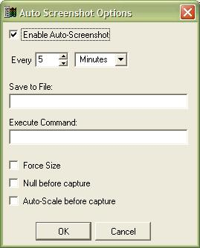
Рис. 10-2 Окно auto-screenshot

Set the time interval between screenshots in the two boxes beneath. Unlike Auto-Print, a screenshot will be taken at this interval throughout the day.
Enter a file name for the screenshot in Save to File. If you also want Scream to run a command using this file as input, enter it in the Execute Command box. Screenshots are saved in PNG format, so under Windows, you should add .png to the end of the filename.
Checking Force Size, and filling in an image width and height in the two boxes that appear, forces the Waveview window to have the size you selected. Every image will also have this size. Whilst Force Size is active, you cannot resize the window. However, you can still obscure it with other windows, or move it partway off the screen.
Checking Null before capture zeroes all unlocked streams immediately before taking the screenshot (equivalent to clicking the Zero Streams icon zero-streams-icon).
Checking Auto-Scale before capture sets the scale factor for all unlocked streams so that each trace just fits within its lane.
If you do not Save to File or Execute Command, you can still Null or Auto-Scale before capture; this can be a useful way of keeping traces within a Waveview window over long periods, even if you do not need screenshots.
The Null and Auto-Scale before capture cause the Waveview window to be redrawn immediately before a screenshot is taken. If the window includes a spectrogram, this will be lost. If you need to save screenshots including spectrograms, uncheck these two options.
Screenshots are bitmaps, best for publishing on the Web or another low-resolution medium. If you intend to print the traces later, consider saving them in vector format by using Auto-Print and setting your default printer to Print to file (or a PDF generator such as Adobe Distiller, if you have one.)
- Установите интервал времени между скриншотами в двух окнах ниже. В отличие от Auto-Print, скриншот будет взят в этом интервале в течение дня.
- Введите имя файла для скриншота в окно Save to File. Если Вы также хотите, Чтобы Scream выполнял определенную команду, используя этот файл как входной, введите команду в окно Execute Command. Скриншоты, сохраняются в формате PNG, таким образом, под Windows, Вы должны добавить .png в конец имени файла.
PNG - Portable Network Graphics - переносимая сетевая графика, графический формат PNG формат, используемый для графических файлов в Интернете, аналогичный формату GIF, но с заметно лучшим сжатием.
- Установите флажок Force Size, и установите значение ширины и высоты в двух отрывающихся окошках. Окно, Waveview иметь размер, который Вы выбрали, у каждого изображения также будет этот размер. Пока Force Size активно, Вы не можете изменить размеры окна. Однако, Вы можете все еще закрыть его другими окнами, или сдвинуть.
- Установка флажка в окне Null обнуляет все обнаруженные потоки немедленно прежде, чем скриншот будет сделан (эквивалентно щелчку значка Zero Streams).
Отмечая Auto-Scale перед кадром устанавливает масштабный коэффициент для всех обнаруженных потоков, чтобы каждая прорисовывалась в пределах полосы, отведенной ей на экране.
Даже, если Вы не выполняете Save to File или Execute Command, Вы можете использовать Null или Auto-Scale перед получением скриншота; это может быть полезным способом сохранить трассы в пределах окна Waveview длительное время.
Null и Auto-Scale перед кадром заставляют окно Waveview быть немедленно перерисованным прежде, чем скриншот будет взят. Если окно будет включать спектрограмму, то при этом она будет потеряна. Если Вы должны сохранить скриншоты, включая спектрограммы, не отмечайте эти две опции.
Скриншоты - растровые изображения, лучше всего подходят для публикации в Интернете или другой передающей среде низкого разрешения. Если Вы намереваетесь напечатать трассы позже, визуализируйте и сохраните их в векторном формате, используя Auto-Print и установите для Вашего текущего принтера как значение по умолчанию - Print to file (печатать в файл), или используйте преобразование в PDF (например, Adobe Distiller, если он у Вас есть).

Непрерывная печать
Continuous printout
Scream includes built-in drivers for printing continuously to an Epson ESC/p compatible printer (most dot matrix printers, and some others.) You can print in continuous mode from any Waveview window, although only one Waveview window can be used as a print source.
Because Scream bypasses the printer drivers of your operating system to enable continuous mode, you will need to set up the printer options manually:
Choose File → Setup... to display the Setup window. Choose Print.
Scream включает встроенные драйверы для того, чтобы печатать непрерывно на Epson ESC/p совместимых принтерах (большинство матричных печатающих устройств, и некоторых других). Вы можете печатать в непрерывном режиме из любого окна Waveview, при этом только одно окно Waveview может использоваться как источник для печати.
Поскольку Scream не использует драйвера принтера Вашей операционной системы, чтобы печатать в непрерывном режиме, Вы должны будете установить опции принтера вручную:
- Выберите File → Setup..., чтобы отобразить окно Setup. Выберите вкладку Print.

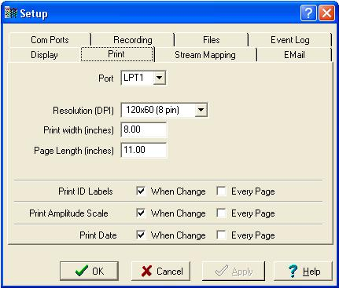
Рис. 10-3 Окно Setup-print

This window only applies to continuous mode printing; for page mode printing, you should use the standard File → Printer Setup... window.
Set Port to the name of the parallel port connected to the printer.
Set Resolution to a suitable value for the printer, in dots per inch (DPI) or pins. Ensure that the mode you select is within the capabilities of the printer, as Scream cannot do this automatically.
Set Print Width to the width of the printout, in inches (leaving some room for binding, notes, etc., if desired) and Page Length to a suitable value, also in inches. Page Length does not need to correspond to an actual page size; it is only used to find out when to print certain labels (see below.)
The final three options determine when to print various labels, namely
the Stream ID of each stream,
an amplitude scale, and
a datestamp.
If you select Every Page for one of these, the label will be printed at intervals of Page Length, above.
If you select When Change, the label will be printed whenever that attribute of the controlling Waveview window changes, i.e. the Stream IDs when a stream is added or removed from the window, the amplitude scale when the vertical zoom factor is changed, and the date every midnight.
Click OK.
Create a Waveview window containing the streams you want to print.
Choose a suitable amplitude scale for each stream within the window. Each trace will occupy the relative width access the page as it does across the controlling window.
Choose a suitable time scale in the window. The figure between the Scale icons horizontal-scale-icon determines the scale that will be used, in lines per second (i.e. one pixel in the Waveview window corresponds to a single line on the printer.)
Because printer lines are generally smaller than pixels—a typical screen resolution is about 75 DPI—the printed traces will appear squashed relative to the window. On a 75 DPI screen (or printer) at a scale factor of 5, an inch (25.4 mm)will correspond to 15 seconds of data; on a 300 DPI printer, the same scale factor would produce an inch of output every 60 seconds.
Make any other choices you require (offsets, block boundaries, etc.)
When you are happy with the appearance of the window, click the arrow beside the Print icon print-icon to display a drop-down menu. Choose Continuous Print.
(If the Continuous Print option is greyed out, check that you have not enabled continuous printing for another Waveview window.)
The printer will output a short banner, after which it will begin plotting the data.
To stop printing, click the Continuous Print icon again.
The display settings for the window will now continue to be reflected in the printout. If you want to examine the data yourself, you should Duplicate the Waveview window and minimize the one that is printing, so that the scale and other settings are not changed. Printing will continue in the background.
Whilst printing is in progress, do not attempt to print any other documents through the operating system. If you need to do this, you should temporarily stop printing from Scream and restart when you are done.
Это окно появляется только в режиме непрерывной печати; для печати в постраничном режиме Вы должны использовать стандартное окно File → Printer Setup....
- Выберите в окне Port параллельный порт, к которому подключен принтер.
- В окне Resolution (DPI) установите в подходящее значение для принтера, в точках на дюйм (DPI). Убедитесь, что режим, который Вы выбираете, в пределах возможностей принтера, поскольку Scream не может сделать этого автоматически.
- Установите Print Width - ширину распечатки, в дюймах (оставляя немного места для примечаний, и т.д., если необходимо) и Page Length, также в дюймах. Высота страницы не должна соответствовать фактическому размеру страницы; она используется только для того, чтобы определить, где напечатать определенные метки (см. ниже).
- Последние три опции определяют, где напечатать различные метки, а именно
- Stream ID - идентификатор Потока,
- Масштаб амплитуды
- Штамп времени.
Если Вы выберете Every Page для одного из них, то метка будет напечатана с промежутками в Page Length, выше.
Если Вы выберете When Change, то метка будет напечатана всякий раз, когда изменится какой либо атрибутов Waveview, например, Stream ID, когда поток добавлен или удален из окна, масштаб амплитуды, когда изменяется фактор масштабирования по вертикали, Когда каждую полночь изменяется дата.
- Нажмите OK.
- Создайте окно Waveview, содержащее поток, который Вы хотите напечатать.
- Выберите подходящий масштаб амплитуды для каждого потока в пределах окна. Каждая трасса займет определенную полосу.
- Выберите подходящий масштаб времени в окне. Число между горизонтальными значками масштаба Scale определяет масштаб, который будет использоваться, в линиях в секунду (то есть один пиксель в окне Waveview соответствует одной линии на принтере).
Поскольку строки принтера в основном меньше чем пиксели, a типичная разрешающая способность экрана - приблизительно 75 DPI, распечатанные трассы будут казаться сжатыми по вертикали относительно экрана. При 75 DPI в и масштабном коэффициенте равном 5 на экране (или принтере), дюйм (25,4 мм) будет соответствовать 15 секундам данных; а при DPI равном 300 и том же самом масштабном коэффициенте - 60 секундам записи.
- Если необходимо, сделайте выбор для всех других опций (смещения, блокировки границ, и т.д.)
- Когда вы удовлетворены видом окна, нажмите стрелку около значка Printчтобы открыть ниспадающее меню. Выберите Continuous Print.
(Если опция Continuous Print – неактивна (затенена), проверьте, возможно, что Вы уже выбрали опцию непрерывной печати для другого окна Waveview).
Принтер выведет короткое сообщение, после которого он начнет распечатывать трассы данных.
- Чтобы прекратить печатать, нажмите значок Continuous Print снова.
Распечатка будет производиться с выбранными Вами параметрами. Сейчас, Если Вы хотите анализировать данные, Вы должны создать копию окна, выбрав Duplicate, и свернуть то окно Waveview, из которого производится печать, так, чтобы масштаб и другие параметры настройки не были изменены. Печать продолжится в фоновом режиме.
Пока печать происходит, не пытайтесь напечатать любые другие документы через операционную систему. Если Вы должны сделать это, Вы должны временно прекратить печатать от Scream и запустить печать заново, когда другие документы распечатаны.

Фиксация порта

Under Microsoft Windows, Scream can only print in continuous mode from a named port on your local machine. However, Windows can map a local port to a shared printer on the network. Once you have done this, you can use the mapped port name to print in continuous mode.
Choose Start → Run... and type cmd followed by ENTER.
Type net use port-name printer-name
where port-name is the name of the new port to create (e.g. LPT2) and printer-name is the network share name of the printer you want to use (e.g. \\server\myprinter).
The program should report The command completed successfully. For more information about the net command, see the Windows documentation.
You can now use the new port name in Scream's Setup window.
When Scream prints in paged mode it uses your installed printer drivers, and can access printers shared across a network as normal. You do not need to map a local port to print a page at a time.
Под Microsoft Windows, Scream может печатать в непрерывном режиме только от названного порта на Вашей локальной машине. Однако, Windows позволяет отобразить локальный порт на принтер общего сети. Как только Вы сделали это, Вы можете использовать отображенное имя порта, чтобы печатать в непрерывном режиме.
- Выберите Start → Run... и напечатайте cmd, нажмите ENTER.
- Напечатайте net use port-name printer-name
где port-name - имя нового порта (например. LPT2), и printer-name – имя принтера общего доступа, который Вы хотите использовать (например, \\server\myprinter).
- Программа должна сообщить The command completed successfully. Для получения дополнительной информации о сетевой команде, см. документацию Windows.
- Вы можете теперь использовать новое название порта в окне Setup Scream.
Когда Scream печатает в постраничном режиме, он использует установленные Вами драйвера принтера, и, как правило, может получить к принтерам общего доступа. В это время Вы не должны использовать для печати порт локального принтера.

Регистрация и уведомление
Logging and notification

Файлы журнала
Log files
As Scream receives data blocks, it checks that each one is valid and self-consistent. Any errors it detects are highlighted in the ViewInfo window (see section 6.4, page 72.) They can also be logged to disk.
To specify this file, or to change which types of error are logged, choose File → Setup... from the main menu and move to the Event Log tab. Check Enable Event log to begin.
Когда Scream получает пакеты данных, он проверяет, что каждый правилен и последователен. Любые обнаруженные ошибки, подсвечены в окне ViewInfo (см. раздел 6.4, страницу 72). Они могут быть также зарегистрированы на диск.
Чтобы определить этот файл, или изменить типы регистрируемых ошибок, из главного меню выберите File → Setup... и перейдите на вкладку Event Log. Установите флажок в окне Enable Event, чтобы начать запись журнала регистрации событий системы.
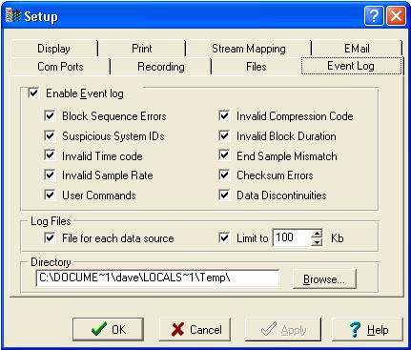
Рис. 11-1 Окно Setup-event-log
Setup-event-log
The top section of this window lets you select the types of event to be logged:
Block Sequence Errors: A block with an unexpected block number. Blocks received over a serial data link are marked with a block number, which increases by 1 for each new block. If Scream receives a block whose number is out of sequence, it generates this error.
Suspicious System IDs: A block coming from an instrument which is reporting a System ID of zero (i.e. blank). Although the block itself is valid, there may be a problem with the device it came from.
Invalid Time Code: A block with an out-of-range time stamp (i.e. greater than 23:59:59.)
User Commands: A command initiated by the user which affects the operation of the instrument, e.g. locking, unlocking, centering, calibration, and configuration detection.
Invalid Compression Code: A block with a compression code other than 1, 2, or 4.
Invalid Block Duration: A block which is not a whole number of seconds long. GCF blocks must contain a whole number of seconds of data, calculated as number-of-samples × sample-rate.
End Sample Mismatch: A block whose final sample (reverse integrating constant) does not equal the first sample plus all the differences within the block.
Checksum Errors: A block whose checksum does not match the sum of all the bytes in the block.
Data Discontinuities: Any detected gap in a stream, with the reason if known. This includes reboots, clock syncs, and intentional gaps in triggered channels, as well as data lost owing to slow or poor-quality communications links. Status streams hold no duration information and are not checked.
By default, log files are created in the user's directory (Local Settings under Windows), under different names according to the source of the data:
local serial inputs are logged by port, in files named comportx.log ,
network servers are logged by IP address, in files named aa_bb_cc_dd.log (for the IP address aa.bb.cc.dd), and
file and SCSI disk replays are logged in the file replay.log .
Any events which do not relate to a particular stream are logged in the file scream.log . If you uncheck File for each data source, all events are logged to this file.
Log files can become quite large, and it is usual to limit their size. To do this, check Limit to... and set a value in the box. When a xxx.log file reaches this size, it will be renamed xxx.old, and a new, empty xxx.log file will be created. If the file xxx.old already exists, it is overwritten.
Finally, enter the name of a directory in the text box, or click Browse... to find a suitable directory for saving the log file(s). See the notes about choice of a suitable directory in Section 2.3, page 11.
Главный раздел этого окна позволяет Вам выбирать типы событий, которые будут зарегистрировано:
Block Sequence Errors | Ошибки Последовательности пакетов  Пакет с неожиданным номером. Пакеты, полученные по последовательному каналу связи, маркируются в соответствии с номером пакета, который должен увеличиваться на 1 для каждого нового пакета. Если Scream получает пакет, число которого вне последовательности, оно генерирует эту ошибку.
Suspicious System IDs | Подозрительный System IDs  System ID полученного от инструмента пакета, равен нулю (то есть чистый). Хотя сам пакет правилен, возможно, есть проблема с устройством, из которого пакет получен.
Invalid Time Code | Недопустимый Код Времени  Пакет с недопустимым штампом времени (то есть большим, чем 23:59:59).
User Commands | Команды пользователя  Команда, инициализированная пользователем, которая относится к функционированию инструмента, например, блокировка или разблокирование, центрирование, калибровка, и определение конфигурации.
Invalid Compression Code | Недопустимый код компрессии (сжатия данных)  Пакет с кодами компрессии иными, чем 1, 2, или 4.
Invalid Block Duration | Недопустимая продолжительность пакета  Пакет, продолжительность которого не является целым числом секунд. Пакеты GCF должны содержать целое число секунд данных, вычисленных как произведение числа отсчетов на частоту выборки.
End Sample Mismatch | Несоответствие последнего отсчета  Пакет, последний отсчет (reverse integrating constant) которого не равняется первому образцу плюс все разности в пределах пакета.
Checksum Errors | Ошибки контрольной суммы  Пакет, контрольная сумма которого не соответствует сумме всех байтов в пакете.
Data Discontinuities | Отсутствие непрерывности данных  Любой обнаруженный разрыв в потоке, с причиной, если известно. Это включает перезагрузки, синхронизацию тактового генератора, и существующие по определению промежутки в потоках выделенных событий, так же как данные, потерянные вследствие того, что линия связи слишком медленная или низкокачественная. Поток состояния не имеет информации продолжительности и не проверяется.

По умолчанию, журналы регистрации создаются в каталоге пользователя (Local Settings под Windows), под разными именами в соответствии с источником данных:
- локальные последовательные входы, зарегистрированы портом - в файлах с именами comportx.log,
- сетевые серверы, зарегистрированы адресом IP, в файлах с именами aa_bb_cc_dd.log (для адреса IP aa.bb.cc.dd), и
- файл и воспроизведение диска SCSI зарегистрированы в файле replay.log.
Любые события, которые не касаются конкретного потока, зарегистрированы в файле scream.log. Если Вы не установили флажок в окошке File for each data source, все события зарегистрированы в этом файле.
Журналы регистрации могут стать весьма большими, и обычно ограничивают их размер. Чтобы сделать это, установите флажок Limit to...и установите значение в окне. Когда xxx.log файл достигнет этого размера, он будет переименован xxx.old, и новый, пустой xxx.log файл будет создан. Если файл xxx.old уже существует, он будет записан поверх ранее существовавшего.
Наконец, введите имя каталога в текстовом поле, или нажмите Browse...,чтобы найти подходящий каталог для того, чтобы сохранить журнал (или файлы) журнала регистрации событий. См. примечания о выборе подходящего каталога в Разделе 2.3, странице 11.

Уведомление E-mail
E-mail notification
You can also instruct Scream to send e-mail to warn the operator when particular events happen. To set this up, choose File → Setup... from the main menu and move to the Email Options tab.
Вы можете также проинструктировать Scream, посылать e-mail, чтобы предупредить оператора, когда случаются определенные события. Чтобы настроить эту функцию, выберите File → Setup... из главного меню и перейдите к вкладке Email Options.

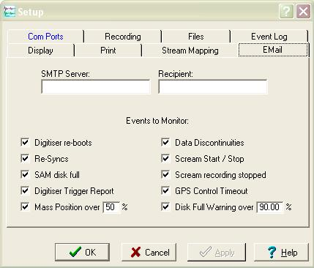
Рис. 11-2 Окно Setup-email
Setup-email-42
To e-mail, you will need access to a mail (SMTP) server which will accept messages from the address Scream_SMTP_client@your-hostname. Fill in the IP address or hostname of this server in the SMTP Server box. Enter the e-mail address which you want to receive this mail in the Recipient box.
The events you can monitor are:
Digitizer re-boots: Scream can recognise the boot-up status messages of a Güralp digitizer or digital instrument. These are normal after a power cycle, or when a new configuration is uploaded to the digitizer. Ater a re-boot, you should receive Re-Sync and Data Discontinuity messages as well.
Re-Syncs: Whenever the digitizer's internal clock is resynchronized with GPS. These are normal after a re-boot, or an extended period of GPS outage.
Data Discontinuities: Any detected gap in a stream, with the reason if known. This includes reboots, clock syncs, and intentional gaps in triggered channels, as well as data lost owing to slow or poor-quality communications links. You should check the log files (see above) to help you determine the cause.
SAM disk full: SAM units send status messages when they stop recording data because their disk is full. SAM units in circular-buffer mode carry on recording, and do not send these messages.
Scream Start / Stop: Generated by Scream when it starts, and when it shuts down cleanly. If a computer suffers a sudden loss of power or is not shut down properly, you will not see a Scream Stop message.
Scream recording stopped: Whenever recording fails for a particular stream, because of a write error on the local disk. Check that the disk is not full, and that you have write access to the relevant directories. If you have Auto Record – Enable active and have set recording to GCF format, replaying a previously-recorded GCF file will cause Scream to attempt to record to the same file, causing this error. The file will be undamaged.
GPS Control Timeout: Generated if Scream has previously received satisfactory GPS synchronization messages, but has not received any within the last 12 hours. Scream will not send another GPS Control Timeout message until GPS operation resumes, at which point it will restart the 12-hour timer.
Digitizer Trigger Report: Whenever the digitizer triggers. Scream determines this from lines in status messages, and not from the data streams. Accordingly, there may be a slight delay between a trigger and this message. The contents of the status lines are repeated in the message.
Mass Positions: Generated if an instrument reports a mass position over the value you specify, expressed as a percentage of the mass's travel. Most Güralp instruments can operate satisfactorily with mass positions up to 50% of their travel; some can operate with significantly higher mass positions.
Disk Full Warning: Generated if the amount of data on the hard disk exceeds a specified percentage of the size of the disk.
Для того, чтобы послать e-mail Вы должны будете иметь доступ на почтовый сервер (SMTP), который примет сообщения с адреса Scream_SMTP_client@your-hostname. Заполните адресе IP или введите имени хоста этого сервера в окне SMTP Server. Введите адрес e-mail получателя в окне Recipient.
События, которых Вы можете контролировать:
Digitizer re-boots | Scream может идентифицировать сообщения состояния начальной загрузке цифрового преобразователя Güralp или цифрового инструмента. Это нормально после выключения – включения питания, или когда новая конфигурация загружена в цифровой преобразователь. После перезагрузки, Вы должны получить сообщения Re-Sync и Data Discontinuity.
Re-Syncs | Всякий раз, когда внутренний тактовый генератор цифрового преобразователя ре-синхронизируется с GPS. Обычно после перезагрузки, или для тельного перерыва в работе GPS.
Data Discontinuities | Любой обнаруженный разрыв в потоке, с причиной, если известно. Это включает перезагрузки, синхронизацию тактового генератора, и существующие по определению промежутки в потоках выделенных событий, так же как данные, потерянные вследствие того, что линия связи слишком медленная или низкокачественная. Вы должны проверить журналы регистрации (см. выше), что должно помочь Вам определить причину.
SAM disk full | Модули SAM посылают сообщения состояния, когда они прекращают регистрацию данных, потому что их диск полон. Модули SAM в кольцевом буферном режиме продолжают делать запись, и не посылают эти сообщения.
Scream Start / Stop | Генерируется Scream, когда он стартует, и когда это закрывается (shuts down) должным образом. Если питание компьютера выключится неожиданно и он не закроется должным образом, то Вы не будете видеть сообщение Scream Stop.
Scream recording stopped | Остановка регистрации в Scream  Сообщение появляется всякий раз, когда из-за ошибки записи на локальном диске регистрация терпит неудачу. Проверьте что, диск не полон, и что у Вас есть доступ записи в соответствующие каталоги. Если установлено Auto Record – Enable и запись в формате GCF, то, воспроизводя ранее зарегистрированный GCF файл, Scream будет пытаться продолжить запись в тот же самый файлу, вызывая эту ошибку. Запись файла не будет подтверждена.
GPS Control Timeout | Генерируется в случае, если Scream ранее получил сообщения подтверждающие, что синхронизация по GPS прошла удачно, но не принял ни одного аналогичного сообщения в течение последних 12 часов. Scream не будет посылать другое сообщение Времени ожидания Управления GPS до резюме операции GPS, в котором пункте оно перезапустит 12-часовой таймер.Scream не будет посылать следующее сообщение GPS Control Timeout пока работа GPS не возобновится, в это время перезапустится 12-часовой таймер.
Digitizer Trigger Report | Всякий раз, когда цифровой преобразователь выделяет событие. Scream вставляет строку в сообщение о состояния, но не по получении потоков данных. Соответственно, может быть небольшая задержка между выделением события и этим сообщением. Содержание строк состояния повторяется в сообщении.
Mass Positions | Генерируется, если инструмент сообщает о смещении центра массы на величину более той, которую Вы определили при его конфигурировании, как процент от полной амплитуды перемещения центра массы. Большая часть моделей инструментов Güralp может работать удовлетворительно с 50 % смещением центра массы их путешествия; некоторые могут работать и с большими смещениями.
Disk Full Warning | Генерированный, если количество данных на жестком диске превышает указанный процент (от размера диска).

Расширения Scream
Extending Scream
Scream is a data visualisation and recording tool. It is not intended for performing detailed analysis on the data received. However, extensions are available for Scream which can carry out calculations on seismic data. These extensions can be stand-alone programs, or scripts written in MATLAB. Some sample extension scripts are supplied in the Scream program distribution.
Выполнение детализированного анализа полученных данных не предусмотрено функциями Scream. Однако, есть доступные расширения, обеспечивающие функции анализа сейсмических данных. Эти расширения могут быть отдельными программами, или скриптами, написанными в MATLAB. Некоторые типовые скрипты расширения вставляются в программу Scream.

Установка новых расширений
Installing new extensions
To install a program extension:
Place the program file in a suitable directory, preferably in your PATH (i.e. you can launch it by typing its name at a command prompt.)
Make sure Scream is not running, and open the scream.ini file (see section 14.3, page 132, for help finding this file.)
Look for a section beginning with the line
[custom]
If it does not exist, add the following lines at the end of the file:
[custom]
SelectionMenu=executable-name
new-extension-name should be the name of the program if it is in your PATH, and the full filename otherwise.
If you want the displayed menu entry to be different from the filename, use the form
[custom]
SelectionMenu=executable-name|displayed-name
e.g.
SelectionMenu=art.exe|ART 2.0 Analysis Package
If the line [custom] exists, add the name of the new extension to the list after SelectionMenu, separating names with commas, e.g.
SelectionMenu=art.exe|ART 2.0 Analysis Package,myextension. exe|My Analysis Extension
To install a MATLAB extension:
Make sure MATLAB 5 or later is installed on your computer, together with the MATLAB signal processing toolbox.
If you have not done so, register MATLAB as an “automation server”. See the MATLAB documentation for more details.
Place the script file in MATLAB's PATH, so that MATLAB can see it.
Make sure Scream is not running, and open the scream.ini file in Scream' s directory.
Add the name of the script to the SelectionMenu as detailed above.
When an extension is launched, Scream first saves the data to a file samplesn.txt in the standard temporary directory (using the TEMP environment variable, or /tmp under Linux.) A second file, scrhdr.txt, is saved at the same time, which directs the script to the location of the data. The script or program is expected to fetch the data from this file. If you have problems, make sure that Scream has the right permissions to create these files, and that your temporary space is not full.
Чтобы установить расширение программы:
- Поместите программный файл в подходящий каталог, предпочтительно в Ваш PATH (то есть Вы можете запустить программу установки, вводя ее имя в командной строке).
- Удостоверьтесь Scream не работает, и откройте scream.ini файл (для получение справки о том как найти этот файл см. раздел 14.3, страницу 132).
- Ищите раздел, начинающийся со строки
[custom]
- Если этой линии нет, добавьте следующие строки в конце файла:
[custom]
SelectionMenu=executable-name
Где new-executable-name – имя нового расширения должно быть названием программы, если она находится в Вашем каталоге PATH, и полное имя файла в любом случае.
Если Вы хотите, чтобы отображенный вход меню отличался от имени файла, используйте форму
[custom]
SelectionMenu=executable-name|displayed-name
e.g.
SelectionMenu=art.exe|ART 2.0 Analysis Package
- Если строка [custom] существует, добавьте название нового расширения в список после SelectionMenu, отделяя названия запятыми, например.
SelectionMenu=art.exe|ART 2.0 Analysis Package,myextension. exe|My Analysis Extension
Начало начало

Устанавливать расширение MATLAB:
- Удостоверьтесь MATLAB 5, или позже установлен на Вашем компьютере, вместе с инструментарием обработки сигналов MATLAB.
- Если Вы не сделали так, регистрируйте MATLAB как “сервер автоматизации”. См. документацию MATLAB для большего количества подробностей.
- Поместите файл скрипта в PATH MATLAB, так, чтобы MATLAB мог видеть это.
- Удостоверьтесь Scream не работает, и открывать scream.ini файл в Scream каталог.
- Добавьте название скрипта к SelectionMenu как детализировано выше.
Когда расширение начато, Scream сначала сохраняет данные к файлу samplesn.txt в стандартном временном каталоге (использование переменной среды TEMP, или/tmp под Linux). второй файл, scrhdr.txt, сохранен в то же самое время, который направляет скрипт к местоположению данных. Скрипт или программа, как ожидают, выберут данные от этого файла. Если у Вас есть проблемы, удостоверьтесь, что Scream имеет правые разрешения создать эти файлы, и что Ваше временное пространство не полно.

Запуск расширений
Running extensions
To export data to a Scream extension:
Open a Waveview window on the stream or streams of interest, and find the data you want to analyse.
Click the Pause button pause-icon to pause the window.
Whilst holding down SHIFT, drag a box across the streams. The selected data will be highlighted. Alternatively, drag with CTRL to select two streams (see “Paused mode”, page 32.)
When you release the mouse button, a menu will pop up showing the extensions available.
Экспортировать данные к Scream расширение:
- Откройте окноWaveview на потоке или потоке, представляющем интерес, и найдите данные, которые Вы хотите проанализировать.
- Нажмите значок паузы кнопки Pause,чтобы приостановить окно.
- Удерживая SHIFT, перетащите окно через поток. Выбранные данные будут подсвечены. Альтернативно, переместитесь с CTRL чтобы выбрать два потока (см. “режим Paused”, страницу 32).
- Когда Вы выпустите кнопку мыши, меню выскочит, показывая доступным расширениям.

Рис. 12-1
Click on the name of the extension you want to run. The standard Scream package includes a number of useful extensions:
ART Analysis Package: Güralp Systems' suite of tools for strong motion analysis. See the separate ART documentation for full details of this package.
PSD in Velocity Units and PSD in Acceleration Units: These extensions produce instant power spectral density plots of the selected time series.
Sine Wave Calibration and Broadband Noise Calibration: These extensions help you to calibrate sensors using an input sinusoidal or pseudo-random noise signal. These signals can be generated by Güralp Systems DM24 and CD24 digitizers, allowing you to calibrate sensors quickly and easily.
Relative Orientation: This extension applies the Güralp-Blacknest correlation method to determine the orientation of an instrument (usually a borehole instrument.) It uses coherence techniques to estimate the angle between the horizontal components of two sensors, where one is rotated with respect to the other.
- Нажмите на название расширения, которое Вы хотите выполнить. Стандарт Scream упаковывает, включает многие полезные расширения:
ART Analysis Package: набор программ Систем Güralp инструментальных средств для сильного анализа движения. См. отдельную документацию ART для полных подробностей этого пакета.
PSD in Velocity Units and PSD in Acceleration Units:Эти расширения производят мгновенную мощность, которой спектральная плотность чертит выбранных временных рядов.
Sine Wave Calibration and Broadband Noise Calibration: Эти расширения помогают Вам калибровать датчики, используя входной синусоидальный или псевдослучайный шумовой сигнал. Эти сигналы могут быть сгенерированы Системами Güralp DM24 и цифровые преобразователи CD24, разрешая Вам калибровать датчики быстро и легко.
Relative Orientation: Это расширение применяет метод корреляции Güralp-Blacknest, чтобы определить ориентацию инструмента (обычно скважинного инструмент). Это использует методики последовательности, чтобы оценить угол между горизонтальными компонентами двух датчиков, где каждый вращается относительно другого.

Клавиши быстрого вызова
Keyboard shortcuts

Основное окно
Certain menu options are available from keyboard shortcuts:
Ctrl-A: Select all streams.
Ctrl-I: Open the ViewInfo window.
Ctrl-N: Open the Network Control window.
Ctrl-S: Open the Setup window.
Ctrl-U: Open the Summary window.
Ctrl-W: Open a new, empty Waveview window.
ENTER: Open a new Waveview window on the selected stream(s).
If an entry in the left-hand pane is selected, you can also navigate the device tree with arrow keys:
↑: Move to the previous entry.
↓: Move to the next entry.
←: “Roll up” the current entry.
→: “Unroll” the current entry.
DELETE: Remove the current entry (if not Files, Local or Network) and any sub-entries. Also clear any data from streams under this heading from the stream buffer. You will not be able to get data back after it has been removed from the stream buffer, except by replaying recorded data.
If, instead, the right-hand pane is selected, the keys perform the following actions:
↑: Move to the previous stream.
↓: Move to the next stream.
SHIFT-↑: Select to the previous stream.
SHIFT-↓: Select to the next stream.
ENTER: Open a new Waveview window on the currently-selected streams.
DELETE: Remove the currently-selected streams, and clear their data from the stream buffer.
Определенные опции меню доступны клавиши быстрого вызова:
Ctrl-A: | Выделить все поток.
Ctrl-I: | Открыть окно ViewInfo.
Ctrl-N: | Открыть окно Network Control.
Ctrl-S: | Открыть окно Setup.
Ctrl-U: | Открыть окно Summary.
Ctrl-W: | Открыть новое, пустое окно Waveview.
ENTER: | Открыть новое окно Waveview на выбранном потоке (ах).
Если вход в левой области окна выбран, Вы можете также управлять деревом устройства с клавишами курсора:
↑: | Перейти к предыдущему вход.
↓: | Перейти к следующему вход.
←: | "Свернуть" текущий вход.
→: | "Развернуть" текущий вход.
DELETE: | Удалить текущий вход (если не Файлы, Местные или Сеть) и любые подстатьи. Также очистите любые данные от потока под этим заголовком от буфера потока. Вы не будете в состоянии вернуть данные после того, как они были удалены от буфера потока, кроме, воспроизводя зарегистрированные данные.
Если, вместо этого, правая область окна выбрана, клавиши выполняют следующие действия:
↑: | Перейти в предыдущий поток.
↓: | Перейти в следующий поток.
SHIFT-↑: | Выберите к предыдущему потоку.
SHIFT-↓: | Выберите к следующему потоку.
ENTER: | Открыть новое окно Waveview на выбранном в настоящее время потоке.
DELETE: | Удалить выбранный в настоящее время поток, и очистите их данные от буфера потока.

Окна Waveview
Most of the functions of Waveview windows can be accessed by a keystroke. This is particularly useful if you have removed the window decoration with the No Caption menu option.
↑: Increase the amplitude scale.
↓: Decrease the amplitude scale.
←: Increase the time scale.
→: Decrease the time scale.
F: Toggle the bandpass filter on or off.
Ctrl-F: Display the Filter Design window (Section 4.3, page 40.)
N: Null (zero) the offsets of all unlocked streams in the Waveview window.
O: Toggle “overlay mode” on or off. In “overlay mode” all streams are drawn in the centre of the window, rather than having separate lanes.
F5: Redraw the contents of the Waveview window.
Ctrl-Delete: Remove all streams from the Waveview window.
There are also keys which affect only the stream containing the mouse pointer. These are equivalent to the stream actions on the context-sensitive menu.
Delete: Remove the active stream from the Waveview window.
C: Display the Colour selection dialogue box for the active stream.
D: Open the Details window for the active stream, or close it if it is already open.
S: Scale the active stream.
P: Toggle the spectrogram display for the active stream on or off.
+: Increase the colour brightness of the active stream's spectrogram.
-: Decrease the colour brightness of the active stream's spectrogram.
Null (zero) unlocked all unlocked streams
К большинству функций Windows Waveview может обратиться нажатие клавиши. Это особенно полезно, если Вы удалили художественное оформление окна с опцией меню No Caption.
↑: | Увеличить масштаб амплитуды.
↓: | Увеличить масштаб амплитуды.
←: | Увеличить временные рамки.
→: | Уменьшить временные рамки.
F: | Переключить полосовой фильтр вкл. или выкл..
Ctrl-F: | Отобразить окно Filter Design (Раздел 4.3, страница 40).
N: | Обнулить смещение всех обнаруженных потоков в окнеWaveview.
O: | Переключение “overlay mode” вкл. или выкл.. В “overlay mode” весь поток оттянут в центре окна, вместо того, чтобы иметь отдельные маршруты.
F5: | Обновить информационные окна Waveview.
Ctrl-Delete: | Удалить весь поток из окна Waveview.
 | Есть также клавиши, которые затрагивают только поток, содержащий курсор мыши. Они эквивалентны действиям потока на контекстно-зависимом меню.
Delite: | Удалить активный поток из окна Waveview.
C: | Отобразить Цветное окно диалога выбора для активного потока.
D: | Откройте окно Details для активного потока, или закройте это, если это является уже открытым.
S: | Масштабировать активный поток.
P: | Переключите дисплей спектрограммы для активного потока вкл. или выкл..
+: | Увеличьте цветную яркость спектрограммы активного потока.
-: | Уменьшите цветную яркость спектрограммы активного потока.

Окно Details
↑: Increase the stream's offset by 1 pixel (regardless of any scaling on the stream)
↓: Decrease the stream's offset by 1 pixel.
Page Up: Increase the stream's offset by the width of one lane.
Page Down: Decrease the stream's offset by the width of one lane.
↑: | Увеличить смещение потока, смещенный на 1 пиксель (независимо от любого масштабирования на потоке)
↓: | Уменьшить поток, смещенный на 1 пиксель.
Page Up: | Увеличить поток, смещенный шириной одного маршрута.
Page Down: | Уменьшить поток, смещенный шириной одного маршрута.

Внутри Scream

Опции командной строки
Options can be prefixed with either a hyphen - or a forward slash / in both Windows and Linux versions. The option names are case insensitive.
-view filespec [filespec...]: Launch in data viewer mode. The files or directories specified are scanned and displayed in a single WaveView window. Whilst Scream is scanning the files, a small window displays the progress and estimated completion time.
A WaveView window in data viewer mode is identical to a real-time WaveView window, except that
The data is not held in memory. When you change the displayed time range by zooming in or out, panning, or resizing the window, Scream re-reads the data for the new time range.
The advantage of this approach is that you can view files in data viewer mode which are larger than the amount of memory available. Real-time Scream can only draw blocks which are kept in its memory buffer (see Section 4.4, page 47.)
You cannot return to the main window by clicking on the stream identifier in the context menu.
You cannot drag streams from one WaveView window in data viewer mode to another one, or to a real-time Scream application.
Everything on the command line after -view is treated as a file specifier. If you need to issue other options, place them before -view.
-i:configuration-file: Use configuration-file instead of scream.ini to load Scream's settings.
-FlashLED: Flash the Scroll Lock keyboard LED each time a block is received.
-NoSplash: Do not display Scream's splash-screen at startup.
-V31: Force network packets to be in Scream 3.1 format. Since Scream 4 is backwards compatible with Scream 3.1, you should not need to use this option.
-nettx: Display a Transmit Data from Network check box in the My Server pane of the Network Control window. When checked, packets received by Scream over the network will be forwarded on to network clients together with any local data, if they are not already in Scream's stream buffer. Warning: there is no way a client can tell if a copy of Scream is forwarding network packets—instruments will incorrectly appear under the server's serial port icons. You will not be able to configure these instruments, or access their consoles.
-disknn:image-file: Treat the file image-file as a raw SAM/DFD disk, attached to port nn.
-noaspi: On Windows 98, 95 and ME, Scream uses the Adaptec ASPI drivers provided with the operating system to control SCSI devices. On other operating systems, the ASPI drivers are not available, so Scream controls the devices directly. Use this switch to force Scream to control devices directly even if the ASPI drivers are present.
Опции могут быть предустановлены или с дефисом - или с косой чертой / и в Windows и версиях Linux. Названия опции без учета регистра.
- рассматривают спецификацию файла [спецификация файла...]: Запуск в режиме средства просмотра данных. Файлы или определенные каталоги просмотрены и отображены в единственном окне WaveView. Пока Scream сканирование файлы, маленькое окно отображает продвижение и оцененное время завершения.
Окно WaveView в режиме средства просмотра данных идентично окну WaveView в реальном времени, за исключением того, что
- Данные не проведены в памяти. Когда Вы изменяете отображенный диапазон времени, раскрывая или, панорамирование, или изменяя размеры окна, Scream перечитывает данные для нового диапазона времени.
- Преимущество этого подхода состоит в том, что Вы можете рассмотреть файлы в режиме средства просмотра данных, которые больше чем доступный объем памяти. Scream В реальном времени может только потянуть пакеты, которые сохранены в его буфере памяти (см. Раздел 4.4, страницу 47).
- Вы не можете возвратиться к основному окну, нажимая на идентификатор потока в контекстном меню.
- Вы не можете перетащить поток от одного окна WaveView в режиме средства просмотра данных к другому, или к в реальном времени Scream приложение.
Все на командной строке после - представление обработано как спецификатор файла. Если Вы должны выпустить другие опции, размещать их прежде - представление.
-i:configuratio-файл: | файл конфигурации Использования вместо scream.ini, чтобы загрузить Scream параметры настройки.
-FlashLED: | высветите светодиод клавиатуры Блокировки прокрутки каждый раз, когда пакет получен.
-NoSplash: | не отображайте Scream заставку при запуске.
-V31: | Вынудите сетевые пакеты быть в Scream 3.1 форматах. Так как Scream 4 назад совместим с Scream 3.1, Вы не должны использовать эту опцию.
-nettx: | Дисплей Переданные Данные от флажка Network в Моей области окна Сервера окна Network Control. Когда проверено, пакеты, полученные Scream по сети, будут отправлены на сетевых клиентах вместе с любыми местными данными, если они уже не будут в Scream буфер потока. Предупреждение: нет никакого способа, которым может сказать клиент, ускоряет ли копия Scream сетевые инструменты пакетов, неправильно появится под значками последовательного порта сервера. Вы не будете в состоянии конфигурировать эти инструменты, или обратиться к их пультам.
-disknn:imag-файл: | Обработайте графический файл файла как сырье диск СЭМА/ДИАГРАММЫ ПОТОКОВ ДАННЫХ, прикрепленный к порту nn.
-noaspi: | На Windows 98, 95 и ME, Scream использует драйверы Adaptec ASPI, предоставленные операционную систему, чтобы управлять устройствами SCSI. На других операционных системах драйверы ASPI не доступны, так Scream управления устройства непосредственно. Используйте этот выключатель, чтобы вызвать Scream к управляющим устройствам непосредственно, даже если драйверы ASPI присутствуют.

Файл calvals.txt
If a file named calvals.txt exists in the same directory as Scream's executable (scream.exe), Scream will look there for suitable calibration values.
Each stream has its own section in the file, headed by the line [instrument-id]. The instrument-id is the string which identifies the digitizer in the left-hand pane, e.g. GURALP-DEMO. It is formed of up to 6 characters (the system identifier) followed by a dash, then up to 4 characters (the serial number.) Scream and its extension scripts check to see if the streams being received match any of the instruments in the file. If they do, the computer will apply the correct values for your sensor automatically.
You can edit sections of the calvals.txt file within Scream by right-clicking on a digitizer icon and selecting Calvals....
The format of each section is given in Section 3.8, page 22.
Если файл, названный calvals.txt, будет существовать в том же самом каталоге как Scream выполнимая программа(scream.exe), то Scream будет там искать подходящие значения калибровки.
У каждого потока есть свой собственный раздел в файле, возглавляемом строкой [инструментальная система обнаружения атак]. Инструментальная система обнаружения атак - строка, которая идентифицирует цифровой преобразователь в левой области окна, например GURALP-DEMO. Это сформировано из 6 символов (системный идентификатор) сопровождаемый черточкой, тогда до 4 символов (серийный номер). Scream и его скрипты расширения выясняют если поток, получаемый соответствие любой из инструментов в файле. Если они сделают, то компьютер будет просить правильные значения о Вашем датчике автоматически.
Вы можете редактировать разделы calvals.txt файла в пределах Scream, щелкая правой кнопкой мыши на значке цифрового преобразователя и выбирая Calvals....
Формат каждого раздела дан в Разделе 3.8, странице 22.

Файл и местоположения каталога

Версия Windows
Scream creates or uses the following files and directories
scream-directory\scream.exe: The program itself.
windows-directory\scream.ini (e.g. C:\WINDOWS\scream.ini): The configuration file for Scream. To restore the application to its factory settings, close down all running copies of Scream and delete this file.
system-directory\qtintf70.dll (e.g. C:\WINDOWS\SYSTEM32\qtintf70.dll): The Qt shared library which Scream requires to run.
scream-directory\calvals.txt: The sensor and digitizer calibration information file.
scream-directory\autoload\: The directory to take auto-load GCF files from (see Section 9.4, page 113.)
scream-directory\data\: The default directory for recording data (you can change this: see Chapter 9, page 97.)
scream-directory\html\: The default directory for Scream's online help.
settings-directory\Temp\: (e.g. C:\Documents and Settings\Administrator\Local Settings\Temp\): The default directory for log files. You can change this: see Chapter 11, page 121.
Scream creates or uses the following files and directories
scream-directory\scream.exe | The program itself.
windows-directory\scream.ini  (e.g. C \WINDOWS\scream.ini) | The configuration file for Scream. To restore the application to its factory settings, close down all running copies of Scream and delete this file.
system-directory\qtintf70.dll  (e.g. C \WINDOWS\SYSTEM32\qtintf70.dll) | The Qt shared library which Scream requires to run.
scream-directory\calvals.txt | The sensor and digitizer calibration information file.
scream-directory\autoload\ | The directory to take auto-load GCF files from (see Section 9.4, page 113.)
scream-directory\data\ | The default directory for recording data (you can change this: see Chapter 9, page 97.)
scream-directory\html\ | The default directory for Scream's online help.
settings-directory\Temp\  (e.g. C \Documents and Settings\Administrator\Local Settings\Temp\) | The default directory for log files. You can change this: see Chapter 11, page 121.

Если файл, названный calvals.txt, будет существовать в том же самом каталоге как Scream выполнимая программа (scream.exe), то Scream будет там искать подходящие значения калибровки.
У каждого потока есть свой собственный раздел в файле, возглавляемом строкой [инструментальная система обнаружения атак]. Инструментальная система обнаружения атак - строка, которая идентифицирует цифровой преобразователь в левой области окна, например GURALP-DEMO. Это сформировано из 6 символов (системный идентификатор) сопровождаемый черточкой, тогда до 4 символов (серийный номер). Scream и его скрипты расширения выясняют если поток, получаемый соответствие любой из инструментов в файле. Если они сделают, то компьютер будет просить правильные значения о Вашем датчике автоматически.
Вы можете редактировать разделы calvals.txt файла в пределах Scream, щелкая правой кнопкой мыши на значке цифрового преобразователя и выбирая Calvals....
Формат каждого раздела дан в Разделе 3.8, странице 22.

Версия Linux
scream-directory/scream: The program itself.
scream-directory/scream.ini: The configuration file for Scream. To restore the application to its factory settings, close down all running copies of Scream and delete this file.
library-directory/libborqt-6.9.0-qt2.3.so: The Qt shared library which Scream requires to run.
scream-directory/calvals.txt: The sensor and digitizer calibration information file.
scream-directory/autoload/: The directory to take auto-load GCF files from: see Section 9.4, page 113.
scream-directory/data/: The default directory for recording data (you can change this: see Chapter 9, page 97.
scream-directory/html/: The default directory for Scream's online help.
scream-directory/: The default directory for log files. You can change this: see Chapter 11, page 121.
scream-directory/scream | программа непосредственно.
scream-directory/scream.ini | файл конфигурации для Scream. Чтобы восстановить приложение к параметрам настройки производителя, закройте все копии выполнения Scream и удалите этот файл.
library-directory/libborqt-6.9.0-qt2.3.so | Спокойная общедоступная библиотека, которая Scream требует, чтобы работать.
scream-directory/calvals.txt | информационный файл калибровки датчика и цифрового преобразователя.
scream-directory/autoload/ | каталог, чтобы взять автозагрузку файлы GCF от: см. Раздел 9.4, страницу 113.
scream-directory/data/ | основной каталог для того, чтобы делать запись данных (Вы можете изменить это: см. Главу 9, страницу 97.
scream-directory/html/ | основной каталог для Scream интерактивная справка.
scream-directory/ | основной каталог для журналов регистрации. Вы можете изменить это: см. Главу 11, страницу 121.

Сообщения об ошибках

Unable to detect configuration
Scream has not been able to retrieve the current configuration from a digitizer. This can happen because
The device is not connected.
The communications link is one-way (simplex). Scream needs reliable two-way communications to discover the digitizer's setup. However, you can still receive data over a simplex link.
The device is heavily loaded, and Scream times out waiting for a response from it.
The network between Scream and the computer hosting the device is slow or unreachable. You can check this using the standard command ping ip-address to check that the remote computer is responding.
If your computer is on the same network as the remote device, it must be on the same subnet as that device, or it will need to connect through a gateway machine.
It is recommended that you wait for data to be received from the digitizer before you attempt to configure it.
Unable to save program status
The Scream.ini file could not be opened for writing. This can happen because
The file or disk are write-protected.
You do not have the right privileges to change the file.
The file is in use by another program.
Unable to write to stream
An error occurred when Scream tried to write a data block to the disk. This can happen because
The disk is full.
The disk or directory is write-protected.
Another program is using the same file, or you are replaying it in Scream.
You have used an ambiguous Filename format, which means two streams share a filename.
When this error occurs, Scream disables recording for that stream. To resume recording, first remove the cause of the error, then enable recording again.
If you have Auto Record-Enable for data streams selected, and you replay a recorded file, Scream will suppress this error message.
Неспособный обнаружить конфигурацию
Scream не был в состоянии отыскать текущую конфигурацию от цифрового преобразователя. Это может случиться потому что
- Устройство не связано.
- Линия связи является односторонней (симплекс). Scream нуждается в надежной двухсторонней связи, чтобы обнаружить установку цифрового преобразователя. Однако, Вы можете все еще получить данные по симплексной ссылке.
- Устройство тяжело загружено, и времена Scream, ожидая ответа от этого.
- Сеть между Scream и компьютером, являющимся главным устройство, является медленной или недостижимой. Вы можете проверить это использование стандартного ip-адреса утилиты ping команды, чтобы проверить, что отдаленный компьютер отвечает.
Если Ваш компьютер находится на той же самой сети как отдаленное устройство, это должно быть на той же самой подсети как то устройство, или это должно будет соединиться через межсетевую машину.
Рекомендуется, чтобы Вы ждали данных, которые будут получены от цифрового преобразователя прежде, чем Вы попытаетесь конфигурировать это.
Неспособный сохранить состояние программы
Файл Scream.ini не мог быть открыт для того, чтобы писать. Это может случиться потому что
- Файл или диск защищены от записи.
- У Вас нет правых привилегий изменить файл.
- Файл используется другой программой.
Неспособный написать поток
Ошибка произошла когда Scream попробованный, чтобы написать данные блокируют на диск. Это может случиться потому что
- Диск полон.
- Диск или каталог защищены от записи.
- Другая программа использует тот же самый файл, или Вы воспроизводите это в Scream.
- Вы использовали неоднозначный формат Filename, что означает, что два потока совместно используют имя файла.
Когда эта ошибка происходит, Scream отключает регистрацию для того потока. Чтобы возобновить делать запись, сначала удалите причину ошибки, затем допустите регистрации снова.
Если у Вас будет Auto Record-Enable для потока данных выбранного, и Вы воспроизводите зарегистрированный файл, то Scream подавит это сообщение об ошибках.

Версия Guralp 2009-09-09

Общество с ограниченной ответственностью "Вулкан"

Код по ОК 005-93 43 1410
Код по ОК 013-94 143315300-9
УТВЕРЖДАЮ
Директор ООО " Вулкан "

_________________ С.В. Захарченко
20 09 2009

сейсмическая подсистема службы предупреждения цунами

SCREAM 4.4

Руководство поЛЬЗОВАТЕЛЯ

ВЛКН. 43 1410.702 РЭ

г. Обнинск
2009 г.

